TRƯỜNG ĐẠI HỌC SÀI GÒN
KHOA CÔNG NGHỆ THÔNG TIN

TÀI LIỆU THỰC HÀNH
PHÁT TRIỂN ỨNG DỤNG WEB 1

Thành phố Hồ Chí Minh, ngày 14 tháng 06 năm 2021
MỤC LỤC

PHẦN 1: PHẦN LÝ THUYẾT 4
MỘT SỐ THUẬT NGỮ THÔNG DỤNG 4
Bài 1: TỔNG QUAN HTML VÀ ĐỊNH DẠNG 6
A. TỔNG QUAN HTML 6
HTML là gì ? 6
I. Các khái niệm liên quan đến thẻ 6
II. Cấu trúc trang HTML 7
III. Các thẻ cơ bản 8
B. ĐỊNH DẠNG VĂN BẢN 10
I. Định dạng ký tự 10
II. Thay đổi font 11
III. Định dạng đoạn văn bản 12
IV. Chuyển động 14
V. Một số ký tự đặc biệt 15
C. DANH SÁCH 15
I. Danh sách không có thứ tự (UnOrdered List) 15
II. Danh sách có thứ tự (Ordered List) 16
III. Danh sách các định nghĩa (Definition List) 17
Bài 2: HÌNH ẢNH – ÂM THANH – LIÊN KẾT 18
A. HÌNH ẢNH – ÂM THANH 18
I. Chèn hình ảnh, video 18
II. Nền trang Web 21
III. Nền âm thanh 22
I. Liên kết đến các trang Web khác trên Internet (liên kết ngoại ) (Remote Link) 23
III. Liên kết trong cùng một WebPage (Local Link) 24
IV. Một số tùy chọn 25
V. Image map 26
Bài 3: TÌM HIỂU PHẦN MỀM HỖ TRỢ THIẾT KẾ WEB 27
I. Giới thiệu về Dreamweaver (DREAMWEAVER CC) 27
II. Thao tác với trang 27
III. Màn hình Dreamwevear 28
Bài 4: BẢNG - KHUNG 30
A. BẢNG 30
I. Thiết kế Bảng 30
II. Định dạng Bảng (<table>) 31
B. KHUNG 32
I. Các bước chia khung 33
II. Trường hợp trình duyệt không hỗ trợ khung 35
III. Chỉ định khung hiển thị cho liên kết 35
BÀI 5: BIỂU MẪU 36
I. Tạo Form 36
II. Nâng cấp Form 38
BÀI 6: CASCADING STYLE SHEET (CSS) 40
I. Thêm style trực tiếp (Inline Style) 40
II. Thêm style vào một trang web (Embedded Style) 40
III. Thêm style cho nhiều trang web (Linked Style) (External Style) 42
IV. Đơn vị đo trong CSS 42
V. Danh sách các thuộc tính có trong CSS 43
BÀI 7: GIỚI THIỆU JAVASCRIPT 54
I. Tổng quan 54
II. Ngôn ngữ JavaScript 56
III. Các lệnh điều khiển 58
IV. Hàm 60
BÀI 8: CÁC ĐỐI TƯỢNG TRONG JAVASCRIPT 63
I. Giới thiệu 63
III. Các đối tượng Javascript 68
IV. Xây dựng đối tượng mới 78
PHẦN THAM KHẢO 79
PHẦN 2: PHẦN THỰC HÀNH 86
TUẦN 1: HƯỚNG DẪN SỬ DỤNG CÔNG CỤ MACRO DREAMWEAVER THIẾT KẾ WEBSITE. 87
TUẦN 2: THỰC HÀNH VỚI CÁC THẺ HTML CƠ BẢN. 94
TUẦN 3: THỰC HÀNH VỚI CÁC THẺ HTML CƠ BẢN. 102
TUẦN 4: THỰC HÀNH CÁC THẺ HTML CƠ BẢN. 108
TUẦN 5: THIẾT KẾ GIAO DIỆN VỚI CSS. 113
TUẦN 6: THỰC HÀNH VỚI CSS. 119
TUẦN 7: THỰC HÀNH VỚI CSS. 122
TUẦN 8: THỰC HÀNH VỀ BỐ CỤC GIAO DIỆN CỦA WEBSITE SỬ DỤNG HTML, CSS. 128
TUẦN 9: THỰC HÀNH VỀ BỐ CỤC GIAO DIỆN CỦA WEBSITE SỬ DỤNG HTML, CSS. 133
TUẦN 10: TRÌNH BÀI MỘT SỐ GIAO DIỆN PHẦN NGƯỜI DÙNG (END USER) DỐI VỚI WEBSITE BÁN HÀNG 140
TUẦN 11: TRÌNH BÀI MỘT SỐ GIAO DIỆN PHẦN QUẢN TRỊ (ADMIN). 144
TUẦN 12: THỰC HÀNH THIẾT KẾ BIỂU MẪU HTML VỚI JAVASCRIPT. 150
TUẦN 13: THỰC HÀNH SỬ DỤNG JAVASCRIPT KIỂM TRA FORM NHẬP LIỆU. 156
TUẦN 14: THỰC HÀNH SỬ DỤNG JAVACRIPT HIỂN THỊ NỘI DUNG TẠO HIỆU ỨNG CHO TRANG HTML. 159
TUẦN 15: THỰC HÀNH TỔNG HỢP. 171
TÀI LIỆU THAM KHẢO 173

LỜI NÓI ĐẦU

Tài liệu thực hành môn phát triển ứng dụng web 1 được biên soạn với mục đích mong muốn giúp giảng viên và sinh viên của khoa Công nghệ Thông tin trường Đại học Sài Gòn có một tài liệu thống nhất trong việc học thực hành môn phát triển ứng dụng web 1. Giúp sinh viên ngoài việc nắm bắt được lý thuyết trong các giờ học tại lớp, có nguồn tài liệu tham khảo và tự thực hành ở nhà.
Tài liệu thực hành môn phát triển ứng dụng web 1 được chia thành hai phần:
- Phần 1: Cơ sở lý thuyết
- Phần 2: Giới thiệu về phần thực hành của từng tuần.

PHẦN 1: PHẦN LÝ THUYẾT

MỘT SỐ THUẬT NGỮ THÔNG DỤNG

WebSite: tập hợp các trang Web của một tổ chức hay cá nhân, có một chủ đề nào đó.

WebPage: là trang Web, có thể hiển thị thông tin dưới dạng: text, image, video …

HomePage: là trang Web đầu tiên được hiển thị trong một Website. (Thường có tên: index, default …)

HyperLink: các mối liên kết giữa các trang Web, trang web nên có nhiều liên kết, trang web không được là ngỏ cụt.

Protocol: giao thức, tập các qui tắc thống nhất giữa các máy tính trên mạng để trao đổi thông tin chính xác. Một số giao thức: HTTP (port 80), FTP (20:data transfer, 21: command), SMTP (25), POP3.

IP Address: trong hệ thống mạng để các máy tính có thể liên lạc với nhau được thì mỗi máy tính cần có một địa chỉ IP (Internet Protocol Address) tồn tại duy nhất. Ví dụ: 192.168.11.100

Domain name: là tên ở dạng chuỗi ký tự được “gắn” với 1 địa chỉ IP. Ví dụ: www.sgu.edu.vn

DNS (Domain Name Service): là dịch vụ chuyển đổi từ tên miền sang địa chỉ IP và ngược lại.

URL (Uniform Resource Locator): đường dẫn chỉ tới một tập tin trong một máy chủ trên Internet
- Protocol
- Domain name
- File name: tên file và đường dẫn nếu có.
Ví dụ: http://www.yahoo.com/email/beta.htm

Server: là máy chủ - máy phục vụ, máy tính chuyên cung cấp tài nguyên, dịch vụ cho máy tính khác. Một máy chủ có thể dùng cho một hay nhiều mục đích. Ví dụ: File server, Mail server, Web server.

Client: là máy khách, máy khai thác dịch vụ của máy chủ. Một máy tính có thể vừa là client vừa là server.
Web Server: máy lưu trữ và cung cấp thông tin dạng Web
Các phần mềm Web Server:
- Internet Information Server, Xampp, Wamp
- Apache
- Netscape Enterprise server
- ….
Web Client: máy truy xuất và hiển thị thông tin dạng Web
Để truy xuất các thông tin trên Web Server, các Web Client phải sử dụng một chương trình để duyệt các thông tin này gọi là Web Browser (trình duyệt Web)
Các trình duyệt Web
- Internet Explorer
- Netscape Navigator
- Mozilla Firefox
- Chrome
- Opera
- …

Trang web tĩnh (static web pages): dùng ngôn ngữ HTML, dễ phát triển, không có khả năng tương tác với người sử dụng.

Trang web động (dynamic web pages): dùng nhiều ngôn ngữ khác nhau, có khả năng tương tác với người truy cập trang Web đó. (PHP,JSP, ASP, NodeJS…)

Bài 1: TỔNG QUAN HTML VÀ ĐỊNH DẠNG

A. TỔNG QUAN HTML

HTML là gì ?
Là ngôn ngữ đánh dấu siêu văn bản (HyperText Markup Language), do Tim Berner Lee phát minh và được W3C (World Wide Web Consortium) đưa thành chuẩn năm 1994.
Ngôn ngữ dùng các thẻ (tag) định dạng để soạn thảo trang tư liệu Web. Trang HTML gồm những dòng văn bản với các thẻ hoặc những đoạn lệnh để trình duyệt Web thông dịch và hiển thị trang Web theo yêu cầu người soạn thảo.
Chương trình để thiết kế Web
NotePad, Sublime Text, Macromedia Dreamweaver, NamoWebEditor, Netscape Composer… Có thể dùng các chương trình tự phát sinh thêm các thẻ để tiết kiệm thời gian, tuy nhiên cần tìm hiểu mã nguồn trang web (thẻ) để hiểu rõ kỹ thuật thiết kế và thực hiện các hiệu chỉnh khi cần thiết.
Chương trình để xem trang Web (Web Browser)
Microsoft Internet Explorer, Netscape Navigator, Chrome, Firefox …
Khi trình duyệt Web đọc file HTML, nó tìm các thẻ và các đoạn lệnh để biết cách hiển thị dữ liệu trong file HTML đó.

I. Các khái niệm liên quan đến thẻ
1. Khái niệm thẻ
Cú pháp tổng quát:
<TagName Attribute1="ValueA" Attribute2="ValueB" …>
Thẻ HTML gồm hai phần:
- TagName: tên thẻ được đặt giữa hai dấu ngoặc nhọn ( < > ) để báo cho trình duyệt biết cách thể hiện văn bản. (có thể hiểu tên thẻ như là lệnh, mỗi thẻ có một công dụng khác nhau)
- Attribute: thuộc tính của thẻ, cung cấp các tuỳ chọn cho thẻ. Tuỳ theo thẻ có thể không có, có một hay nhiều thuộc tính. Các thuộc tính cách nhau bởi khoảng trắng. Thuộc tính thường có trị (value) xác định cách tác động của thẻ. Nên đặt trị trong dấu nháy kép.
Không phân biệt chữ hoa chữ thường.
Các trình duyệt thường không báo lỗi cú pháp HTML. Nếu viết sai cú pháp thẻ và thuộc tính thì kết quả hiển thị không đúng với dự định.
Sự hỗ trợ các thẻ và thuộc tính ở mỗi trình duyệt có thể là khác nhau. Như vậy một trang web có thể hiển thị khác nhau trên các trình duyệt khác nhau.

Ví dụ: <font face="Times New Roman" color="#FF0000" size="4" … >

2. Thẻ chứa và thẻ rỗng
a. Thẻ chứa (Container tag)
Thẻ mở (Opening thẻ): <TagName [Attribute]>
Thẻ đóng (Closing thẻ): </TagName>
Các thành phần đặt giữa thẻ mở và thẻ đóng chịu tác động của thẻ đó.
Ví dụ:
<B> Xin chào bạn </B> Nguyễn An
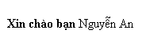

b. Thẻ rỗng (Empty tag)
Chỉ có thẻ mở không có thẻ đóng dùng để hiển thị yêu cầu 1 lần.
Ví dụ: xuống dòng <br>, chèn đường kẻ ngang <hr>
Lưu ý: Khi soạn thảo nhấn phím Space (nhiều ký tự trắng), Enter (xuống dòng) … không có hiệu lực khi hiển thị trên trình duyệt mà phải dùng các thẻ.

3. Các thẻ lồng nhau
Các thẻ có thể lồng nhau, nội dung nào nằm trong nhiều thẻ sẽ chịu tác động của các thẻ đó.
Lưu ý: mở trước đóng sau/mở sau đóng trước.
Ví dụ:
<B>Chào bạn đến với <I>WebSite </I> trung tâm ABC </B>

II. Cấu trúc trang HTML
1. Cấu trúc cơ bản
Một trang HTML chuẩn cần có cấu trúc, phải được bắt đầu và kết thúc bằng thẻ <html> và </html>.
Trong thẻ đó gồm 2 phần:
- Phần đầu <head> </head> chứa những thông tin về trang HTML, không được hiển thị trong nội dung trang Web.
- Phần thân <body> </body> chứa nội dung cần trình bày trong trang Web.
Trang Web có thể hiển thị tốt trên hầu hết các máy không cần quan tâm đến các thẻ này. Tuy nhiên khi có sử dụng chúng, trang Web hoàn toàn tương thích với chuẩn HTML quốc tế và tất cả các trình duyệt Web.
Ví dụ
<html>
<head>
<title>nguyen</title>
</head>
<body>
<!- - Nội dung - ->
Chào bạn đến với WebSite trung tâm ABC
</body>
</html>

III. Các thẻ cơ bản
1. <!DOCTYPE> là dòng đầu tiên của trang HTML, ghi thông tin về version HTML dùng trong trang HTML này.
Ví dụ: <!DOCTYPE HTML PUBLIC "-//W3C//DTD HTML 4.0 transitional//en">
2. <HTML> … </HTML> định nghĩa phạm vi của văn bản HTML.
3. <HEAD> … </HEAD> định nghĩa các mô tả về trang HTML. Các thông tin tin này sẽ không hiển thị trong nội dung trang web.
4. <TITLE> … </TITLE> mô tả tiêu đề của trang, thường được hiển thị trên thanh tiêu đề của cửa sổ hiển thị trang web. Tiêu đề được dùng khi bookmark trang Web này và làm chỉ mục khi tìm kiếm trang Web (search engines index).
5. < BODY> … </BODY> xác định phần "thân" của trang web.
6. <!- - nội dung chú thích … - -> trình duyệt web bỏ qua không đọc, không hiển thị trên trang Web.
Lưu ý: Không được có khoảng trắng giữa < và !. Nội dung chú thích có thể viết trên nhiều dòng.
<COMMENT> … </COMMENT> tương tự <!- - … - ->
7. <BASE>
HREF: khai báo URL gốc của tài liệu (dùng để tạo URL tương đối).
TARGET: quy định đích đến mặc định cho các link trong trang Web.
8. <META> đặt ở giữa <head>…</head>, thường dùng quy định thuộc tính cho trang web
NAME: nhúng thêm thông tin.
HTTP-EQUIV: tự động chuyển đến trang Web khác và ấn định ngôn ngữ viết kịch bản mặc định.
Ví dụ:
<META name="GENERATOR" content="Microsoft FrontPage 5.0">
<META name="description" content="ABC - Nam Viet Company., Ltd" >
<META http-equiv="Refresh" content=" 3; url=http://domain/directory/file.html">
<META http-equiv=”Content-Type” content="text/html; charset=utf-8">

9. <HR> (horizontal rule) thêm đường kẻ ngang.
Thuộc tính | Giá trị | Ý nghĩa
ALIGN | Left / right / center | Canh vị trí đường
COLOR | Red / #RRGGBB | Màu
NOSHADE |  | Không có bóng
SIZE | số nguyên, pixel | Độ đậm
WIDTH | pixel/percent (%) | Chiều dài đường. Vd: width=50%

Một số khái niệm về bảng màu:
Một màu được tổng hợp từ ba thành phần màu chính, đó là: Đỏ (Red), Xanh lá cây (Green), Xanh nước biển (Blue). Trong HTML một giá trị màu là một số nguyên dạng hexa (hệ đếm cơ số 16) có định dạng như sau: #RRGGBB, trong đó:
RR - là giá trị màu Đỏ.
GG - là giá trị màu Xanh lá cây.
BB - là giá trị màu Xanh nước biển.
Giá trị thuộc tính màu có thể là RGB hay tên tiếng Anh của màu. Với tên tiếng Anh, ta chỉ có thể chỉ ra 16 màu trong khi với giá trị RGB ta có thể chỉ tới 256 màu.
Sau đây là một số giá trị màu cơ bản:

Màu | Giá trị | Tiếng Anh
Đỏ  Đỏ sẫm  Xanh lá cây  Xanh nhạt  Xanh nước biển  Vàng  Vàng nhạt  Trắng  Đen  Xám  Nâu  Tím  Tím nhạt  Hồng  Da cam  Màu đồng phục hải quân | #FF0000  #8B0000  #00FF00  #90EE90  #0000FF  #FFFF00  #FFFFE0  #FFFFFF  #000000  #808080  #A52A2A  #FF00FF  #EE82EE  #FFC0CB  #FFA500  #000080 | RED  DARKRED  GREEN  LIGHTGREEN  BLUE  YELLOW  LIGHTYELLOW  WHITE  BLACK  GRAY  BROWN  MAGENTA  VIOLET  PINK  ORANGE  NAVY

10. <BR> ngắt xuống dòng mới nhưng vẫn thuộc cùng đoạn. Nội dung sau thẻ này sẽ hiển thị từ đầu lề trái của dòng mới. Đây là thẻ rỗng.
Ví dụ:
<HTML><HEAD><TITLE>nguyen</TITLE></HEAD>
<BODY>
<!--Chu thich cach 1-->
<comment>Chu thich cach 2</comment>
<HR align=left width="50%" color=blue SIZE=10>
Chao ban den voi WebSite
trung tam ABC
<HR>
Chao ban den voi WebSite<BR>trung tam ABC
<HR>
Chao ban den voi
<p><p>WebSite <p></p>
<p>trung tam ABC</p>
</BODY>
</HTML>
Đồ đo

B. ĐỊNH DẠNG VĂN BẢN

I. Định dạng ký tự
Khi cần nhấn mạnh, tạo sự khác biệt hoặc gợi sự chú ý bạn có thể hiển thị văn bản dạng đậm, nghiêng, … Tuy nhiên không nên lạm dụng sẽ làm cho văn bản khó đọc hơn.

HTML
không định dạng
<b> thẻ b: in đậm </b>
<i> thẻ i: in nghiêng </i>
<u> thẻ u: gạch chân </u>
<s> thẻ s: gạch ngang </s>
<strike> thẻ strike: gạch ngang </strike>

<tt> thẻ tt:chữ đánh máy(typewriter) </tt>
<strong> thẻ strong: in đậm </strong>
<em> thẻ em: in nghiêng </em>
<blink> thẻ blink:chữ nhấp nháy </blink>
<cite> thẻ cite: hiển thị dạng chú thích </cite>

Kết quả
không định dạng
thẻ b: in đậm
thẻ i: in nghiêng
thẻ u: gạch chân
thẻ s: gạch ngang
thẻ strike: gạch ngang
thẻ tt:chữ đánh máy(typewriter)
thẻ strong: in đậm
thẻ em: in nghiêng
thẻ blink:chữ nhấp nháy
thẻ cite: hiển thị dạng chú thích

Lưu ý: Không nên dùng thẻ
<u>: giống link.
<blink>: IE không hỗ trợ, ít được dùng, dễ làm người xem bực mình.

<pre> … </pre> (Preformatted text) giữ nguyên định dạng thông tin: số khoảng trắng, xuống dòng, chia cột … trong trang HTML. Không nên dùng.
Ví dụ
<pre>
Chào bạn đến với WebSite
trung tâm ABC
</pre>
Chào bạn đến với WebSite
trung tâm ABC

<big> , <small> kích thước thật của chữ còn tuỳ thuộc vào chọn lựa font trong trình duyệt Web, bạn có thể tăng giảm kích thước chữ tương đối.
<big> … </big> tăng kích thước chữ gấp đôi bình thường.
<small> … </small> giảm kích thước chữ so với bình thường.

<sup> , <sub>
<sup> … </sup> (SuperScript) tạo chỉ số trên (luỹ thừa, số mũ).
<sub> … </sub> (SubScript) tạo chỉ số dưới.

Ví dụ
H<sub>2</sub>O
<br> <br>
Ax<sup>2</sup>+Bx+C=0

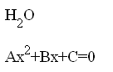

II. Thay đổi font
Có thể thay đổi font chữ cho văn bản trong trang web. Nếu máy truy cập không có font chỉ định thì font mặc định sẽ được sử dụng, nên dùng thẻ <basefont> để định font chuẩn cho toàn trang, sau đó dùng thẻ <font> cho từng đoạn riêng. Khi tạo trang web tiếng việt thì phải dùng bộ font Unicode.

< font face=”FontName1, FontName2,…” color=”color” size=”n”> …. </font>
- face: có thể dùng nhiều tên font đặt cách nhau bởi dấu phẩy, nếu máy không có fontname1 thì sẽ dùng fontname2 …..
- color: màu chữ.
- size: kích thước chữ. n=[1,7]; mặc định=3.
Ví dụ
size=”2”
size=”+1” : tăng kích thước thêm 1 so với kích thước hiện tại.
size=”-1” : giảm kích thước đi 1 so với kích thước hiện tại.

<basefont face=”FontName1, FontName2,…” color=”color” size=”n”>
Định font cho toàn trang Web.

Ví dụ:
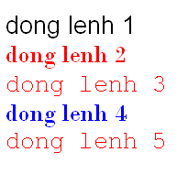
<basefont size="6">
<br> dong lenh 1
<basefont face="Bodoni MT" size="6" color="red">
<br>dong lenh 2</font>
<font face="Courier New">
<br>dong lenh 3</font>
<font face="AAA" color="blue">
<br> dong lenh 4</font>
<font face="AAA,Courier New">
<br> dong lenh 5</font>

III. Định dạng đoạn văn bản
Block và Inline là hai khái niệm cơ bản nhưng rất quan trọng khi thiết kế website. Hầu hết các thành phần trong HTML đều thuộc block hoặc inline. Vậy block là gì? Inline là gì?
Block là gì?
Phần tử khối (Block Elements) là thuật ngữ chỉ chung các thẻ HTML có chức năng tạo một khu vực hay là một khối. Khối này có nghĩa là một thẻ khi mà ta khai báo thì nó sẽ được hiển thị ở mỗi dòng riêng biệt bao gồm các nội dung nằm bên trong. Một số thẻ block cơ bản như <p>, <ul>, <ol>, <h1>, <div>,…

Thẻ định dạng tiêu đề <hx>  Gồm các thẻ từ <h1> cho đến <h6>, được sử dụng để định nghĩa tiêu đề cho nội dung HTML, giúp cho trình duyệt nhận biết được tiêu đề của một nội dung.  Thẻ định dạng đoạn văn bản <p>  Giúp trình duyệt xác định được đoạn văn bản trong trang HTML, thẻ này chỉ có thể chứa các thẻ thuộc nhóm inline, gồm: text, image, link, button,....  Thẻ phân chia khu vực <div>  Ta có thể hiểu đây là sự phân chia khu vực hay vùng, sự phân chia này sẽ giúp cho trình duyệt hiểu rõ những vùng được bố cục trên trang web..  Thẻ xác định danh sách <dl>, <dt>, <dd>  Sử dụng cho danh sách có các mục và có nội dung mô tả cho các mục. | Thẻ danh sách có thứ tự <ol>, <li>  Được sử dụng cho danh sách có thứ tự.  Thẻ danh sách không có thứ tự <ul>, <li>  Được sử dụng cho danh sách không có thứ tự.  Thẻ xác định menu link điều hướng (navigation) <nav>  Chứa các liên kết giữa các trang với nhau.  Thẻ xác định phần đầu trang web <header>  Chứa tất cả phần đầu của trang web, gồm: logo, dòng mô tả, liên kết, ...  Thẻ xác định khu vực có nội dung <section>  Bao ngoài các nội dung lớn thường có chưa tiêu đề.  Thẻ xác định một bài viết, một nội dung riêng biệt <article>  Nội dung gồm các tin tức chi tiết, bài báo, ... | Thẻ xác định nội dung phụ bên cạnh nội dung chính (phần sidebar) <aside>  Tất cả phần sidebar chứa liên kết, banner, ...  Thẻ xác định phần nội dung cuối trang web <footer>  Chứa tất cả phần cuối của trang web, gồm: liên kết phụ, logo, copyright, thông tin liên hệ, ...  Thẻ xác định hình ảnh có chú thích <figure> - <figcaption>  Giải thích rõ nghĩa hơn cho image
Inline là gì?
Phần tử nội dòng (Inline Elements) là thuật ngữ chỉ chung các thẻ HTML khi mà khai báo vào nội dung thì nó vẫn sẽ nằm chung một dòng với các văn bản khác. Một số thẻ inline rất hay dùng đó là <b>, <strong>, <i>, <u>,…và đặc biệt là <span> nếu ta cần gộp nhóm các phần tử nào đó mà không ảnh hưởng đến các văn bản chung một hàng, thẻ <span> này có ý nghĩa và cách sử dụng giống như <div> nhưng nó được dùng trong inline.

Nhóm thẻ thuộc Inline
<a></a>  <abbr></abbr>  <acronym></acronym>  <b></b>  <basefont></basefont>  <bdo></bdo>  <big></big>  <br />  <cite></cite>  <code></code>  <var></var> | <dfn></dfn>  <em></em>  <font></font>  <i></i>  <input></input>  <kbd></kbd>  <label></label>  <q></q>  <s></s>  <samp></samp> | <select></select>  <small></small>  <span></span>  <strike></strike>  <strong></strong>  <sub></sub>  <sup></sup>  <textarea></textarea>  <tt></tt>  <u></u>

Có thể chuyển đổi từ Inline sang Block và ngược lại được không?
Chúng ta có thể đổi kiểu hiển thị một phần tử bất kỳ từ inline sang block và ngược lại, hay chuyển qua kiểu hiển thị khác là table với thuộc tính display trong CSS.
Nhóm thẻ block: là các thẻ dùng để sắp xếp bố cục của trang web
Thẻ <p></p: viết tắt của từ "paragraphs" có nghĩa là đoạn văn. Thẻ định dạng đoạn văn bản Giúp trình duyệt xác định được đoạn văn bản trong trang HTML, thẻ này chỉ có thể chứa các thẻ thuộc nhóm inline, gồm: text, image, link, button,....
<p align=”AlignType”> </p>
Ngắt văn bản sang đoạn mới (paragraph). Nội dung sau thẻ này sẽ hiển thị ở một dòng mới từ đầu lề trái của cửa sổ. Có thể không cần thẻ đóng (nhưng nên ghi để cấu trúc rõ ràng). Không thể dùng nhiều thẻ để thêm nhiều dòng trống.
AlignType: left (mặc định), right, center : căn lề.
<center> </center>
Xuống dòng, canh giữa trang.

Thẻ hx: Thẻ định dạng tiêu đề : Gồm các thẻ từ <h1> cho đến <h6>, được sử dụng để định nghĩa tiêu đề cho nội dung HTML, giúp cho trình duyệt nhận biết được tiêu đề của một nội dung.
<hx align=”AlignType”> … </hx>
Sáu mức tiêu đề (heading)
Giá trị x=[1,6]: tiêu đề cấp 1 có kích thước lớn nhất, cấp 6 có kích thước nhỏ nhất.
Thẻ <hx> có chức năng phân đoạn, in đậm, cỡ chữ lớn ( <p><b><big> ).

<blockquote> …… </blockquote>
Tạo những khoảng trắng thụt đầu dòng (so với lề trái) (tương tự như phím Tab). Chèn thêm khoảng trắng phía trên và dưới đoạn văn này.
Có thể lồng thẻ vào nhau để tạo thêm khoảng trắng so với lề trái.

Thẻ <div></div>: viết tắt của từ "division" có nghĩa là phân chia, ta có thể hiểu đây là sự phân chia khu vực hay vùng, sự phân chia này sẽ giúp cho trình duyệt hiểu rõ những vùng được bố cục trên trang web.
<div align=”AlignType”> …… </div>

Một số thẻ không được chứa bên trong <div></div>: <html></html>, <meta></meta>, <body></body>, <title></title>, <link></link>.
Một số thẻ không nên chứa bên trong <div></div>: <style></style>, <script></script>.
Một số khu vực khuyên sử dụng thẻ <div></div>:
Header, global navigation, page body, content, sidebar, footer
Một số khu vực lớn, cấu trúc có nhiều thẻ bên trong thì cũng nên nhóm lại bằng thẻ <div></div> để tiện cho việc điều khiển.

IV. Chuyển động
<marquee
align=”left/right/top/middle/bottom”
behavior=”scroll/slide/alternate”
bgcolor=”color ”
direction=”left/right”
height=”n”
width=”n”
hspace=”n”
vspace=”n”
loop=”n”
scrollamount=”n”
scrolldelay=”n” >
……………
</marquee>

behavior=  ”scroll/slide/alternate” | Scroll: mặc định, chữ chạy đụng đường biên rồi mất dần.  Slide: chữ chạy đụng đường biên rồi biến mất.  Alternate: chữ chạy thay đổi hướng khi đụng đường biên.
bgcolor=”color ” | màu nền cho khung chứa văn bản.
direction=”left/right” | hướng chạy đến của dòng chữ. Mặc định: left.
height=”n” | độ cao khung bao văn bản (pixel / % so với cửa sổ).
width=”n” | độ rộng khung bao văn bản (pixel / % so với cửa sổ).
hspace=”n” | khoảng trắng trái phải giữa dòng chữ chạy và văn bản bao quanh.
vspace=”n” | khoảng trắng trên dưới giữa dòng chữ chạy và văn bản bao quanh.
loop=”n” | số lần lặp. n=-1: liên tục. Mặc định là liên tục
scrollamount=”n” | khoảng cách (pixel) giữa các dòng chữ chạy (độ dời).
scrolldelay=”n” | khoảng thời gian dừng giữa các dòng chữ chạy (tốc độ).

V. Một số ký tự đặc biệt
Bắt đầu bằng dấu & kết thúc bằng dấu ; giữa là tên mã (code name)
Dùng tất cả đều là chữ thường.

&copy; | © | Copyright (bản quyền)
&trade; | ™ | Trademark (nhãn quyền)
&reg; | ® | Registered trademark (đăng ký nhãn hiệu)
&gt; | > | Greater than (dấu lớn hơn)
&lt; | < | Less than (dấu nhỏ hơn)
&quot; | " | Double quote (dấu trích)
&amp; | & | Ampersand (dấu và)
&nbsp; |  | Non breaking space (chèn khoảng trắng)

Ví dụ:
Thẻ &lt;br&gt; dùng để xuống dòng

Thẻ <br> dùng để xuống dòng

Lưu ý: Hầu hết brower đều hiểu các ký hiệu này, nhưng nếu nó không hiểu sẽ hiển thị mã lên màn hình rất xấu.

C. DANH SÁCH
Danh sách là dạng liệt kê thông tin theo từng dòng, từng mục rất dễ đọc. Các mục này có thể bắt đầu bằng các chấm tròn; số 1, 2, 3…; số I, II, III…; chữ a, b, c …. .Các danh sách có thể lồng nhau theo dạng phân cấp tài liệu, tạo bảng chỉ mục ….

I. Danh sách không có thứ tự (UnOrdered List)
Là danh sách được đánh dấu đầu đoạn bởi các Bullets.
Mỗi mục trong danh sách bắt đầu trên dòng mới, thường được đặt bởi dấu tròn lớn.

<ul type=”ValueType”>
<li type=”ValueType”>
<li type=”ValueType”>
…………
</ul>

<ul> </ul>: bao quanh nội dung danh sách.
<li>: bắt đầu mỗi mục (list item) a) thẻ rỗng b) thẻ chứa
type:
disc: dấu tròn đen (mặc định đối với danh sách cấp 1)
circle: dấu tròn rỗng (mặc định đối với danh sách cấp 2)
square: dấu hình vuông đen (mặc định đối với danh sách cấp 3)
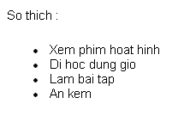
Ví dụ

So thich :
<ul>
<li>Xem phim hoat hinh
<li>Di hoc dung gio
<li>Lam bai tap
<li>An kem
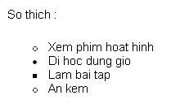
</ul>

Ví dụ
So thich :
<ul type="circle">
<li>Xem phim hoat hinh
<li type="disc">Di hoc dung gio
<li type="square">Lam bai tap
<li>An kem
</ul>

Lưu ý:
Giá trị thuộc tính (ValueType) phải viết trong dấu nháy, chữ thường nếu không trình duyệt có thể hiển thị không đúng. Các thẻ <dir>, <menu> tương tự <ul>

II. Danh sách có thứ tự (Ordered List)
Là danh sách được đánh dấu đầu đoạn bởi các số hay ký tự có thứ tự.
<ol type=”ValueType” start=”StartValue”>
<li type=”ValueType” value=”StartValue”>
<li type=”ValueType” value=”StartValue”>
.......
</ol>
<ol> </ol>: bao quanh nội dung danh sách.
<li>: bắt đầu mỗi mục.
type:
Trị | Kiểu | Hiển thị
1 | Arabic number(default) | 1,2,3
a | Lower case alphalet | a,b,c
A | Upper case alphalet | A,B,C
i | Lower case roman style | i,ii,iii
I | Upper case roman style | I,II,III

start: thay đổi giá trị khởi đầu cho tất cả các đề mục, trừ đề mục được khởi động riêng.
value: có hiệu lực cho đề mục này và các mục tiếp theo, trừ đề mục được chỉ định riêng.

Lưu ý: StartValue luôn là một số.

Có thể lồng các thẻ <ul> <ol> <li> để tạo danh sách theo yêu cầu.
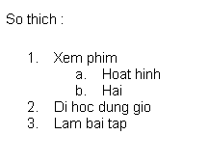
Ví dụ
So thich :
<ol>
<li >Xem phim
<ol type="a">
<li>Hoat hinh</li>
<li>Hai </li>
</ol>
<li >Di hoc dung gio
<li >Lam bai tap
</ol>

III. Danh sách các định nghĩa (Definition List)
Là danh sách dùng lập danh sách các thuật ngữ, các định nghĩa ...
Mỗi mục gồm hai phần: phần thuật ngữ và chi tiết thuật ngữ này.
<DL> </DL> : khai báo danh sách thuật ngữ.
<DT> : thuật ngữ.
<DD> : định nghĩa thuật ngữ.
Ví dụ
<dl>
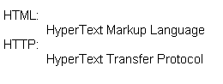
<dt> HTML:
<dd>HyperText Markup Language
<dt> HTTP:
<dd>HyperText Transfer Protocol
</dl>

Bài 2: HÌNH ẢNH – ÂM THANH – LIÊN KẾT

A. HÌNH ẢNH – ÂM THANH
Một số thông tin về hình ảnh
.GIF (Graphic Interchange Format): tạm.
Pallete: 256 màu.
Thông dụng, dùng làm banner logo, button, icon, link …
Trong suốt (Transparent).
Interlace: brower sẽ hiển thị ảnh ngay khi chưa tải đầy đủ ảnh, tạo cảm giác ảnh đươc tải nhanh.
Có thể dùng làm ảnh động (animated).

.JPG ( JPEG: Joint Photographic Experts Group): đẹp
Pallete: hàng triệu màu
Độ nén cao, với cùng số màu ảnh JPG có kích thước nhỏ hơn ảnh GIF.
Không trong suốt.

.PNG (Portable Network Graphics)
PNG có ưu điểm hơn GIF và JPEG ở điểm chọn lọc dãi định dạng màu rộng (24-bit màu thật RGB, sắc xám và GIF 8-bit bảng màu) và nén ít tổn thất hơn, PNG có các kênh alpha, cho bạn tinh chỉnh nhiều hơn GIF’s một lớp transparency, và có thể mô phỏng ảnh 3D
Không hỗ trợ họat hình, sử dụng cho các ảnh màu cao và ảnh chất lượng cao
.BMP ( Bitmap): đẹp nhất.
Chỉ IE hỗ trợ.
Kích thước lớn.

I. Chèn hình ảnh, video
< img
src=”url”
align=”AlignType”
alt=”AlternativeText”
width=”n”
height=”n”
border=”n”
vspace=”n”
hspace=”n”
lowsrc=”url”
dynsrc =”url”
start =”fileopen/mouseover”
loop =”n/infinite” >

src=”url” | Chỉ định đường dẫn tập tin ảnh cần chèn. Có thể là địa chỉ tham chiếu tuyệt đối hay tương đối.  Không nên liên kết tập tin hình ảnh bằng địa chỉ url của đĩa cứng.  Thông thường các tập tin ảnh được lưu trong thư mục riêng để dễ quản lý các tập tin trong website.
align= “AlignType” | Canh hàng hình ảnh so với văn bản  left / right / top / middle / bottom / texttop / absmiddle / baseline …
alt=”AlternativeText” | Tạo chú thích cho hình chèn vào trang Web  Một số trình duyệt không hỗ trợ hình ảnh hoặc người dùng xác lập không hiển thị hình hay không tải hình. Trong trường hợp này hình được thay bằng một khung trống. Do đó nên tạo các chú thích (alternate text) để hiển thị thay hình ảnh.  Trình duyệt IE 3.0 và Netscape 4.0 trở về sau thường hiển thị chú thích dưới dạng TOOL TIP khi trỏ chuột vào ảnh.
width=”n”  height=”n” | Xác lập kích thước ảnh, giúp trình duyệt dự trữ chỗ trống cần thiết cho ảnh hiển thị và tiếp tục tải các văn bản sau, có thể làm trang Web được nạp nhanh hơn.  Tránh việc lạm dụng width, height để thay đổi kích thước ảnh vì có thể làm biến dạng ảnh.  n: có thể tính bằng pixel hay tỷ lệ phần trăm so với đối tượng chứa nó.
border=”n” | Chỉ định độ dày đường viền bao quanh ảnh.  Đơn vị: pixel.  n=0: không có đường viền.
vspace=”n”  hspace=”n” | Qui định khoảng trắng xung quanh hình.  Đơn vị: pixel.  vspace: trên và dưới hình.  hspace: trái và phải hình.
lowsrc=”url” | Thuộc tính cho phép hiển thị lần lượt hai hình cùng một vị trí. Thường dùng nạp hình có kích thước nhỏ trước trong khi chờ nạp hình có kích thước lớn hơn để tạo cảm giác hình được nạp từ trạng thái thô sang chi tiết.
dynsrc =”url” | Chỉ định đường dẫn tập tin ảnh cần chèn. Một số định dạng phim: .MPG, .MPEG (thông dụng nhất dành cho phim trên WEB), .AVI, .MOV, .WMV …
start =”fileopen/mouseover” | Chỉ định video sẽ được chơi khi tài liệu được mở hay khi trỏ con chuột vào nó. Có thể kết hợp cả hai giá trị này nhưng phải phân cách chúng bởi dấu phẩy
loop =”n/infinite” | Chỉ định số lần chơi. Nếu LOOP = INFINITE thì file video sẽ được chơi vô hạn lần.

Ví dụ
<img src="../image/tucau.jpg" align="left" alt="logo buýt"
width="320" height="240" border="1" hspace="30" vspace="30" >
<br><h4>Qui định đi xe buýt:</h4>
<ul>
<li> Lên xuống xe đúng điểm dừng.
<li> Lên xuống xe đúng cửa.
<li> Mua vé và giữ vé để kiểm tra.
<li> Giữ gìn vệ sinh chung trên xe.
</ul>
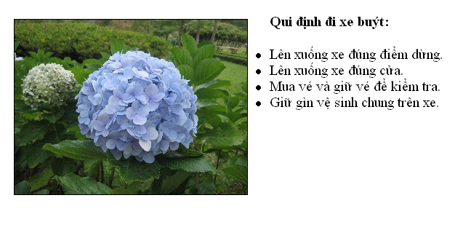

url:
- file nằm cùng thư mục chỉ cần tên file.
- file nằm thư mục cấp cao hơn thêm “../”
- file nằm thư mục cấp thấp hơn thêm tên thư mục đó.
Ví dụ:
D:/
BaiTap
HTML
vidu1.html
vidu2.html
IMAGE
b.gif
index.html
a.gif
vidu3.html
BaiHoc
………
Chèn ảnh b.gif vào trang web vidu3.html dùng đường dẫn tuyệt đối: không nên dùng
<img src="D:/BaiTap/image/b.gif">

Chèn ảnh b.gif vào trang web vidu3.html
<img src="BaiTap/image/b.gif">

Chèn ảnh b.gif vào trang web index.html
<img src="image/b.gif">

Chèn ảnh b.gif vào trang web vidu1.html
<img src="../image/b.gif">

Chèn ảnh a.gif vào trang web vidu1.html
<img src="../../a.gif">

II. Nền trang Web
<body
background=”url”
bgproperties=”fixed”
bgcolor=”color”
text=”color”
link=”color”
vlink=color
leftmargin=”n”
topmargin=”n”>
…………….
</body>

background | Chỉ định ảnh làm nền cho trang Web. Trình duyệt tự xếp ngói (tilling) hình ảnh sao cho vừa với phạm vi hiển thị của trang Web.
bgproperties=”fixed” | Chèn hình mờ bất động (watermark), ảnh nền không bị cuộn khi kéo thanh Scroll bar. Chỉ hiệu lực trong IE.
bgcolor | Chỉ định màu nền.
text | Chỉ định màu văn bản
link | Màu các hyperlink chưa chọn
vlink | Màu các hyperlink đã chọn
alink | Màu các hyperlink đang chọn
leftmargin | Lề trái trang Web. Dùng trong IE
rightmargin | Lề phải trang Web. Dùng trong IE
topmargin | Lề trên trang Web. Dùng trong IE  n: là số nguyên dương, tính bằng pixel.  Thông thường căn lề xác biên trái trên.  <body leftmargin="0" topmargin="0">

Ví dụ (Explorer)
<body leftmargin="100" topmargin="100">
Ví dụ (Netscape)
<body marginwidth="100" marginheight="100">

Ví dụ
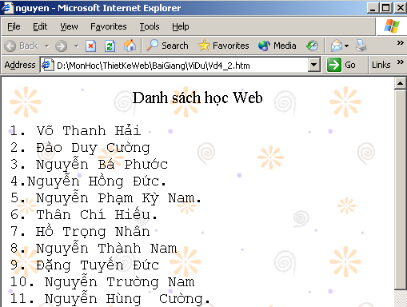

Một số lưu ý khi dùng hình ảnh:
Kiểu tập tin: nên dùng loại thông dụng nhất để giảm thiểu trường hợp máy người dùng không hiển thị được.
Kích thước và độ phân giải tập tin: tác động đến tốc độ tải trang Web xuống máy truy cập. Thông thường tiêu chuẩn 256 color là phù hợp. Kích thước file tác động nhiều đến tốc độ, đặt biệt là trang có nhiều hình.
Nên dùng loại ảnh có nền trong suốt để tăng vẻ mỹ thuật.
Khi tạo nền: nếu nền sẫm thì chữ sáng và ngược lại; mẫu nền có tính chất lập, biên ráp nối kích, liên tục. Nếu trang Web có nhiều chữ không nên tạo ảnh nền.
Để load ảnh nhanh: dùng ảnh giống nhau trong một trang Web, ảnh chỉ load 1 lần. Dùng bảng màu thấp nhất có thể. Luôn định width và height. Không dùng quá nhiều ảnh khác nhau trong một trang. Nếu dùng ảnh gif thì interlace.

III. Nền âm thanh
Hầu hết các trình duyệt không hỗ trợ trực tiếp các tập tin multimedia nên máy tính cần có sự trợ giúp của các ứng dụng (helper application) và phải có sound card.
Âm thanh nhẹ nhàng kèm theo sẽ làm trang web thi vị hơn như nếu lặp lại liên tục có thể sẽ gây khó chịu cho người duyệt Web.
Các loại tập tin dùng làm âm thanh nền thông dụng là wav, midi, wma, …
Đặt thẻ này thường đặt dưới </head> và trên <body>.
<bgsound src=”url” loop=n> </bgsound>
Nếu n=-1 thì sẽ lặp đến khi đóng trang web.
B. LIÊN KẾT
Chúng ta đã tạo được các trang Web thể hiện thông tin rõ ràng, đẹp, sinh động…Những trang Web này cần được liên kết với nhau tạo thành WebSite.
Sức mạnh thực sự của Web là khả năng liên kết siêu văn bản đến các thông tin liên quan. Các thông tin này có thể nằm trong cùng trang Web hay các trang Web khác nhau, trên cùng máy hay trên các máy khác nhau…
Có thể tạo liên kết với các file HTML khác, file âm thanh, file hình ảnh, file multimedia…

<a href =”url”> NhanLienKet </a>

NhanLienKet: thường là chuỗi ký tự có gạch dưới hay hình ảnh, khi rê chuột đến thì con trỏ chuột thay bằng hình bàn tay. Khi nhấn chọn vào NhanLienKet thì màu sắc có thể thay đổi.

I. Liên kết đến các trang Web khác trên Internet (liên kết ngoại ) (Remote Link)
Là liên kết đến tài liệu được lưu trữ trên máy tính khác. Lúc này url: luôn là đường dẫn địa chỉ tuyệt đối.

Ví dụ
Liên kết đến trang web Yahoo
<a href=”http://www.yahoo.com”> WebSite của Yahoo </a>

Liên kết đến địa chỉ Email
<a href="mailto://thanhsang@sgu.edu.vn"> Gởi email:thanhsang@sgu.edu.vn </a>

Liên kết đến ftp site
<a href=”ftp:// … ”> NhanLienKet </a>

Liên kết đến gopher server
<a href=”gopher:// … ”> NhanLienKet </a>

Liên kết đến nhóm tin
<a href=”news:// … ”> NhanLienKet </a>

Liên kết đến telnet site
<a href=”telnet:// … ”> NhanLienKet </a>

Lưu ý: có thể nhận biết và kiểm tra các liên kết bằng cách di chuột vào nhãn liên kết và xem thông báo ở thanh trạng thái của trình duyệt. Thanh này hiển thị URL của liên kết.
II. Liên kết trong cùng một WebSite (đến một file cục bộ) (Local Link)
Đây là trường hợp liên kết thực hiện giữa các tài liệu trên cùng một WebSite và trọn WebSite được đặt trên cùng một máy tính. Lúc này url: phải dùng đường dẫn địa chỉ tương đối.
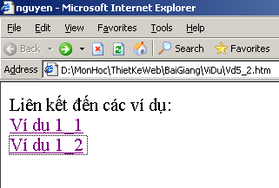
Ví dụ

Liên kết đến các ví dụ:
<br>
<a href="Vd1_1.htm"> Ví dụ 1_1 </a>
<br>
<a href="Vd1_2.htm"> Ví dụ 1_2 </a>

III. Liên kết trong cùng một WebPage (Local Link)
Tạo liên kết đến một phần nào đó trên cùng một trang Web.
Các bước thực hiện:
Bước 1: đặt tên cho vị trí cần liên kết đến (điểm dừng, bookmark)
<a name=”TenDich”> … </a>
Bước 2: tạo liên kết đến phần đã đặt tên
<a href=”#TenDich”> NhanLienKet </a>
Tên đích được đặt sau dấu # báo hiệu cho trình duyệt biết là liên kết nội bộ bên trong trang Web.

Ví dụ
<br><a href=#H>HTML là gì ?</a>
<br><a href=#M>Một số chương trình để thiết kế Web</a>
<br><a href=#C>Chương trình để xem kết quả trang Web</a>
<p><a name=H>
<b>HTML là gì ?</b>: (<i>HyperText Markup Language / ngôn ngữ đánh dấu siêu văn bản</i>)
<br>là ngôn ngữ dùng các Thẻ định dạng để soạn thảo trang tư liệu Web. Trang HTML gồm những dòng văn bản với các thẻ hoặc những đoạn lệnh để trình duyệt Web thông dịch và hiện thị trang Web theo yêu cầu người soạn thảo.</p>
<p><a name=M>
<b>Một số chương trình để thiết kế Web</b>: NotePad, WordPad, FrontPage, DreamWaver 4.0/MX, NamoWebEditor 5.0, Netscape Composer…. Có thể dùng các chương trình tự phát sinh thêm các Thẻ để tiết kiệm thời gian, tuy nhiên cần tìm hiểu ………

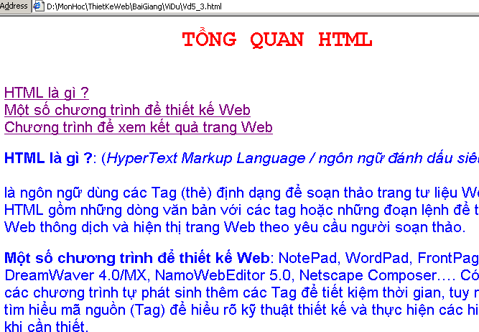

Có thể liên kết đến một phần trong trang Web khác
<a href= “PageName.html#TenDich”> NhanLienKet </a>
<a href=”http://url#TenDich”> NhanLienKet </a>
Lưu ý: ...Không có khoảng trắng giữa url và #.

IV. Một số tùy chọn
Định cửa sổ hiển thị trang khi nhấn liên kết: khi nhấp chuột vào liên kết thì mặc định trang kết quả sẽ hiển thị tại cửa sổ hiện tại.

<a href= “url” target=”_self / _blank / name”>

“_self” | hiển thị trên cửa sổ hiện tại (mặc định).
“_blank” | hiển thị trên một cửa sổ mới.
“name” | hiển thị trên cửa sổ hoặc frame có tên name
Khai báo đích đến mặc định cho các liên kết trong trang
<head> <base target=”name”> </head>

Ví dụ
Dùng ảnh làm nhãn liên kết: có thể dùng hình ảnh làm nhãn liên kết để trang Web hấp dẫn hơn.
<a href =”url”> <img src=”url”> </a>

Màu cho liên kết
<body link="color" alink="color" vlink="color">
link: định màu liên kết chưa từng được nhấn.
alink: định màu liên kết vừa được nhấn.
vlink: định màu liên kết đã từng được nhấn.

Bỏ gạch dưới trong liên kết
<a href=url style=”text_decoration:none”>

Phím tắt cho liên kết
<a href=”url” accesskey=”PhimTat”> NhanLienKet </a>
Trong Windows, phím tắt dùng kết hợp với phím ATL. Netscape không hỗ trợ phím tắt.

V. Image map
Bước 1: Xác định các vùng liên kết trên ảnh
<map name = "MapName">
<area shape = "rect/circle/poly" coords = " " href = "url">
<area shape = "rect/circle/poly" coords = " " href = "url">
....
</map>

Bước 2: Sử dụng trong ảnh
<img src = "url" usemap = "#MapName">

shape=”rect/circle/poly” | kiểu
coords | toạ độ (cột trước, dòng sau):  rect(hình chữ nhật): x1,y1,x2,y2 (đỉnh trên trái, dưới phải)  circle(hình tròn): x,y,r (tâm, bán kính)  poly(đa giác): x1, y1, x2, y2, x3, y3, …

Ví dụ
<body>
<MAP name=abc>
<AREA coords=46,3,150,27 href="thongbao.htm" shape=RECT>
<AREA coords=34,32,151,54 href="lichcongtac.htm" shape=RECT>
<AREA coords=64,60,151,77 href="webmail.htm" shape=RECT>
<AREA coords=87,83,157,103 href="unicode.htm" shape=RECT>
</MAP>

<IMG border=0 src="linhtinh.gif" useMap=#abc width=165 height=99>
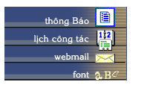
</body>

Bài 3: TÌM HIỂU PHẦN MỀM HỖ TRỢ THIẾT KẾ WEB

I. Giới thiệu về Dreamweaver (DREAMWEAVER CC)

Dreamweaver là chương trình dùng để tạo trang web tĩnh, web động rất hay. Dreamweaver là một thành phần trong bộ sản phẩm của hãng Adobe gồm nhiều sản phẩm như: Photoshop, Dreamweaver, Fireworks, Acrobat Pro,…

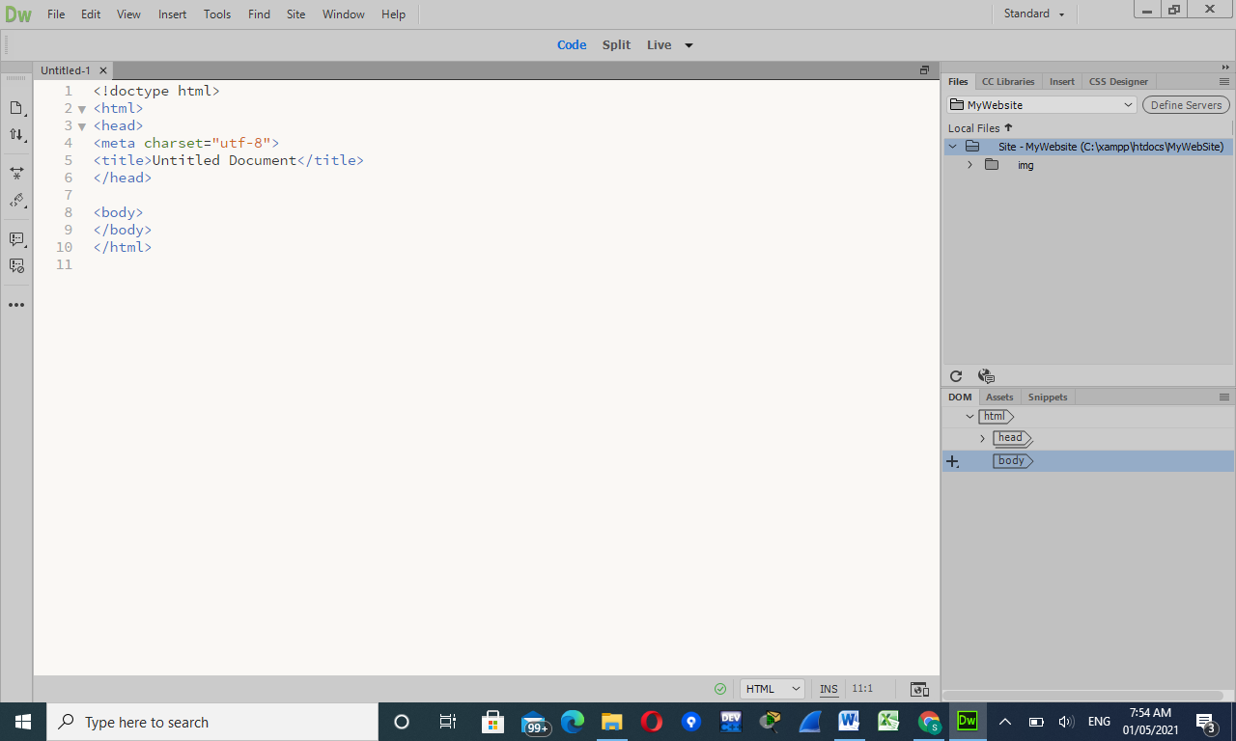

Open a Recent Item:
Chứa danh sách 10 mục được mở gần đây và folder Open ...
Create New:
Chọn 1 trong những tùy chọn sẽ tạo 1 file HTML, PHP, CSS, JavaScript, ...
Create from Samples:
Tạo Website từ các mẫu có sẵn: CSS, Frame, …

II. Thao tác với trang
1 Tạo trang web
a. Tạo trang HTML trống
Menu File => New => Blank page => HTML => None => Create
b. Tạo trang PHP
Menu File => New => Blank Page => PHP => None => Create

2. Xem thử trang web
Gõ phím F12 để xem thử

3. Chuyển chế độ làm việc
a. Chế độ Code
Là chế độ để xem và làm việc với code HTML của trang.
b. Chế độ Design
Là chế độ chủ yếu để xem và làm việc với trang. Trang web sẽ hiện gần giống hệt theo ý của bạn
ở chế độ này.
c. Chế độ Split
Chia đôi màn hình. Phía trên hiện code HTML, phía dưới là chế độ Design.
d. Chuyển chế độ của trang
Nhắp nút Code, Design, Split ở trên vùng soạn thảo (thanh Document)

4. Lưu trang web
Nhắp menu File => Save /Save As / Save All
5. Mở trang
Nhắp đúp vào tên file trong panel Files.
6. Đổi tên file
Nhắp tên file trong panel Files => gõ phím F2 => gõ tên file mới

III. Màn hình Dreamwevear
1 Toolbar Document
Là thanh toolbar chứa các thao tác với tài liệu hiện hành. Toolbar này chứa các nút Design, Code,
Split mà bạn đã dùng.
2 Thanh Properties
Là thanh nằm bên dưới vùng soạn thảo. Thanh Properies là nơi hiện các thuộc tính của đối tượng
mà bạn đang chọn. Bạn dùng thanh này để hiệu chỉnh thuộc tính của đối tượng.
Ẩn hiện thanh Properties: Nhắp menu Window => Properties
3 Thanh Tag
Là thanh nằm ngang, ngay phía trên thanh Properties. Đây là nơi hiện ra các tag chứa đối tượng
mà bạn đang chọn. Nghĩa là nếu bạn muốn biết một đối tượng nào đó nằm trong các tag nào, hãy
chọn nó rồi nhìn vào thanh này.
4. Panel group
Là vùng nằm dọc bên phải của vùng soạn thảo. Đây là nơi chứa rất nhiều thông tin mà bạn có thể
dùng để tạo và định dạng trang, các panel thường dùng trong đây là Insert, CSS, Files
a. Insert bar
Là toolbar dùng để chèn các đối tượng vào trang web (table, hình, form, div…). Ẩn hiện thanh
này bằng cách vào menu Window => Insert
b. Css bar
Là toolbar dùng để định dạng các tag bằng kỹ thuật CSS. Ẩn hiện thanh này bằng cách vào
menu Window => CSS Designer
c. Css bar
Là toolbar dùng để quản lý các file trong website. Ẩn hiện thanh này bằng cách vào menu
Window => Files
d. Dom bar
Là toolbar dùng để quản lý cấu trúc các tag trong trang theo dạng cấu trúc cây thư mục. Dùng
thanh này để chọn tag, duplicate tag, di chuyển, xóa tag… rất hay, nhất là với các trang web có
cấu trúc phức tạp (dựa trên bootstrap) mà bạn sẽ học sau. Ẩn hiện thanh này bằng cách vào
menu Window => DOM

Vùng giao diện code
Chuyển qua lại giữa màn hình code và Design
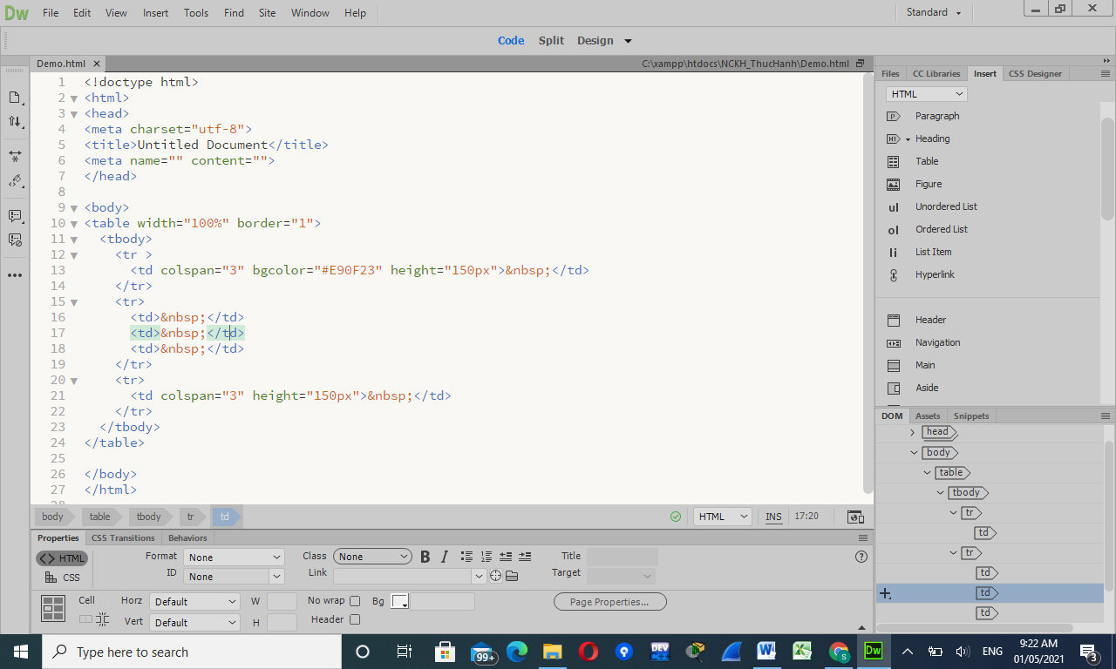
Pane
Group
Thanh chọn tab đứng
Thanh chọn tab ngang
Hiệu chỉnh thuộc tính của thẻ

Bài 4: BẢNG - KHUNG

A. BẢNG

I. Thiết kế Bảng
1. Tổng quan
Thiết kế bảng là tạo ra những hàng, cột chứa dữ liệu. Bảng gồm những đường ngang, dọc tạo thành các ô chứa thành phần trang web như chuỗi ký tự, hình ảnh, liên kết…
Có thể chia bảng làm hai loại:
- Bảng thông dụng, được kẻ khung để dễ dàng đọc từng thông tin.
- Bảng ảo không kẻ khung, giúp định vị hình ảnh, text nhờ vào các ô riêng biệt. Bảng này gồm những ô ảo không có đường viền nhưng có thể tô màu, chèn hình, giúp việc thiết kế bố cục rõ ràng, sáng sủa
Trước khi thiết kế bảng trên máy cần lưu ý:
- Phác thảo cấu trúc bảng. Số lượng dòng cột và cách sắp xếp.
- Ước lượng độ rộng ô. Nội dung chứa trong ô.

2. Các bước thực hiện
Bước 1: Khai báo Bảng bằng thẻ mở …<table>
Bước 2: Xác định nơi bắt đầu của hàng thứ I …<tr> (table row)
Bước 3: Xác định nơi bắt đầu của ô thứ I … <td> (table data)
Bước 4: Nhập nội dung ô (nếu muốn có được một ô trống trong bảng (ô không có dữ liệu) thì cần đặt nội dung ô là: &nbsp;)
Bước 5: Kết thúc nội dung ô bằng thẻ đóng … </td>
Bước 6: Lặp lại bước 3 đến bước 5 cho mỗi ô tiếp theo trong hàng
Bước 7: Kết thúc hàng bằng thẻ đóng … </tr>
Bước 8: Lặp lại bước 2 đến bước 7 cho mỗi hàng mới tiếp theo
Bước 9: Nhập thẻ đóng để kết thúc bảng … </table>.
Lưu ý: các thẻ đóng cần ghi đầy đủ để bảng luôn được hiển thị và hiển thị chính xác.
Thẻ <th> tương đương <td> chỉ khác là văn bản được in đậm và canh giữa, dùng tạo tiêu đề cho mỗi cột.

Ví dụ
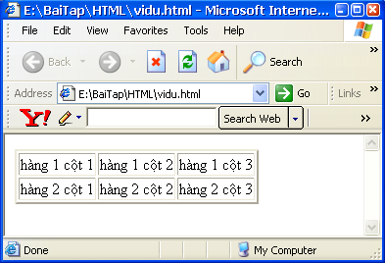
<table border="2">
<tr>
<td>hàng 1 cột 1 </td>
<td>hàng 1 cột 2 </td>
<td>hàng 1 cột 3 </td>
</tr>
<tr>
<td>hàng 2 cột 1 </td>
<td>hàng 2 cột 2 </td>
<td>hàng 2 cột 3 </td>
</tr>
</table>

II. Định dạng Bảng (<table>)

Thuộc tính | Ý nghĩa
border=”n” | độ dày đường viền
bordercolor=”color” | màu cho đường viền
bordercolordark=”color” | màu cho đường viền phần bị tối (đường viền phía dưới bên phải)
bordercolorlight=”color” | màu cho đường viền phần được chiếu sáng
width=”n” | Kích thước bảng, “n” : tính bằng pixel hay tỷ lệ % so với không gian chứa bảng, n<=600 pixel để tránh vượt quá kích thước trình duyệt.  Độ rộng phải bằng tổng chiều dài cột cùng các thành phần trong đó, nếu nhỏ hơn thì trình duyệt có thể bỏ qua.
align=”center/left/right” | Vị trí bảng trong cửa sổ trình duyệt:  Center: canh giữa cửa sổ trình duyệt, văn bản không cuộn quanh bảng.  Left: canh bên trái cửa sổ trình duyệt, văn bản nhập sau khi thiết lập bảng được cuộn phía bên phải bảng.  Right: canh bên phải cửa sổ trình duyệt, văn bản nhập sau khi thiết lập bảng được cuộn phía bên trái bảng.
bgcolor=“color” | màu nền cho toàn bảng.
background=”url” | ảnh nền cho toàn bảng.
cellspacing=”n” | khoảng cách giữa các ô.  “n” : tính bằng pixel, mặc định 2 pixel.
cellpadding=”n” | khoảng cách giữa nội dung và đường viền.  “n” : tính bằng pixel, mặc định 2 pixel.

Lưu ý:
Có thể dùng cả màu nền và ảnh nền cho Bảng. Màu nền dùng trước, ảnh nền dùng sau. Màu nền sẽ hiển thị ở phần ảnh trong suốt.
Khi dùng ảnh nền cho toàn bảng:
Internet explorer: Hiển thị một ảnh cho toàn bảng.
Netscape navigator: Hiển thị mỗi ô là một ảnh.
Thêm tựa đề vào bảng
<table>
<caption align=”center/left/right” valign=”top/bottom”> Title </caption>
…..
</table>
Mặc định tiêu đề nằm ở trên bảng và được căn lề giữa.
III. Định dạng tiêu đề (<th>), hàng(<tr>), ô (<td>)

Thuộc tính | Ý nghĩa
align=”left/right/center” | Canh lề nội dung bên trong theo chiều ngang
valign=”top/bottom/middle” | Canh lề nội dung bên trong theo chiều dọc
nowrap | Dùng thẻ <th> và <td>, giữ văn bản trên cùng dòng trình duyệt sẽ tự động mở rộng ô để hiển thị thông tin. Tuy nhiên không nên dùng vì làm vô hiệu thuộc tính width của ô.
width=”n”  height=”n” | Kích thước ô, không nên dùng, một số trình duyệt không hỗ trợ thuộc tính này.
bgcolor=“color” | màu nền
background=“url” | ảnh nền
rowspan=”n” | Dùng cho thẻ <td> / <th> để tạo ô có độ cao bằng n hàng khai báo
colspan=”n” | Dùng cho thẻ <td> / <th> để tạo ô có độ rộng bằng n cột khai báo

Ví dụ
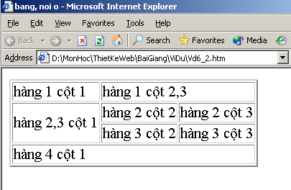
<table border="2">
<tr>
<td>hàng 1 cột 1 </td>
<td colspan=2>hàng 1 cột 2,3</td>
</tr>
<tr>
<td rowspan=2>hàng 2,3 cột 1</td>
<td>hàng 2 cột 2 </td>
<td>hàng 2 cột 3 </td>
</tr>
<tr>
<td>hàng 3 cột 2 </td>
<td>hàng 3 cột 3 </td>
</tr>
<tr>
<td colspan=3>hàng 4 cột 1 </td>
</tr>
</table>

B. KHUNG
Là một kỹ thuật cho phép chia cửa sổ trình duyệt thành nhiều phần (cửa sổ con), mỗi phần hiển thị một nội dung riêng. Việc phân chia này gọi là thiết lập FRAME SET (tập khung, bộ khung, sơ đồ khung) và được dùng để hiển thị nhiều trang web trên một cửa sổ cùng một lúc.
Không sử dụng thẻ <body> … </body> trong trang thiết kế bộ khung.

I. Các bước chia khung
Bước 1: Khai báo và xác định kích thước khung
<frameset cols=”Col1, Col2, ...”
rows=”Row1, Row2 …”
border=”n”
frameborder=”yes/no”
bordercolor=”color”>
……………..
</frameset>

Thuộc tính | Ý nghĩa
cols=”Col1, Col2, ...” | độ rộng các frame
rows=”Row1, Row2 …” | độ cao các frame.  Ít nhất là hai dòng hay hai cột.  Đơn vị tính theo pixel hoặc tỷ lệ % hoặc biến số (dấu hoa thị *)  Phải có thẻ đóng để trình duyệt luôn hiển thị đúng.
border= “n” | bề dày đường viền giữa các khung.
bordercolor | màu đường viền cho toàn bộ khung.

Bước 2: Đặt tên khung và gán địa chỉ URL cho khung
<frame name=”FrameName”
src=”url”
target=” ”
border=”n”
bordercolor=”color”
marginwidth=”n”
marginheight=”n”
scrolling=”auto/yes/no”
noresize>

Thuộc tính | Ý nghĩa
name=”FrameName” | tên đại diện cho khung, các tên không được trùng nhau
src=”url” | địa chỉ tập tin hiển thị trong khung
target=” ” | xác định frame mặc định cho các link trong frame này
border=”n” | độ dày đường viền khung.
bordercolor=”n” | màu đường viền khung hiện tại, các khung có đường viền chung cũng chịu ảnh hưởng.
marginwidth=”n1”  marginheight=”n2” | xác lập khoảng cách lề trái phải, trên dưới của khung (pixel)
scrolling=”auto/yes/no” | thanh cuộn được hiển thị khi nội dung vượt quá kích thước khung.  “auto” : mặc định  “yes” : luôn luôn hiển thị  “no” : luôn ẩn dù nội dung lớn hơn kích thước khung.
noresize | kích thước khung có thể bị thay đổi khi người dùng kéo đường viền khung. Có thể ngăn việc này bằng cách thêm thuộc tính.

Ví dụ
<frameset rows="100,*">
<frame name="TieuDe" src="Vd1_2.htm">
<frameset cols="150,*">
<frame name="ChucNang" src="Vd1_5.htm">
<frame name="NoiDung" src="Vd1_3.htm">
</frameset>
</frameset>
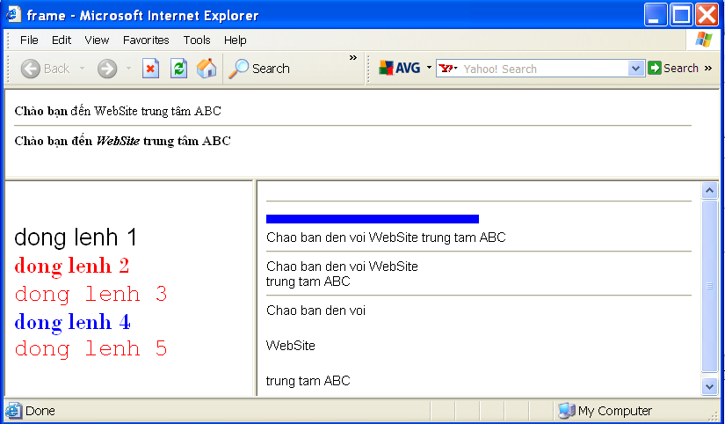

<frameset rows=“50,100,100”>
Bộ khung gồm 3 dòng: dòng 1 cao 50 pixel, dòng 2 cao 100 pixel, dòng 3 cao 100 pixel.

<frameset cols=”25%,50%,75%”>
Bộ khung gồm 3 cột: cột 1 rộng 25%, cột 2 rộng 50%, cột 3 rộng 75%. Nghĩa là cột 3 gấp 3 lần cột 1 và cột 2 gấp đôi cột 1.

<frameset cols=”*,4*,2*”>
Bộ khung gồm 3cột: cột 1 chiếm 1/7 trang, cột 2 chiếm 4/7 trang và cột 3 chiếm 2/7 trang.

II. Trường hợp trình duyệt không hỗ trợ khung
Khung được chấp nhận trong hầu hết các trình duyệt. Tuy nhiên cũng còn một số ít không hỗ trợ. Để giải quyết trường hợp này bạn nên chèn thêm văn bản thay thế

<frameset ……….>
……………
<noframes> Văn_bản_thay_thế </noframes>
</frameset>

III. Chỉ định khung hiển thị cho liên kết
Xác lập đích đến cho liên kết
Mặc định hiển thị tại frame hiện tại.
<a href= “url” target=”FrameName”>

Nếu FrameName chưa tồn tại thì một cửa sổ mới sẽ được tạo nên, nếu tồn tại thì file có url đó sẽ được tải lên frame có tên FrameName.
Qui định frame mặc định hiển thị nội dung khi nhấp liên kết, đặt trong trang html chứa liên kết.
<head> <base target=”FrameName”> </head>

BÀI 5: BIỂU MẪU
Biểu mẫu (Form) là một kỹ thuật cho phép trang web giao tiếp với người truy cập web. Qua đó, người dùng có thể nêu các thắc mắc, đóng góp ý kiến, chọn lựa mục trong danh sách định sẵn, thay đổi các thông tin trên trang web … gởi cho trang Web tiếp nhận và xử lý những thông tin đó.
Form bao gồm các textbox (văn bản), label (nhãn), control (nút) …

I. Tạo Form
Cú pháp Form tổng quát:
<form name=”” method=”post/get” action=”url script” > nội_dung </form>
name: tên phân biệt khi có nhiều form
method : chỉ định phương thức gửi thông tin là post hay get.
action: chỉ định chương trình tiếp nhận và xử lý thông tin, trong đó url script là địa chỉ xử lý thông tin trong Form.

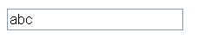
1. TextBox (văn bản)

<input type=”text” name=”TextName” value=”DefaultValue” size=”n” maxlength=”n”>

input là empty thẻ. Có thể nhập thêm nhãn để hướng dẫn nhập liệu (nhãn thường bên trái).

type=”text” | ghi chính xác để khai báo kiểu TextBox
name | khai báo tên nhận diện TextBox
value | dữ liệu hiển thị trong TextBox, người dùng có thể nhập dữ liệu mới, nếu không ghi thuộc tính này thì TextBox rỗng.
size | chỉ định kích thước textbox tính bằng ký tự. Mặc định là 20
maxlength | chỉ định kích thước tối đa của chuỗi ký tự có thể nhập vào TextBox

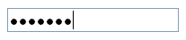
2. PasswordBox (mật mã)

<input type=”password” name=”PassName” value=”DefaultValue” size=”n” maxlength=”n”>
Cũng gần giống một TextBox nhưng khi người dùng nhập nội dung thì thông tin chỉ hiển thị là các dấu hoa thị * hoặc dấu chấm.

Ví dụ
<body>
<form>
<h3>ĐĂNG NHẬP</h3>
<pre>
Tên đăng nhập: <input type="text" name="username" maxlength="20">
Mật khẩu: <input type="password" name="password" size="20" maxlength="20" >
</pre>
</form>
</body>

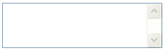
3. TextArea

Là hộp văn bản lớn cho phép nhập nhiều dòng văn bản.
<textarea name=”TextAreaName ” rows=”n1” cols=”n2” wrap=” off/physical/virtual” >
..............
</textarea>

rows=”n1” , cols=”n2” | khai báo kích thước hiển thị của hộp thoại, rows là dòng và cols là cột, đơn vị tính là ký tự. Mặc định n1=2, n2=20.
wrap | cuộn văn bản xuống dòng khi đến lề phải, có 3 giá trị: off (tắt)/ physical(xuống dòng ký tự khi đụng lề)/ virtual(xuống dòng cả từ khi đụng lề)
............. | văn bản hiển thị trong TexArea. Nhập tối đa 32.700 ký tự.

4. Radio button

Gồm tập hợp ít nhất hai nút, tại một thời điểm chỉ có một nút được chọn.
<input type=”radio” name=”RadioName” value=”Data” checked>
name | các nút trong bộ radio thì có cùng tên
value | giá trị được gửi đến Server nếu nút được chọn. Nếu không ghi thì trị mặc định được gửi là ON như không ý nghĩa vì không phân biệt nút chọn.
checked | chỉ định nút chọn mặc định

Có thể nhập nhãn để hướng dẫn nhập liệu (nhãn thường bên phải).

5. CheckBox

Gồm 1 hay nhiều ô, tại một thời điểm có một hoặc nhiều ô được chọn hay không có ô nào được chọn.
<input type=”checkbox” name=”CheckboxName” value=”Data” checked>

6. Button
<input type=”” name=”ButtonName” value=”Data” >
type=”button” | Thông thường
type=”reset” | Cho phép người dùng bắt đầu biểu mẫu mới. Tất cả các thành phần trên form về trạng thái ban đầu
type=“submit” | Thi hành url script trong thuộc tính action, chuyển toàn bộ dữ liệu trong form đến nơi nhận.
value | Khai báo nhãn của nút (chuỗi hiển thị trên nút).

7. Image button
Giống như Submit button nhưng thay chữ bằng ảnh. Ảnh được dùng có dạng gif và jpg.
<input type=”image” name=”ImageName” src=”url” border=”n” width=”n” height=”n”>

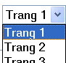
8. Drop down menu

<select name=”MenuName” size=”n” multiple>
<option value=”data_1” selected> text_1
…………..
<option value=”data_2” > text_2
</select>
size | chiều cao menu tính bằng dòng, n không vượt quá số mục menu nếu không người dùng có thể nhập vào vùng trống. (số option hiển thị cùng lúc)
multiple | cho phép chọn nhiều mục cùng lúc (nhấn ctrl/ shift)
value | dữ liệu chuyển đi nếu option này được chọn
selected | mục tương ứng được chọn mặc định. Nếu không ghi thì option đầu được hiển thị
text_x | nội dung hiển thị của mỗi mục (nhãn)
9. Menu có menu con
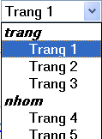
<select name=”MenuName” size=”n” multiple>
<optgroup label=”title_1”>
<option value=”data_1” > text_1
…………..
</optgroup>

<optgroup label=”title_2”>
<option value=”data_2” > text_2
…………..
</optgroup>
</select>

II. Nâng cấp Form
1. Tạo button có image trên nền button chỉ có IE hỗ trợ
<button type=”submit/reset/normal” name=”SubmitName” value=”data”>
chuỗi ký tự hiển thị bên trái hình ảnh
<img src=”hinh.gif”>
chuỗi ký tự hiển thị bên phải hình ảnh
</button>

2. Vô hiệu hoá thành phần FORM
Ngăn người dùng tác dụng đến thành phần đó bằng cách thêm thuộc tính disabled vào thẻ mở của thành phần đó.
Muốn thành phần đó có hiệu lực trở lại, cách duy nhất là thực hiện thông qua Script.
Netscape không hỗ trợ thuộc tính này.

3. Không cho thay đổi nội dung
Để bảo vệ nội dung thành phần được định trước và không cho người dùng thay đổi thì thêm vào thuộc tính thuộc tính readonly.
Netscape không hỗ trợ thuộc tính này.

4. Dùng thành phần ẩn
Đây là trường hợp nội dung thành phần được định trước và không hiển thị. Thành phần này dùng để xử lý Script.
<input type=”hidden” name=”tên” value=”dữ_liệu ”>

5. Lập thứ tự tab
Để thiết lập thứ tự TAB thêm thuộc tính tabindex=n vào thẻ tạo các thành phần
Trị hợp lệ của n là từ 0 đến 32767.

6. Tạo phím tắt
Thêm thuộc tính accesskey=”ký_tự_phím” vào thẻ tạo thành phần.
Ví dụ: accesskey=”ALT-a”
Dùng cẩn thận vì có thể vô hiệu hoá các phím tắt của trình duyệt.
Netscape không hỗ trợ thuộc tính này.

7. Tạo nút upload file

<input type=”file” name=”FileName”>
Ví dụ
<form enctype="multipart/form.data" action=" " method="post" >
Please choose a picture to upload.
<br><input name="FName" type="file" accept="image/*">
<br><input type="submit" value="submit me!">
</form>
enctype: đặc tả kiểu mã hoá thông tin lấy từ form khi gửi đi. Loại thông thường là URL_encoded (thay spaces bằng + …) chỉ tốt cho thông tin dạng text. Để truyền file hiệu quả nên dùng multipart/form.data.
accept="image/*">: giới hạn loại file sẽ xuất hiện trong hộp thoại.

Lưu ý: Không thể định dạng chữ trên button hoặc trong textbox.Trong 1 trang HTML có thể có nhiều form nhưng không được lồng nhau.

BÀI 6: CASCADING STYLE SHEET (CSS)

Hỗ trợ việc thiết kế và hiệu chỉnh các định dạng trong trang web dễ dàng, thống nhất trong toàn WebSite.
Mô tả cách hiển thị các thành phần trong trang Web.
Có thế sử dụng lại.

I. Thêm style trực tiếp (Inline Style)
Inline style definitions ảnh hưởng trực tiếp đến thẻ hiện hành, được thêm vào trong thẻ như một thuộc tính.
Có thể dùng cho button, input…
<TênThẻ style=”property:value; property:value….”> </ThẻName>

Ví dụ
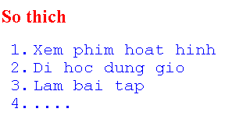
<body>
<h3 style="color: red">So thich</h3>
<OL style="font-family:courier new;color:blue">
<LI>Xem phim hoat hinh
<LI>Di hoc dung gio
<LI>Lam bai tap
<LI>....
</OL>
</body>

II. Thêm style vào một trang web (Embedded Style)
Chèn thẻ <style> trong phần head.
Trong thẻ <style> chứa các luật về các trình bày nội dung trang, luật gồm hai phần:
Selector(bộ chọn): chọn phần tử chịu ảnh hưởng của luật. (Thẻ / class / Id)
Declaration(khai báo): chứa các thuộc tính (properties) và giá trị thuộc tính qui định luật.

<style type="text/css">
<!--
Selector { property: value; property: value; ... }
………..
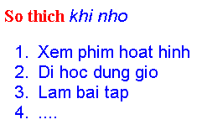
-->
</style>

Ví dụ
<head>
<style>
<!--
b{color:red;font-family:Time new roman}
ol,i{color:blue;font-family:arial}
-->
</style>
</head>
<body>
<b>So thich </b><i> khi nho</i>
<OL>
<LI>Xem phim hoat hinh
<LI>Di hoc dung gio
<LI>Lam bai tap
<LI>....
</OL>
</body>

Ví dụ
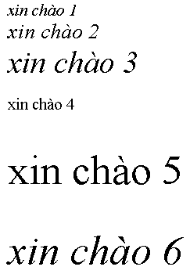
<head>
<style>
<!--
i.class1{font-size:20pt}
i.class2{font-size:30pt}
.class3{font-size:40pt}
-->
</style>
</head>
<body>
<i> xin chào 1 </i><br>
<i class="class1">xin chào 2 </i><br>
<i class="class2"> xin chào 3 </i><br>
<p class="class1">xin chào 4 </p><br>
<p class="class3">xin chào5 </p><br>
<i class="class3">xin chào 6</i><br>
</body>

Ví dụ
<head>
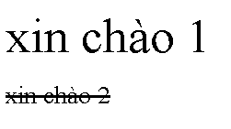
<style>
<!--
#lon{font-size:40pt}
#nho{font-size:20pt}
-->
</style>
</head>
<body>
<p id="lon"> xin chào 1 </p>
<s id="nho"> xin chào 2 </s>
</body>

III. Thêm style cho nhiều trang web (Linked Style) (External Style)
Ta có thể đặt các luật trong một tập tin và dùng các luật cho nhiều trang web khác nhau. Nhờ đó các trình bày trang web có sự thống nhất trong toàn WebSite.
Tạo ra tập tin filename.css lưu trữ các style definitions. Trang html nào muốn dùng các style này thì thêm dòng liên kết.

<link href="filename.css" rel="stylesheet" >

Ví dụ
Tạo file DinhDang.css chứa các luật:
.class1{font-size:10pt}
.class2{font-size:20pt}
H1{color:green}
#t{background:yellow; color:blue;font:bold}

Tạo file Vd.htm
<head>
<link href="DinhDang.css" rel="stylesheet" type="text/css">
</head>
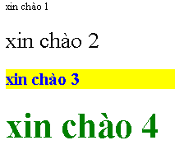
<body>
<p class="class1"> xin chào 1 </p>
<p class="class2"> xin chào 2 </p>
<p id="t"> xin chào 3 </div>
<h1> xin chào 4 </h1>
</body>

IV. Đơn vị đo trong CSS
Các đơn vị về kích thước để xác định độ dài, ngắn, lớn, bé của các đối tương liên quan đến kích thước. Ví dụ chiều cao phần tử 50px (50 pixel điểm ảnh) hoặc chiều cao phần tử là 30em. Có 2 loại đơn vị sử dụng trong CSS là đơn vị tuyệt đối và đơn vị độ dài tương đối.
Đơn vị kích thước tuyệt đối trong CSS (Absolute Lengths)
Những loại đơn vị này thì giá trị của nó độc lập không liên quan đến các phần tử thành phần khác, dùng đơn vị này ở trong HTML thì kích cỡ đo được đều giống nhau. Dưới đây là những đơn vị tuyệt đối hay dùng:
Ký hiệu Đơn vị | Diễn giải
cm | centimet (dài bằng 1/100 m)
mm | milimét (dài bằng 1/1000 m)
in | Inche: 1in = 2.54cm = 96px
px | Điểm ảnh (10px là 10 điểm ảnh màn hình)
pt | Điểm (point), đây là đơn vị phổ biến dùng biểu diễn kích thước font chữ (72pt = 1inch = 25.4mm) hay 1pt = (1/72)in

Ta có thể sử dụng bất kỳ đơn vị nào, tuy nhiên phổ biến để thể hiện trên màn hình là đơn vị px, các đơn vị tuyệt đối khác như cm phù hợp để thể hiện trang in.

Đơn vị kích thước tương đối trong CSS (Relative Lengths)
Khi dùng các đơn vị tương đối thì độ lớn thực tế phụ thuộc vào thành phần khác, thường là phụ thuộc vào thuộc tính phần tử cha trong HTML hoặc phụ thuộc vào kích thước viewport (kích thước cửa sổ hiện tại của trình duyệt). Lợi ích của đơn vị này là nó tự động thu phóng độ lớn (chiều dài, font chữ) theo phần tử cha
Ký hiệu Đơn vị | Diễn giải
em | Bằng cỡ font của phần tử cha. Có nghĩa phần tử cha có cỡ (font-size) là 14px, thì 1em là 14px - nếu cỡ font phần tử cha là 10pt thì 2em là 20px.  <div style="font-size: 20px">  font-size phần tử cha 20px  <div style="font-size: 0.5em">  Cỡ font thiết lập 0.5em (bằng nửa phần tử cha)  </div>  </div>  font-size phần tử cha 20px  Cỡ font thiết lập 0.5em (bằng nửa phần tử cha)
rem | Bằng cỡ font của phần tử gốc - root, trong CSS để thiết lập các thuộc tính của root thì dùng ký hiệu :root, rồi định nghĩa các thuộc tính giống class:  :root {  font-size: 16px;  color: #333;  }
lh | Bằng chiều cao dòng phần tử cha
vw | Bằng 1% chiều rộng cửa sổ
vh | Bằng 1% chiều cao cửa sổ

V. Danh sách các thuộc tính có trong CSS
Tham khảo từ web site: http://www.w3schools.com/css/css_reference.asp

Background
Property | Description | Values
background | A shorthand property for setting all background properties in one declaration | background-color  background-image  background-repeat background-attachment background-position
background-attachment | Sets whether a background image is fixed or scrolls with the rest of the page | scroll  fixed
background-color | Sets the background color of an element | color-rgb  color-hex  color-name  transparent
background-image | Sets an image as the background | url(URL)  none
background-position | Sets the starting position of a background image | top left  top center  top right  center left  center center  center right  bottom left  bottom center  bottom right  x% y%  xpos ypos
background-repeat | Sets if/how a background image will be repeated | repeat  repeat-x  repeat-y  no-repeat

Border
Property | Description | Values
border | A shorthand property for setting all of the properties for the four borders in one declaration | border-width  border-style  border-color
border-bottom | A shorthand property for setting all of the properties for the bottom border in one declaration | border-bottom-width  border-style  border-color
border-bottom-color | Sets the color of the bottom border | border-color
border-bottom-style | Sets the style of the bottom border | border-style
border-bottom-width | Sets the width of the bottom border | thin  medium  thick  length
border-color | Sets the color of the four borders, can have from one to four colors | color
border-left | A shorthand property for setting all of the properties for the left border in one declaration | border-left-width  border-style  border-color
border-left-color | Sets the color of the left border | border-color
border-left-style | Sets the style of the left border | border-style
border-left-width | Sets the width of the left border | thin  medium  thick  length
border-right | A shorthand property for setting all of the properties for the right border in one declaration | border-right-width  border-style  border-color
border-right-color | Sets the color of the right border | border-color
border-right-style | Sets the style of the right border | border-style
border-right-width | Sets the width of the right border | thin  medium  thick  length
border-style | Sets the style of the four borders, can have from one to four styles | none  hidden  dotted  dashed  solid  double  groove  ridge  inset  outset
border-top | A shorthand property for setting all of the properties for the top border in one declaration | border-top-width  border-style  border-color
border-top-color | Sets the color of the top border | border-color
border-top-style | Sets the style of the top border | border-style
border-top-width | Sets the width of the top border | thin  medium  thick  length
border-width | A shorthand property for setting the width of the four borders in one declaration, can have from one to four values | thin  medium  thick  length

Classification
Property | Description | Values
clear | Sets the sides of an element where other floating elements are not allowed | left  right  both  none
cursor | Specifies the type of cursor to be displayed | url  auto  crosshair  default  pointer  move  e-resize  ne-resize  nw-resize  n-resize  se-resize  sw-resize  s-resize  w-resize  text  wait  help
display | Sets how/if an element is displayed | none  inline  block  list-item  run-in  compact  marker  table  inline-table  table-row-group  table-header-group  table-footer-group  table-row  table-column-group  table-column  table-cell  table-caption
float | Sets where an image or a text will appear in another element | left  right  none
position | Places an element in a static, relative, absolute or fixed position | static  relative  absolute  fixed
visibility | Sets if an element should be visible or invisible | visible  hidden  collapse

Dimension
Property | Description | Values
height | Sets the height of an element | auto  length  %
line-height | Sets the distance between lines | normal  number  length  %
max-height | Sets the maximum height of an element | none  length  %
max-width | Sets the maximum width of an element | none  length  %
min-height | Sets the minimum height of an element | length  %
min-width | Sets the minimum width of an element | length  %
width | Sets the width of an element | auto  %  length

Font
Property | Description | Values
font | A shorthand property for setting all of the properties for a font in one declaration | font-style  font-variant  font-weight  font-size/line-height  font-family  caption  icon  menu  message-box  small-caption  status-bar
font-family | A prioritized list of font family names and/or generic family names for an element | family-name  generic-family
font-size | Sets the size of a font | xx-small  x-small  small  medium  large  x-large  xx-large  smaller  larger  length  %
font-size-adjust | Specifies an aspect value for an element that will preserve the x-height of the first-choice font | none  number
font-stretch | Condenses or expands the current font-family | normal  wider  narrower  ultra-condensed  extra-condensed  condensed  semi-condensed  semi-expanded  expanded  extra-expanded  ultra-expanded
font-style | Sets the style of the font | normal  italic  oblique
font-variant | Displays text in a small-caps font or a normal font | normal  small-caps
font-weight | Sets the weight of a font | normal  bold  bolder  lighter  100  200  300  400  500  600  700  800  900

Generated Content
Property | Description | Values
content | Generates content in a document. Used with the :before and :after pseudo-elements | string  url  counter(name)  counter(name, list-style-type)  counters(name, string)  counters(name, string, list-style-type)  attr(X)  open-quote  close-quote  no-open-quote  no-close-quote
counter-increment | Sets how much the counter increments on each occurrence of a selector | none  identifier number
counter-reset | Sets the value the counter is set to on each occurrence of a selector | none  identifier number
quotes | Sets the type of quotation marks | none  string string

List and Marker
Property | Description | Values
list-style | A shorthand property for setting all of the properties for a list in one declaration | list-style-type  list-style-position  list-style-image
list-style-image | Sets an image as the list-item marker | none  url
list-style-position | Sets where the list-item marker is placed in the list | inside  outside
list-style-type | Sets the type of the list-item marker | none  disc  circle  square  decimal  decimal-leading-zero  lower-roman  upper-roman  lower-alpha  upper-alpha  lower-greek  lower-latin  upper-latin  hebrew  armenian  georgian  cjk-ideographic  hiragana  katakana  hiragana-iroha  katakana-iroha
marker-offset |  | auto  length

Margin
Property | Description | Values
margin | A shorthand property for setting the margin properties in one declaration | margin-top  margin-right  margin-bottom  margin-left
margin-bottom | Sets the bottom margin of an element | auto  length  %
margin-left | Sets the left margin of an element | auto  length  %
margin-right | Sets the right margin of an element | auto  length  %
margin-top | Sets the top margin of an element | auto  length  %

Outlines
Property | Description | Values
outline | A shorthand property for setting all the outline properties in one declaration | outline-color  outline-style  outline-width
outline-color | Sets the color of the outline around an element | color  invert
outline-style | Sets the style of the outline around an element | none  dotted  dashed  solid  double  groove  ridge  inset  outset
outline-width | Sets the width of the outline around an element | thin  medium  thick  length

Padding
Property | Description | Values
padding | A shorthand property for setting all of the padding properties in one declaration | padding-top  padding-right  padding-bottom  padding-left
padding-bottom | Sets the bottom padding of an element | length  %
padding-left | Sets the left padding of an element | length  %
padding-right | Sets the right padding of an element | length  %
padding-top | Sets the top padding of an element | length  %

Positioning
Property | Description | Values
bottom | Sets how far the bottom edge of an element is above/below the bottom edge of the parent element | auto  %  length
clip | Sets the shape of an element. The element is clipped into this shape, and displayed | shape  auto
left | Sets how far the left edge of an element is to the right/left of the left edge of the parent element | auto  %  length
overflow | Sets what happens if the content of an element overflow its area | visible  hidden  scroll  auto
position | Places an element in a static, relative, absolute or fixed position | static  relative  absolute  fixed
right | Sets how far the right edge of an element is to the left/right of the right edge of the parent element | auto  %  length
top | Sets how far the top edge of an element is above/below the top edge of the parent element | auto  %  length
vertical-align | Sets the vertical alignment of an element | baseline  sub  super  top  text-top  middle  bottom  text-bottom  length  %
z-index | Sets the stack order of an element | auto  number

Table
Property | Description | Values
border-collapse | Sets whether the table borders are collapsed into a single border or detached as in standard HTML | collapse  separate
border-spacing | Sets the distance that separates cell borders (only for the "separated borders" model) | length length
caption-side | Sets the position of the table caption | top  bottom  left  right
empty-cells | Sets whether or not to show empty cells in a table (only for the "separated borders" model) | show  hide
table-layout | Sets the algorithm used to display the table cells, rows, and columns | auto  fixed

Text
Property | Description | Values
color | Sets the color of a text | color
direction | Sets the text direction | ltr  rtl
line-height | Sets the distance between lines | normal  number  length  %
letter-spacing | Increase or decrease the space between characters | normal  length
text-align | Aligns the text in an element | left  right  center  justify
text-decoration | Adds decoration to text | none  underline  overline  line-through  blink
text-indent | Indents the first line of text in an element | length  %
text-shadow |  | none  color  length
text-transform | Controls the letters in an element | none  capitalize  uppercase  lowercase
unicode-bidi |  | normal  embed  bidi-override
white-space | Sets how white space inside an element is handled | normal  pre  nowrap
word-spacing | Increase or decrease the space between words | normal  length
Pseudo-classes
Pseudo-class | Purpose
:active | Adds special style to an activated element
:focus | Adds special style to an element while the element has focus
:hover | Adds special style to an element when you mouse over it
:link | Adds special style to an unvisited link
:visited | Adds special style to a visited link
:first-child | Adds special style to an element that is the first child of some other element
:lang | Allows the author to specify a language to use in a specified element

Pseudo-elements
Pseudo-element | Purpose
:first-letter | Adds special style to the first letter of a text
:first-line | Adds special style to the first line of a text
:before | Inserts some content before an element
:after | Inserts some content after an element

Chia bố cục giao diện với float, flex, grid

Hướng dẫn chia bố cục với flex
Khái niệm Flexbox
Flexbox Layout (hay còn gọi là Flexible Box) là một kiểu bố cục trang có khả năng tự cân đối kích thước, thay đổi chiều rộng/chiều cao và thứ tự phần tử bên trong để phù hợp với tất cả các loại thiết bị hiển thị và kích thước màn hình.
Với bố cục thông thường, ta cần phải thiết lập kích thước của phần tử, thiết lập hiển thị dạng block hay inline, cho nó float, còn với Flexbox bạn chỉ cần thiết lập phần hiển thị theo chiều ngang hay chiều dọc, lúc đó các phần tử bên trong có thể hiển thị theo ý muốn..
Lưu ý: Flexbox Layout phù hợp nhất để thiết lập bố cục ở quy mô nhỏ, còn thiết lập bố cục với phạm vi lớn hơn thì vẫn nên sử dụng kiểu thông thường là dàn trang theo dạng lưới (grid layout).

Các khái niệm cơ bản và thuật ngữ
Bố cục Flex được thiết lập từ một khung lớn (parent container) đóng vai trò là khung linh hoạt (flex containter) và các thẻ con ngay trong nó (immediate children) đóng vai trò các mục nhỏ linh hoạt (flex item).
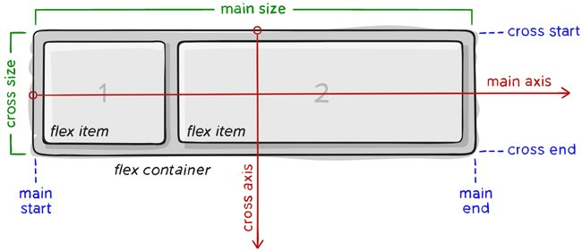

Thành phần quan trọng nhất của Flexbox là
- container: là thành phần lớn bao quanh các phần tử bên trong, các item bên trong sẽ hiển thị dựa trên thiết lập của container này.
- item: là phần tử con của container, bạn có thể thiết lập nó sẽ sử dụng bao nhiêu cột trong một container, hoặc thiết lập thứ tự hiển thị của nó.
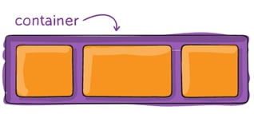 | 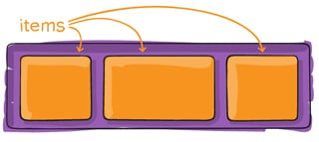
Các item sẽ được bố trí theo trục main axis (bắt đầu từ main-start, kết thúc ở main-end) hoặc theo trục cross axis (bắt đầu từ cross-start, kết thúc ở cross-end).
- main axis: đây là trục chính để điều khiển hướng mà các item sẽ hiển thị. Lưu ý, main axis không phải lúc nào cũng nằm ngang như sơ đồ trên, bạn có thể sử dụng thuộc tính flex-direction để thay đổi hướng của trục và lúc đó các item sẽ hiển thị theo nó.
- main-start | main-end: khi thiết lập flexbox, các item nằm trong container hiển thị từ điểm bắt đầu gọi là main-start tới điểm kết thúc gọi là main-end.
- main size: kích thước (chiều rộng hoặc chiều cao) của các item, tùy thuộc vào hướng của main axis.
- cross axis: cross axis luôn là trục vuông góc của main axis. Hướng của nó phụ thuộc vào hướng của main axis.
- cross-start | cross-end: có ý nghĩa tương tự nhưng luôn vuông góc với main start, main end.
- cross size: kích thước (chiều rộng hoặc chiều cao) của các item dựa trên trục cross axis, tùy thuộc vào hướng của main axis.

Các thuộc tính của Flex Container
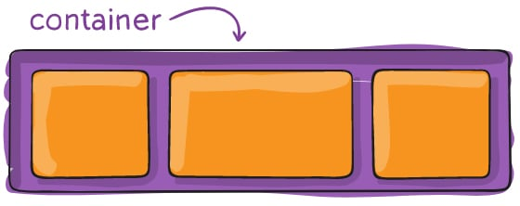

display
Để sử dụng flex trong css thì đơn giản là chúng ta chỉ cần khai báo thuộc tính display: flex
.container {
display: flex; /* hoặc inline-flex */
}
Lưu ý: các cột CSS thông thường không sử dụng được trong flex container.

flex-direction
Thuộc tính flex-direction xác định hướng của main-axis để container sắp xếp các item.
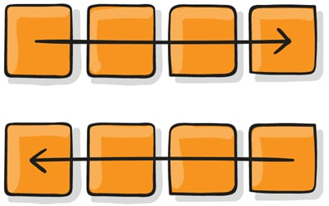 | 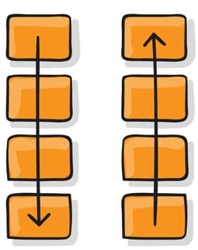
Cú pháp:
.container {
flex-direction: row | row-reverse | column | column-reverse;
}

Các tham số:
row: mặc định, flex item được sắp xếp theo chiều ngang, từ trái qua phải (main axis nằm ngang).
row-reverse: flex item được sắp xếp theo chiều ngang, từ phải qua trái (main axis nằm ngang).
column: flex item được sắp xếp theo chiều dọc, từ trên xuống dưới (main axis đứng dọc).
column-reverse: flex item được sắp xếp theo chiều dọc, từ dưới lên trên (main axis đứng dọc).

Ví dụ:
.flex-container {  display: flex;  flex-direction: row;  } | 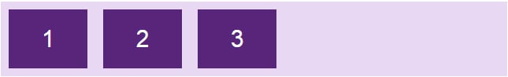
.flex-container {  display: flex;  flex-direction: row-reverse;  } | 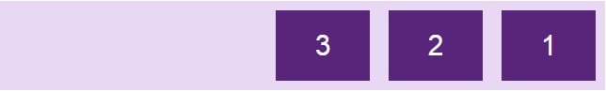
.flex-container {  display: flex;  flex-direction: column;  } | 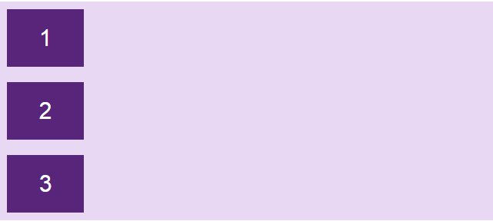
.flex-container {  display: flex;  flex-direction: column-reverse;  } | 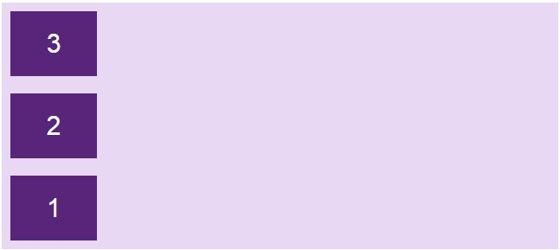

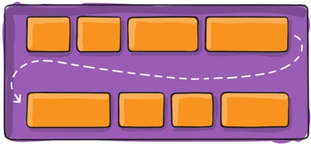
Theo mặc định, item sẽ tự động thay đổi kích thước phần tử để nó luôn hiển thị trên cùng một dòng dù bạn có resize trình duyệt theo kích thước nào, điều này dễ làm cho nội dung bên trong (nếu có) bị giãn hay ép nhỏ lại, có thể gây xấu giao diện.
Vì vậy, ta có thuộc tính flex-wrap cho phép item tự động xuống dòng khi kích thước container thay đổi.
Cú pháp:
.container{
flex-wrap: nowrap | wrap | wrap-reverse;
}

Tham số:
- nowrap: mặc định, tất cả các item sẽ nằm trên một dòng.
- wrap: khi kích thước container thay đổi và tổng chiều rộng các item cộng lại lớn hơn chiều rộng của container thì item sẽ tự động xuống dòng.
- wrap-reverse: tương tự như wrap, nhưng thay vì xuống dòng thì item sẽ tự động nhảy lên trên.

flex-flow
Thuộc tính flex-flow sử dụng để gộp chung hai thuộc tính flex-direction và flex-wrap.
Cú pháp:
flex-flow: <'flex-direction'> || <'flex-wrap'>
Ví dụ:
.flex-container {
display: flex;
flex-flow: row wrap;
}
justify-content

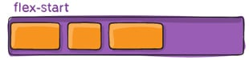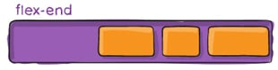
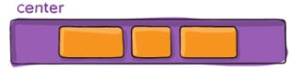
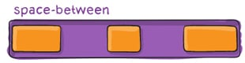
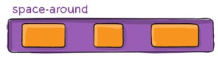
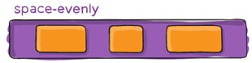
Theo mặc định, các item bên trong sẽ bắt đầu từ main start đến main end, tuy nhiên, đôi khi container vẫn còn khoảng trống. Vì vậy, bạn có thể sử dụng thuộc tính justify-content để điều chỉnh vị trí bắt đầu và căn chỉnh các item bên trong container theo dọc theo trục main axis, chiều ngang hoặc chiều dọc tùy thuộc vào flex-direction.
Cú pháp:
.container {
justify-content: flex-start | flex-end | center | space-between |
space-around | space-evenly;
}

Các tham số:
- flex-start: giá trị mặc định, item sẽ bắt đầu từ lề chính main-start của container.
- flex-end: item sẽ bắt đầu từ lề chính main-end của container (khác với row-reverse là đổi hướng hiển thị).
- center: item sẽ nằm giữa container.
- space-between: các item sẽ có khoảng cách giữa các phần tử bằng nhau do container sẽ tự động căn khoảng cách, item đầu tiên sát lề chứa điểm main-start, item cuối cùng sát lề chứa điểm main-end.
- space-around: tương tự space-between, nhưng khác ở chỗ là mỗi item có khoảng cách 2 bên cạnh và những khoảng cách này bằng nhau.
- space-evenly: các item được phân phối sao cho khoảng cách giữa hai item bất kỳ, giữa item và các lề là bằng nhau.

Ví dụ: Ở đây main axis nằm ngang
.flex-container {  display: flex;  justify-content: flex-start;  } | 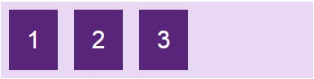
.flex-container {  display: flex;  justify-content: flex-end;  } | 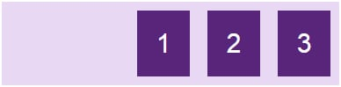
.flex-container {  display: flex;  justify-content: center;  } | 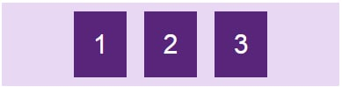
.flex-container {  display: flex;  justify-content: space-between;  } | 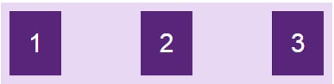
.flex-container {  display: flex;  justify-content: space-evenly;  } | 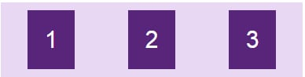

.flex-container {  display: flex;  justify-content: space-around;  } |  | 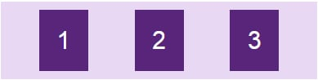
!DOCTYPE html>
<html>
<head>
<style>
.flex-container {
display: flex;
justify-content: space-evenly;
background-color: #e9d8f4;
}
.flex-container > div {
background-color: #58257b;
width: 60px;
margin: 10px;
color: white;
text-align: center;
line-height: 75px;
font-size: 30px;
}
</style>
</head>
<body>
<h1>Thuộc tính justify-content</h1>
<div class="flex-container">
<div>1</div>
<div>2</div>
<div>3</div>
</div>
</body>
</html>

align-items

 | 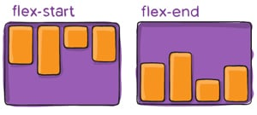 |  | 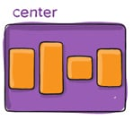

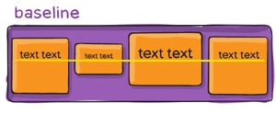

Thuộc tính align-items sử dụng để điều chỉnh vị trí bắt đầu và căn chỉnh các item bên trong container theo dọc theo trục cross axis, chiều ngang hoặc chiều dọc tùy thuộc vào flex-direction.

Cú pháp:
.container {
align-items: stretch | flex-start | flex-end | center | baseline;
}
Các tham số và ví dụ minh họa
stretch: giá trị mặc định, các phần tử sẽ được kéo dài để lấp đầy container chứa nó, nhưng sẽ ưu tiên giá trị height/width nếu có, khi đó item sẽ không cao full mà chỉ lấy giá trị height/width mà bạn set.

.flex-container {
display: flex;
align-items: stretch;
}

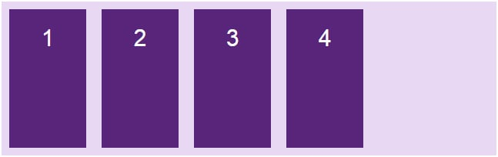

lex-start: item sẽ bắt đầu từ lề cross-start của container.
Ví dụ trường hợp mặc định với main axis nằm ngang, cross axis đứng dọc, flex-direction: row thì các item sẽ bắt đầu từ trên.
.flex-container {
display: flex;
align-items: flex-start;
}
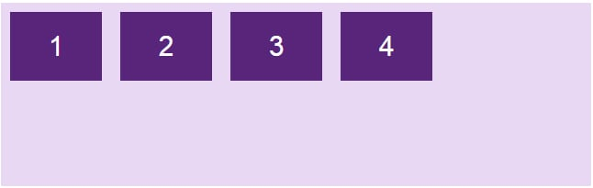
flex-end: item sẽ bắt đầu từ lề cross-end của container. Trường hợp mặc định với cross axis đứng dọc, flex-direction: row thì các item sẽ dồn xuống dưới.
.flex-container {
display: flex;
align-items: flex-end;
}
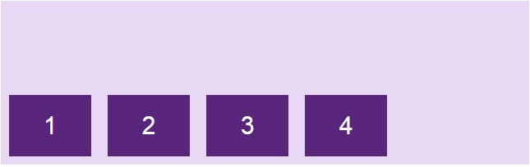
center: item sẽ căn giữa theo chiều của cross axis.
.flex-container {
display: flex;
align-items: center;
}
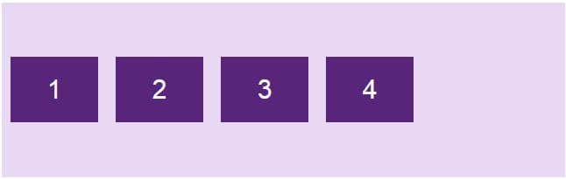
baseline: item được căn chỉnh theo đường cơ sở của chúng.
Đường cơ sở là đường mà tất cả các chữ cái sẽ "ngồi lên". Bạn có thể sử dụng kích thước font chữ khác nhau để thấy rằng các mục được căn chỉnh theo đường cơ sở baseline:
.flex-container {
display: flex;
align-items: baseline;
}
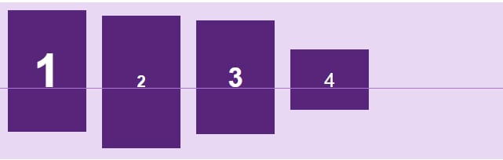

Code đầy đủ, thay các giá trị để thấy rõ hơn.
<!DOCTYPE html>
<html>
<head>
<style>
body { font-family: arial; }
.flex-container {
display: flex;
height: 200px;
align-items: center;
background-color: #e9d8f4;
}
.flex-container > div {
background-color: #58257b;
width: 100px;
margin: 10px;
color: white;
text-align: center;
line-height: 75px;
font-size: 30px;
}
</style>
</head>
<body>
<h1>Thuộc tính align-items</h1>
<div class="flex-container">
<div>1</div>
<div>2</div>
<div>3</div>
<div>4</div>
</div>
</body>
</html>

align-content
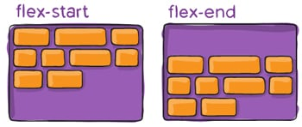 | 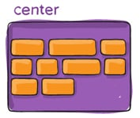

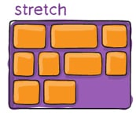 | 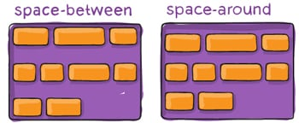
Thuộc tính align-content sử dụng để căn chỉnh khoảng cách các item bên trong container theo dọc theo trục cross axis, chiều ngang hoặc chiều dọc tùy thuộc vào flex-direction.
Cú pháp:
.container {
align-content: flex-start | flex-end | center | space-between |
space-around | stretch;
}

Các tham số:
flex-start: item sẽ bắt đầu từ lề chứa cross-start của container.  .flex-container {  display: flex;  flex-wrap: wrap;  align-content: flex-start;  } | 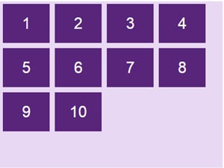

flex-end: item sẽ bắt đầu từ lề chứa cross-end của container.  .flex-container {  display: flex;  flex-wrap: wrap;  align-content: flex-end;  } | 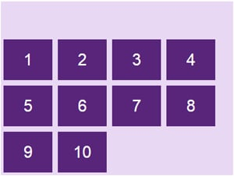

center: item sẽ nằm giữa container căn theo cross-axis.  .flex-container {  display: flex;  flex-wrap: wrap;  align-content: center;  } | 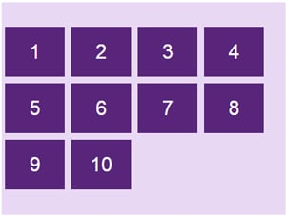

space-between: các item sẽ có khoảng cách giữa các phần tử bằng nhau do container tự động căn khoảng cách, item đầu tiên sát lề chứa cross-start, item cuối cùng sát lề chứa cross-end.  .flex-container {  display: flex;  flex-wrap: wrap;  align-content: space-between;  } | 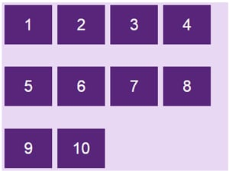

space-around: tương tự space-between, nhưng khác ở chỗ là mỗi item có khoảng cách 2 bên cạnh và những khoảng cách này bằng nhau.  .flex-container {  display: flex;  flex-wrap: wrap;  align-content: space-around;  } | 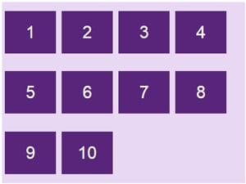

stretch: giá trị mặc định, các phần tử sẽ được kéo dài, căn chỉnh sao cho lấp đầy container chứa nó (vẫn ưu tiên giá trị height/width nếu có).  .flex-container {  display: flex;  flex-wrap: wrap;  align-content: stretch;  } | 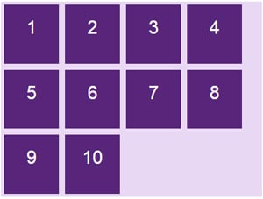

Code đầy đủ:
<!DOCTYPE html>
<html>
<head>
<style>
.flex-container {
display: flex;
height: 320px;
flex-wrap: wrap;
align-content: stretch;
background-color: #e9d8f4;
}
.flex-container > div {
background-color: #58257b;
width: 90px;
margin: 5px;
color: white;
text-align: center;
line-height: 75px;
font-size: 30px;
}
</style>
</head>
<body>
<h1>Thuộc tính align-content</h1>
<div class="flex-container">
<div>1</div>
<div>2</div>
<div>3</div>
<div>4</div>
<div>5</div>
<div>6</div>
<div>7</div>
<div>8</div>
<div>9</div>
<div>10</div>
</div>
</body>
</html>

Các thuộc tính của Flex Item
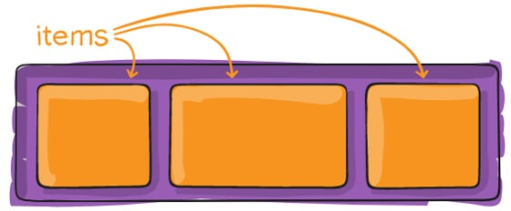

order
Theo mặc định, các item sẽ hiển thị theo thứ tự xuất hiện trong HTML, nhưng với thuộc tính order, bạn có thể sắp xếp lại vị trí sắp xếp của các item.
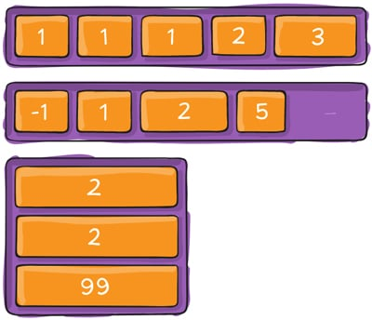
Cú pháp:
.item {
order: <integer>; /* mặc định là 0 */
}
Ví dụ:
<div class="flex-container">
<div style="order: 3">1</div>
<div style="order: 2">2</div>
<div style="order: 4">3</div>
<div style="order: 1">4</div>
</div>
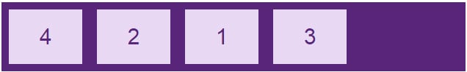

flex-grow
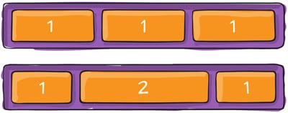
Thuộc tính flex-grow cho phép các phần tử giãn theo độ rộng của container.
Cú pháp:
.item {
flex-grow: <number>; /* mặc định là 0 */
}
Thuộc tính này hơi phức tạp, Ví dụ ta set các item có độ rộng là 100px.
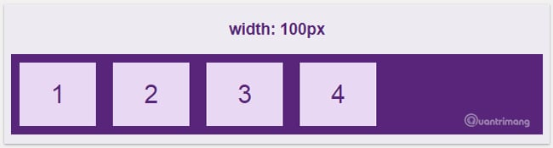
Giá trị mặc định của thuộc tính flex-grow là 0, các item sẽ không tự động co giãn kích thước, để lại nhiều khoảng trống trong container.
Khi ta tăng flex-grow = 1, item sẽ tự động giãn ra đều nhau sao cho vừa với khung container.
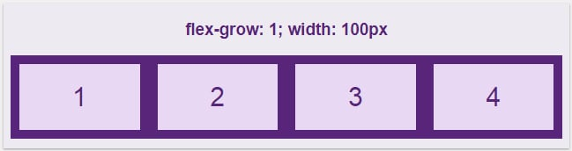
Giá trị của flex-grow rất linh động, khi set thuộc tính này cho tất cả các item với cùng một giá trị thì các item sẽ có tỉ lệ như nhau và được dàn đều lấp đầy container. Ví dụ set tất cả các phần tử flex-grow là 1 thì tất cả đều như nhau tỉ lệ 1:1, mà set flex-grow là 100 thì kết qua vẫn sẽ ra tương tự với tỉ lệ 1:1.
Nhưng điều thú vị hơn ở flex-grow là áp dụng nó cho từng item. Ta có giá trị mặc định ở tất cả phần tử là flex-grow = 0, thay đổi riêng giá trị của item2 thành 1, kết quả như sau:
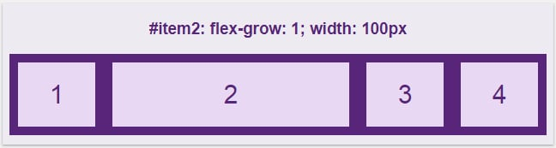
Vậy là ở đây, thiết lập flex-grow là 1 thì item2 sẽ lấy phần trống còn lại của container đắp vào chính nó.
Bây giờ hãy thử cho các phần tử đều là flex-grow: 1, nhưng set riêng phần tử thứ 3 giá trị khác:
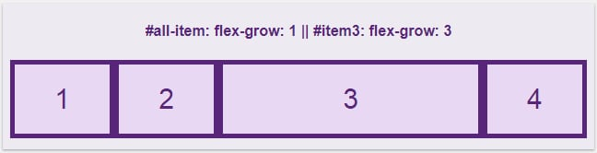
Lúc này thì tất cả các item đều được giãn ra lấp đầy phần trống của container, nhưng item3 có flex-grow: 3 sẽ được thừa hưởng nhiều phần trống hơn các item còn lại chỉ có flex-grow: 1, cụ thể là hơn khoảng 3 lần. Và như đã đề cập ở trên, thuộc tính flex-grow làm cho các phần tử tỉ lệ với nhau. Giả sử các item đều có flex-grow: 4 và item3 có thuộc tính flex-grow: 12 thì nó cũng tương tự như là 1 với 3.
CODE DEMO
<!DOCTYPE html>
<html>
<head>
<style>
.flex-container {
display: flex;
align-items: stretch;
background-color: #58257b;
}
.flex-container>div {
background-color: #e9d8f4;
color: #58257b;
margin: 5px;
text-align: center;
line-height: 75px;
font-size: 30px;
}
</style>
</head>
<body>
<h4 style="text-align: center;">#all-item: flex-grow:1|#item3: flex-grow:3</h4>
<div class="flex-container">
<div style="flex-grow: 1">1</div>
<div style="flex-grow: 1">2</div>
<div style="flex-grow: 3">3</div>
<div style="flex-grow: 1">4</div>
</div>
</body>
</html>

BÀI 7: GIỚI THIỆU JAVASCRIPT

I. Tổng quan
1. Giới thiệu
Javascript là sự hợp tác của công ty Netscape và Microsoft cùng 11 nước Châu Âu, được ra đời vào năm 1996 phát triển từ LiveScript (Netscape) và Jscript (Microsoft), do đó nó hoạt động tốt trên cả hai trình duyệt Netscape Navigator, Internet Explorer và hầu hết các trình duyệt web.
Javascript làm cho các trang web có tính động: có thể thay đổi các thông tin trên trang web mà không cần hiệu chỉnh mã nguồn, tương tác với người dùng, thực hiện các tính toán, mở đóng cửa sổ …
2. Đặc điểm
Javascript không phải là Java, Javascript là một ngôn ngữ kịch bản (script) phía server (server side) và phía client (client side) (thông dụng hơn).
Ngôn ngữ kịch bản là ngôn ngữ lập trình kiểu thông dịch. Các đoạn chương trình viết bằng ngôn ngữ này được nhúng trong các trang web sẽ được các trình duyệt thông dịch để thực hiện. Các ngôn ngữ kịch bản cho phép phát triển các chương trình đơn giản nhanh và dễ dàng hơn là các ngôn ngữ lập trình dạng biên dịch C, C++…Tuy nhiên lại khó phát triển các ứng dụng lớn, phức tạp.
Lập trình phía client
- Đoạn chương trình được thi hành tại trình duyệt (browser). Chương trình viết theo dạng này sẽ được load vào trình duyệt và được thi hành một cách tự động.
- Ưu điểm của ngôn ngữ này là trình duyệt sẽ làm tất cả mọi việc, giảm tải gánh nặng cho Server và có thể thi hành nhanh hơn ngôn ngữ phía Server. Khi có yêu cầu từ người dùng, chương trình phía client sẽ tiếp nhận, xử lý và phản hồi ngay thay vì đưa lên Server.
- Thường dùng tính toán, kiểm tra định dạng khi nhập liệu trước khi gởi về Server, trình bày động các đối tượng: thay đổi màu sắc…các yêu cầu này thường không liên quan đến nguồn cơ sở dữ liệu trên server.
Lập trình phía server
- Đoạn chương trình được thực thi tất cả trên server nơi chứa WebSite.
- Ưu điểm ngôn ngữ lập trình phía server là các đoạn script được thi hành bất chấp loại trình duyệt đang được sử dụng. Script sẽ được xử lý trước khi đưa về trình duyệt. Các trình duyệt chỉ nhận tập tin HTML thông thường.
- Thực hiện được các thao tác liên quan đến nguồn cơ sở dữ liệu, tập tin hệ thống trên server…
Javascript là ngôn ngữ hướng đối tượng. Có cú pháp gần giống C++. Phân biệt chữ hoa, chữ thường. Có thể viết câu lệnh trên nhiều dòng hoặc nhiều câu lệnh trên một dòng nhưng phải ngăn cách các câu lệnh bởi dấu chấm phẩy. Lưu ý: không bắt buộc phải có dấu chấm phẩy cuối mỗi câu lệnh.
Javascript là ngôn ngữ thiết kế động vì các đối tượng có khả năng tương tác với nhau thông qua người sử dụng hoặc các sự kiện.
3. Cách đặt mã script trong trang web
Có hai cách
Cách 1: Chèn trực tiếp đoạn mã lệnh Javascript vào trang web.
Đặt các dòng mã lệnh của Javascript giữa cặp thẻ <script>…</script> vào bất kỳ vị trí nào trong trang web: phần đầu (<head>…</head>) hoặc phần thân (<body>…</body>). Tuy nhiên nên đặt trong phần đầu để dễ kiểm soát và sửa đổi chương trình. Có thể viết nhiều đoạn mã lệnh Javascript trong cùng một trang web.
Lưu ý phải nhớ đóng thẻ <script> vì nếu không chương trình không hiển thị nội dung trang web.

Ví dụ
<html>
<head>
<script language="javascript">
<!--
document.write("Chao ban a");
-->
</script>
</head>
<body>
<script language="javascript">
<!--
document.write("Chao ban b");
-->
</script>
</body>
Với đoạn mã trên thì dòng chữ sau sẽ xuất ra màn hình: Chao ban a Chao ban b
Thuộc tính language: chỉ định ngôn ngữ được sử dụng trong script và các phiên bản sử dụng (ví dụ: javascript, javascript1.2, … )
Câu lệnh document.write("Chao ban a"): xuất dòng chữ Chao ban a ra màn hình.
Thẻ chú thích <!-- … --> có tác dụng dấu đoạn script, không hiển thị ra màn hình khi trình duyệt không hỗ trợ ngôn ngữ JavaScript (đoạn mã JavaScript không thi hành được.
Cách 2: Có thể viết một tập tin Javascript riêng và sau đó kết nối với một hoặc nhiều tập tin trang web khác nhau.

Ví dụ
Bước 1:
Soạn thảo tập tin chứa đoạn chương trình Javascript như sau:
document.write(“Chao ban a”);
Lưu lại với tên vd1_2.js (lưu ý: trong tập tin này không chứa bất kỳ một thẻ nào của HTML).
Bước 2:
Soạn thảo trang web liên kết với tập tin trên
<html>
<body>
<script language="javascript" src="vd1_2.js">
</script>
</body></html>
Thuộc tính src: xác định địa chỉ URL chỉ đến tập tin chương trình JavaScript (*.js)
Với cách viết này chúng ta có thể tạo một chương trình Javascript sau đó nhúng vào nhiều trang web khác nhau.

II. Ngôn ngữ JavaScript
1. Kiểu dữ liệu
Kiểu chuỗi: là một chuỗi ký tự, được xác lập trong hai dấu nháy đôi (“) hoặc dấu nháy đơn (‘).
Kiểu số: là số dạng chấm phẩy động gồm số nguyên thập phân, số octal (056), số hexa (0x5F), số thập phân, ….
Kiểu luận lí: chứa giá trị true hoặc false.

2. Khai báo biến
Biến được tạo ra dùng để lưu trữ thông tin. Phải khai báo biến trước khi sử dụng.
Dùng từ khóa var để khai báo một biến. Khi khai báo biến trong Javascript không cần xác định kiểu dữ liệu cho biến do đó khi một biến được khai báo xong nó có thể chứa bất kỳ kiểu dữ liệu nào.
Cách đặt tên cho biến:
- Tên biến phải bắt đầu bằng ký tự hoặc gạch dưới (_)
- Không được bắt đầu bằng ký tự số.
- Không chứa khoảng trống.
- Không trùng với bộ từ khóa của Javascript.
Chúng ta cũng có thể khai báo một biến mà không cần từ khóa var: st=”Chương trình”
Ví dụ
Khai báo nhiều biến: var x,y;
Khai báo và gán giá trị, x là một biến kiểu số nguyên: var x=5;
Gán lại x mang giá trị của một chuỗi: x= “Hello”;
Khai báo mảng
var a=new Array(10) //một chiều có 10 phần tử chỉ số bắt đầu là 0
var a=new Array()
var a=new Array(“t0”,”t1”,”t2”,”t3”)

Tầm vực của biến:
- Biến toàn cục: tầm ảnh hưởng của biến là trong toàn bộ chương trình, nó được khai báo ngoài các hàm.
- Biến cục bộ: được khai báo trong hàm, tầm ảnh hưởng trong hàm mà biến này được khai báo.

3. Toán tử
3.1 Toán tử số học: +, -, *, /, %, ++, --

Toán Tử | Ý nghĩa | Ví dụ | Kết quả
+ | Cộng | x=2; x=x+3 | x=5
- | Trừ | x=2; x=5-x | x=3
* | Nhân | x=4; x=x*5 | x=20
/ | Chia | x=15/5; y=5/2 | x=3; y=2.5
% | Lấy phần dư | X=5%2; y=10%2 | x=1; y=0
++ | Tăng giá trị lên 1 | x=2; x++ | x=3
-- | Giảm giá trị xuống 1 | x=2; x-- | x=1

3.2 Toán tử gán: =, +=, -=, *=, /=, %=
Toán Tử | Ví dụ | Ý nghĩa
= | x=y | x=y // gán y cho x  x=y++ // gán y cho x rồi tăng y  x=++y // tăng y rồi gán y cho x
+= | x+=y | x=x+y
-= | x-=y | x=x-y
*= | x*=y | x=x*y
/= | x/=y | x=x/y
%= | x%=y | x=x%y

3.3 Toán tử so sánh: ==, !=, >, <, >=, <=
Toán Tử | Ý nghĩa | Ví dụ
== | bằng | 8==9 kết quả false
!= | không bằng | 8!=9 kết quả true
> | lớn hơn | 8>9 kết quả false
< | nhỏ hơn | 8<9 kết quả true
>= | lớn hơn hoặc bằng | 8>=9 kết quả false
<= | nhỏ hơn hoặc bằng | 8<=9 kết quả true

3.4 Toán tử logic: &&, ||, !
Toán Tử | Ý nghĩa | Ví dụ
&& | Và | x=8; y=9;  (x < 10 && y > 1) kết quả true
|| | hoặc | x=8; y=9;  (x==5 || y==5) kết quả false
! | phủ định | x=8; y=9;  !(x==y) kết quả true

3.5 Toán tử chuỗi:
+: là phép toán nối các chuỗi với nhau
Ví dụ:
t1="Xin chào"; t2="An"; t3=t1+" "+t2;
Biến t3 sẽ chứa giá trị là: "Xin chào An".

3.6 Toán tử điều kiện
(Điều kiện) ? giá trị 1: giá trị 2
Nếu biểu thức điều kiện đúng thì trả về giá trị 1, nếu biểu thức điều kiện sai thì trả về giá trị 2.
Ví dụ:
Solon=(a>b)?a:b

4. Chú thích
Có thể thêm dấu chú thích để chú thích một dòng lệnh // hoặc nhiều dòng /*...*/

5 Chèn thẻ HTML và ký tự đặt biệt
Chúng ta có thể chèn một số ký tự đặc biệt trong chuỗi bằng dấu \

Ví dụ
<body>
<pre>
<script language="javascript">
document.write("<img src=../image/HoaNho.gif>")
document.write("<br><b><i>Chào bạn An</i></b>")
document.write("\n\tChào bạn An")
document.write("\nChào bạn \"An\"")
document.write("\nThẻ \< br \> xuống dòng")
</script>
</pre>
</body>

III. Các lệnh điều khiển
1. Lệnh rẽ nhánh
1.1 Lệnh if
Câu lệnh if…else được dùng để kiểm tra các điều kiện.
Cú pháp
if (điều kiện)
{
//thực hiện mã lệnh ở đây nếu điều kiện đúng
}
else
{
//thực hiện mã lệnh ở đây nếu điều kiện sai
}

1.2 Lệnh switch ... case
Lệnh switch … case dùng trong trường hợp chúng ta muốn chọn một trong các giá trị của biểu thức để thực hiện lệnh. Giá trị của biểu thức có thể là một chuỗi hoặc một số.
Cú pháp
switch (biểu thức)
{
case <giá trị 1>:
//thực hiện mã lệnh ở đây nếu giá trị biểu thức=giá trị 1
break;
case <giá trị 2>:
//thực hiện mã lệnh ở đây nếu giá trị biểu thức=giá trị 2
break;
default:
//thực hiện mã lệnh ở đây nếu giá trị biểu thức không phải là giá trị1 hay //giá trị 2
break;
}
Javascript sẽ tính giá trị của biểu thức và sau đó so sánh giá trị đó với các giá trị trong từng câu lệnh case. Ngay khi gặp được một giá trị phù hợp đoạn mã lệnh sẽ được thực hiện, câu lệnh break dùng để ngưng câu lệnh case còn lại và thực hiện các câu lệnh tiếp theo nằm sau câu lệnh switch.
Nếu trong trường hợp có nhiều giá trị khác nhau cùng thực hiện một khối lệnh thì ta có thể liệt kê các giá trị đó liên tiếp và cách nhau bởi dấu phẩy.

2. Lệnh lặp
2.1 Lệnh while
Kiểm tra điều kiện trước nếu điều kiện đúng thì đoạn mã lệnh sẽ được thực hiện, nếu điều kiện sai thì lệnh while kết thúc. Sau đó lại quay lên kiểm tra điều kiện.
Cú pháp
while (điều kiện)
{
//thực hiện mã lệnh ở đây nếu giá trị điều kiện đúng
}

2.2 Lệnh do...while
Đọan mã lệnh sẽ được thực thi một lần và nó sẽ thực thi tiếp tục nếu điều kiện là đúng.
Cú pháp
do
{ //thực hiện mã lệnh ở đây sau đó kiểm tra điều kiện nếu đúng thì thực
//hiện lại mã lệnh này
}
while (điều kiện)

2.3 Lệnh for
Vòng lặp for được viết khi muốn đoạn mã lệnh lặp lại sau một số lần biết trước. Sau khi gán giá trị khởi đầu cho biến điều khiển, trình biên dịch sẽ kiểm tra điều kiện xem còn đúng không, nếu đúng thì sẽ thực hiện đọan mã lệnh sau đó tăng hoặc giảm giá trị của biến điều khiển rồi tiếp tục quay lại kiểm tra điều kiện, nếu sai chương trình thoát khỏi vòng lặp.
Cú pháp
for (giá trị khởi đầu của biến điều khiển ; điều kiện ; giá trị tăng hoặc giảm biến điều khiển)
{//đoạn mã lệnh
}
for (var in object)
{ //đoạn mã lệnh
}

2.4 Lệnh Break
Lệnh break; dùng để kết thúc việc thực hiện của vòng lặp for hay while.

2.5 Lệnh Continue
Lệnh continue; làm cho việc lặp for hay while được kết thúc và bắt đầu từ đầu vòng lặp.

Ví dụ
<script language="javascript">
var i,j;
document.write("<table border=1>");
for(i=1;i<=2;i++)
{
document.write("<tr>");
for(j=1;j<=3;j++)
document.write("<td>dòng "+i+" cột "+j+"</td>");
document.write("</tr>");
}
document.write("</table>")
</script>

2.6 New
Biến new được thực hiện để tạo ra một thể hiện mới của một đối tượng
Cú pháp
objectvar = new object_type ( param1 [,param2]... [,paramN])

IV. Hàm
1. Xây dựng hàm
Trong Javascript ta dùng từ khóa function để xây dựng một hàm. Một hàm có thể không có tham số, có một tham số hoặc có nhiều tham số. Tham số là các biến được sử dụng trong hàm, giá trị của tham số sẽ được truyền vào khi một hàm được gọi. Một số hàm sẽ có giá trị trả về khi hàm được gọi.
Cú pháp
function <tên hàm>(tham số 1, tham số 2,….)
{ //đoạn mã lệnh
}
Ví dụ
function cong(a,b)
{
c=a+b
return c
}
Hàm sẽ không thực hiện cho đến khi nó được gọi. Đối với hàm không có đối số ta chỉ cần gọi tên hàm là được. Đối với hàm có đối số ta gọi tên hàm và danh sách các giá trị truyền vào cho đối số đó. Đối với hàm có giá trị trả về ta phải gán giá trị của hàm đó cho một biến.
Ví dụ:
tongcong=cong(2,3)

2. Một số hàm JAVASCRIPT
eval(s): trả về giá trị số của s.
isNaN(s): trả về true nếu s không phải là một số, false trong trường hợp ngược lại.
parseInt(s): trả về một số nguyên từ s. Nếu như s theo sau là các ký tự chữ thì các ký tự này sẽ bị bỏ qua. Nếu s bắt đầu bằng ký tự chữ thì hàm trả về giá trị NaN
parseFloat(s): trả về một số thực từ s. Nếu như s theo sau là các ký tự chữ thì các ký tự này sẽ bị bỏ qua. Nếu s bắt đầu bằng ký tự chữ thì hàm trả về giá trị NaN.

Ví dụ
var s1= "123",s2= "456",kq;
kq=s1+s2;
document.writeln(kq);
kq=eval(s1)+eval(s2)
document.writeln(kq);
var s= "123.4",kq;
kq=parseInt(s)
document.writeln(kq);
s= "12a3.4"
kq=parseInt(s)
document.writeln(kq);
s="a123.4"
kq=parseInt(s)
document.writeln(kq);
var s= "123.4",kq;
kq=parseFloat(s);
document.writeln(kq);

Ví dụ
<script language="javascript">
var n;
do
{
n=prompt("Nhập vào một số bất kỳ","");
if(isNaN(n))
document.write("Bạn phải nhập số, xin nhập lại");
else
{ document.write("Bạn đã nhập số "+n);
break;}
}
while(1)
</script>

BÀI 8: CÁC ĐỐI TƯỢNG TRONG JAVASCRIPT

I. Giới thiệu
Đối tượng (Object) đơn giản chỉ là nhóm các dữ liệu (data) và hàm (function) được đóng gói, nhóm này sẽ được gán một tên nào đó. Object là một cách thức hay để tổ chức các hàm và biến. Một đối tượng gồm 2 phần:
Thuộc tính (Properties): thuộc tính biểu diễn những tính chất đặc trưng của đối tượng.
Phương thức (Methods): hàm bên trong một đối tượng, là những gì mà đối tượng đó có thể làm.
Trình duyệt tổ chức tất cả các đối tượng theo tổ chức phân cấp hình cây. Javascript có thể thao tác lên các đối tượng này.
Khi muốn truy cập vào đối tượng nào thì chúng ta phải truy cập vào đối tượng chứa nó trước, dùng toán tử dấu chấm (.) để phân cách giữa các đối tượng. Tuy nhiên chúng ta có thể bỏ qua đối tượng window nếu thao tác trên cửa sổ hiện hành.
Ngoài một số đối tượng do chương trình xây dựng sẳn, chúng ta có thể tự tạo cho mình những đối tượng cần thiết.
Một thẻ HTML cũng được xem như là một đối tượng và các thuộc tính của thẻ đó được xem như là đối tượng con của nó.
window
navigator
document
history
location
anchor
link
image
Form (name)
checkbox
button
textarea
radio
password
hidden
select
reset
submit
Text (name)

Tài liệu này chỉ giới thiệu một số đối tượng cùng với một số thuộc tính và phương thức thông dụng của nó.
II. Các đối tượng trong trình duyệt
1. Đối tượng window
Là đối tượng cao nhất trong mô hình, là nơi chứa tất cả các thành phần của trang. Tồn tại khi mở một trang web. Sử dụng để truy cập các thông tin trong cửa sổ, điều khiển các sự kiện xảy ra trong cửa sổ. Nếu tài liệu có nhiều frame, trình duyệt sẽ tạo 1 đối tượng cửa sổ cha và các đối tượng cửa sổ con cho từng frame.

Thuộc tính | Ý nghĩa
status | Trả về hoặc gán chuổi ký tự hiển thị trên thanh trạng thái cuối cửa sổ.
defaultStatus | Gán chuổi ký tự mặc định hiển thị trên thanh trạng thái ở cuối cửa sổ. Vd:  window.defaultStatus="Chào mừng bạn truy cập web site"
parent | Tham chiếu tới trang đang gọi frame hiện hành được tạo bởi thẻ <Frameset>. Dùng parent để truy xuất tới các frame khác được tạo cùng thẻ <Frameset>. Đây là thuộc tính của frame và window.
self or top | Tham chiếu đến cửa sổ hiện hành.
closed | Trả về giá trị true, false cho biết cửa sổ có đóng không.
length | Trả về số frame con trong cửa sổ hiện hành.
frames | Trả về tên của tất cả frame chứa trong window đó
history | Trả về giá trị các đường dẫn mà người sử dụng đã truy cập trong cửa sổ
location | Trả về giá trị đường dẫn của cửa sổ
document | Xác định tài liệu chứa trên cửa sổ

Phương thức | Ý nghĩa
alert(s) | Hiển thị hộp thoại gồm chuỗi và nút OK
confirm(s) | Hiển thị hộp thoại gồm chuỗi và nút OK, Cancel. Trả về giá trị là true khi nhấn OK và false khi nhấn Cancel.
prompt(s,mặcđịnh) | Hiển thị hộp thoại có một hộp text chờ nhận dữ liệu. Hàm trả về giá trị mà người sử dụng nhập vào. Có thể gán chuỗi mặc định trong hộp text.
open(url,tên,thuộctính) | Mở một cửa sổ mới với tên lưu trong đối số tên và nạp tài liệu trong url vào cửa sổ, có thể thay đổi một số thuộc tính của cửa sổ.
close() | đóng cửa sổ  Ví dụ: close(), self.close():đóng cửa sổ hiện hành.  a.close() :đóng cửa sổ tên a.
focus() | Đưa con trỏ về cửa sổ
blur() | Di chuyển con trỏ khỏi cửa sổ
clearTimeOut(id) | Hủy thời gian đã thiết lập bằng setTimeout()
setTimeout(lệnh,thờigian) | Yêu cầu thực hiện lệnh sau một khoảng thời gian tính bằng mili giây. Hàm trả về giá trị id (duy nhất đối với mỗi hàm setTimeout() thực hiện một lệnh).  Giá trị id này dùng để xóa khoảng thời gian đã thiết lập nếu không cần thực hiện hàm setTimeout nữa.
scroll(x,y) | di chuyển cửa sổ đến toạ độ x,y
moveBy(x,y) | Di chuyển cửa sổ đến một vị trí mới một đọan pixel so với cửa sổ hiện hành
moveTo(x,y) | Di chuyển cửa sổ qua trái và lên trên một đọan pixel cụ thể so với cửa sổ hiện hành.
printf() | In nội dung trong cửa sổ hiện hành.
stop() | Hủy việc download một cửa sổ. Tương tự như việc đóng một cửa sổ trình duyệt.

Sự kiện | Ý nghĩa
onBlur | xảy ra khi một thành phần trên form mất con trỏ
onChange | xảy ra khi có sự thay đổi nội dung một thành phần trên form trước khi nó bị mất con trỏ
onClick | xảy ra khi nhấp mouse trên một đối tượng
onFocus | xảy ra khi một thành phần form nhận con trỏ
onMouseOver | xảy ra khi con trỏ chuột được đặt trên một đối tượng liên kết
onMouseOut | xảy ra khi con trỏ chuột được đưa khỏi một đối tượng liên kết
onSelect | được kích hoạt bằng cách chọn một số hay tất cả văn bản trong text hay textarea
onSubmit | được kích hoạt khi người dùng đệ trình form
onLoad | xảy ra khi trình duyệt hoàn thành việc nạp một cửa sổ hay tất cả các frame trong thẻ <FRAMESET>. Đây là biến cố xử lý của window.Biến cố thường được đặt trong thẻ <BODY> hoặc <FRAMESET>
onUnload | xảy ra khi thoát một trang. Biến cố thường được đặt trong thẻ <BODY> hoặc <FRAMESET>

Ví dụ
Mở đóng cửa sổ
<body>
<HR>
<FORM>
<INPUT TYPE="button" VALUE="mở cửa sổ mới"
onClick="vd1_1=window.open('vd1_1.htm');">
<P><INPUT TYPE="button" VALUE="đóng cửa sổ mới mở"
onClick="vd1_1.close();" >
<P><INPUT TYPE="button" VALUE="đóng cửa sổ hiện tại"
onClick="window.close();">
<HR>
<P><INPUT TYPE="button"
VALUE="mở cửa sổ có định dạng"
onClick="Win=window.open('vd1_1.htm','Win',
'menubar=no,toolbar=no,location=no,scrollbars=no,status=no,
width=400,height=200,resizable=yes,
directories=no,copyhistory=yes');">
</FORM>
<HR>
</body>
//có thể thay thế yes,no bằng 0,1

Ví dụ
Tạo một nút đổi hình
<html>
<head>
<script>
var idq;
function thuchien()
{
var arrhinh= new Array();
arrhinh[0]= "../image/hoanho.gif";
arrhinh[1]= "../image/hinhnguoi.gif";
arrhinh[2]= "../image/birthday.gif";
var i=Math.round(Math.random()*2)
hinh.src=arrhinh[i];
idq=setTimeout("thuchien()",1000);
}
function dung()
{
clearTimeout(idq);
}
</script>
</head>
<body>
<img src="../image/hoanho.gif" id="hinh">
<form>
<input type=button value="thực hiện" onClick="thuchien()">
<input type=button value="dừng" onClick="dung()">
</form>
</body>
</html>
2. Đối tượng document
Đây là đối tượng được dùng để truy cập tất cả các thành phần của trang.

Thuộc tính | Ý nghĩa
title | Trả về giá trị tiêu đề trang
bgColor | Thiết lập hoặc trả về giá trị màu nền trang
fgColor | Thiết lập hoặc trả về giá trị màu văn bản  Ví dụ: document.fgColor="red";
alinkColor | Thiết lập hoặc trả về giá trị màu của liên kết đang xem của trang
vlinkColor | Thiết lập hoặc trả về giá trị màu của liên kết đã xem của trang
linkColor | Thiết lập hoặc trả về giá trị màu của liên kết
location | URL của trang hiện hành
lastModified | Trả về giá trị ngày giờ cuối cùng mà tài liệu được cập nhật
cookie | Chứa giá trị các cookies dành cho tài liệu hiện hành
referrer
URL
domain | Trả về giá trị tên miền máy chủ chứa document

Phương thức | Ý nghĩa
write | Xuất chuỗi ra trang hiện hành.
writeln | Xuất chuỗi ra trang hiện hành sau đó xuống dòng mới.
clear() | Xóa tài liệu.
close() | Đóng một tài liệu.
focus()
open("mimetype",replace)

3. Đối tượng navigator
Đối tượng trình duyệt chứa đựng những thông tin về trình duyệt web của client.
Có hai trình duyệt web lớn là Nescape Navigator và Internet Explorer. Mặc dù cả hai đều hỗ trợ mô hình đối tượng trên ngôn ngữ Javascript nhưng cũng có một số đối tượng và cách truy cập vào thành phần thuộc tính trên hai trình duyệt khác nhau. Muốn cho ứng dụng chạy hoàn chỉnh trên mọi trình duyệt thì người lập trình phải xác định ra chương trình đang chạy trên trình duyệt nào và ở version nào để xử lý đoạn code tốt hơn.

Thuộc tính | Mô tả
appName | Tên trình duyệt
appVersion | Phiên bản trình duyệt
cookieEnabled
platform | Nền của hệ điều hành

Phương thức | Mô Tả
javaEnabled() | trả về giá trị true nếu trình duyệt có hỗ trợ Javascript
refresh()
preference()

4. Đối tượng history
Đối tượng này được sử dụng để lưu giữ các thông tin về các URL trước được người sử dụng sử dụng. Danh sách các URL được lưu trữ theo thứ tự thời gian.

Các thuộc tính: length - Số lượng các URL trong đối tượng.

Phương thức | Mô Tả
history.back() | Được sử dụng để tham chiếu tới URL mới được thăm trước đây.
history.forward() | Được sử dụng để tham chiếu tới URL kế tiếp trong danh sách. Nó sẽ không gây hiệu ứng gì nếu đến cuối của danh sách.
history.go (delta | "location") | Được sử dụng để chuyển lên hay chuyển xuống delta bậc hay di chuển đến URL xác định bởi location trong danh sách. Nếu delta được sử dụng thì việc dịch chuyển lên phía trên khi delta dương và xuống phía dưới khi delta âm. Nếu sử dụng location, URL gần nhất có chứa location là chuỗi con sẽ được tham chiếu.

III. Các đối tượng Javascript
1. Đối tượng String
Ví dụ
var str = new string()
str= “This is a string ”
Phương thức | Ý nghĩa
bold() | Trả về một chuỗi in đâm  Ví dụ: str.bold()
italics() | Trả về một chuỗi in nghiêng
fontcolor() | Trả về một chuỗi với màu đã được xác lập.
CharAt(d) | Trả về ký tự thứ d trong chuỗi, d từ 0 đến str.length-1
indexOf(s,[d]) | Trả về vị trí đầu tiên được tìm thấy của chuỗi s bắt đầu tìm từ vị trí d. Nếu không tìm thấy thì hàm trả về giá trị -1
lastindexOf(s) | Trả về vị trí của cuối cùng được tìm thấy của chuổi s bắt đầu tìm từ phải qua trái. Nếu không tìm thấy thì hàm trả về giá trị -1
substring(d1, d2) | Tách ra một chuỗi con từ một chuỗi.  Nếu d1<d2 chuỗi trả về từ vị trí d1 đến d2 - 1  Nếu d1>d2 chuỗi trả về từ vị trí d2 đến d1 - 1  Nếu d1=d2 chuỗi trả về là null.
big() | Trả về một chuỗi đặt trong cặp thẻ <big>
small() | Trả về một chuỗi nhỏ hơn
strike() | Trả về một chuỗi được gạch ngang qua thân chuỗi
sub() | Trả về một chuổi kiểu subscript
sup() | Trả về chuỗi kiểu superscript
toLowerCase() | Chuyển chuỗi thành chữ thường
toUpperCase() | Chuyển chuỗi thành chữ hoa
match(s) | Tương tự như hàm indexOf và lastindexOf, nhưng phương thức này trả về một chuỗi cụ thể nếu không tìm thấy thì trả về giá trị "null".
replace(s1,s2) | Thay thế một vài ký tự bằng một vào ký tự mới
search(s) | Trả về vị trí chuỗi được tìm thấy, nếu không tìm thấy thì trả về giá trị -1
slice(d) | Trả về một chuỗi con được cắt từ chuỗi mẹ tại vị trí cắt
substr(d1,d2) | Trả về chuỗi con bắt đầu từ vị trí d1 và có chiều dài d2.

Thuộc tính | Ý nghĩa
length | Chiều dài chuỗi

Ví dụ
<body>
<pre>
<script languge="JavaScript">
document.writeln("Học JavaScript ".bold());
document.writeln("Học JavaScript ".italics());
document.writeln("Học JavaScript".fontcolor("red"));
document.writeln("Học JavaScript".charAt(0));
document.writeln("Học JavaScript".charAt(5));
document.writeln("Học JavaScript".lastIndexOf("a"));
document.writeln("Học JavaScript".indexOf('A'));
document.writeln("Học JavaScript".indexOf('a'));
document.writeln("Học JavaScript".indexOf('a',6));
document.writeln("Học JavaScript".indexOf('av'));
document.writeln("Học JavaScript".indexOf('aa'));
document.writeln("Học JavaScript".indexOf('a',11));
document.writeln("Học JavaScript".substring(5,0));
document.writeln("Học JavaScript".big());
document.writeln("Học JavaScript".small());
document.writeln("Học JavaScript".strike());
document.writeln("Học JavaScript"+"1.2".sub());
document.writeln("Học JavaScript"+"1.2".sup());
document.writeln("Học JavaScript".toLowerCase());
document.writeln("Học JavaScript".toUpperCase());
document.writeln("Học JavaScript".match("a"));
document.writeln("Học JavaScript".match("Java"));
document.writeln("Học JavaScript".match("java"));
document.writeln("Học JavaScript".replace("a","b"));
document.writeln("Học JavaScript".search("a"));
document.writeln("Học JavaScript".slice(5));
document.writeln("Học JavaScript".substr(5,7));
document.writeln("Học JavaScript".length);
document.writeln("Học JavaScript".substring(5,7).length);
</script>
</pre>
</body>

2. Đối tượng Math
Cung cấp các hàm và các phương thức cần thiết để thực hiện các phép toán số học. Không cần phải tạo đối tượng Math() mà chúng ta có thể sử dụng trực tiếp đối tượng này.
Thuộc tính | Ví dụ
PI | Math.PI
E | Math.E
LN2 | Math.LN2

Phương thức | Mô tả
sqrt(x) | Trả về giá trị căn bậc 2 của x
abs(x) | Trả về giá trị tuyệt đối của biến x
round(x) | Làm tròn số x
ceil(x) | Trả về số nguyên lớn hơn hoặc bằng x
floor(x) | Trả về số nguyên nhỏ hơn hoặc bằng x
log(x) | Trả về giá trị log của x
max(x,y) | Trả về giá trị lớn nhất trong hai số x và y
min(x,y) | Trả về giá trị nhỏ nhất trong hai số x và y
pow(x,y) | Trả về giá trị x lũy thừa y
random() | Trả về giá trị một số ngẫu nhiên từ 0 đến 1
log(x) | Trả về giá trị log của x
sin(x) | Trả về giá trị sine của x
cos(x) | Trả về giá trị cosine của x
asin(x) | Trả về giá trị asine của x
acos(x) | Trả về giá trị arccosine của x
atan(x) | Trả về giá trị arctangent của x

Ví dụ

<body>
<pre>
<script languge="JavaScript">
document.writeln(Math.sqrt(9));
document.writeln(Math.abs(-79));
document.writeln(Math.round(7.567));
document.writeln(Math.round(7.467));
document.writeln(Math.ceil(7.12));
document.writeln(Math.floor(7.95));
document.writeln(Math.max(7,9));
document.writeln(Math.min(7,9));
document.writeln(Math.pow(6,2));
document.writeln(Math.random());
document.writeln(Math.sin(90));
document.writeln(Math.cos(90));
document.writeln(Math.PI);
document.writeln(Math.E);
document.writeln(Math.LN2);
</script>
</pre>
</body>

3. Đối tượng Date
Đối tượng Date() sử dụng để làm việc với ngày giờ.
Chúng ta có thể tạo một thực thể d của đối tượng Date với từ khóa New để lưu trữ dữ liệu ngày tháng hiện hành. Sau đó có thể truy cập tất cả các phương thức của đối tượng này thông qua thực thể d.
Chúng ta cũng có thể viết ngày bên trong dấu ngoặc đơn của đối tượng date như sau:
new Date("Month dd, yyyy hh:mm:ss")
new Date("Month dd, yyyy")
new Date(yy,mm,dd,hh,mm,ss)
new Date(yy,mm,dd)
new Date(milliseconds)

Ví dụ: Khởi tạo đối tượng ngày
var ngay1, ngay2, n;
ngay1 = new Date("March 25, 2004 7:45:5");
ngay2 = new Date(2004,3,25,7,45,5);
n = new Date();

Phương thức | Ý nghĩa
Date() | Khởi tạo đối tượng ngày
getDate() | ngày của tháng (1-31)
getDay() | ngày của tuần (0-6) (Sunday=0)
getMonth() | tháng (0–11) (January=0)
getYear() | Năm (2 số)
getFullYear() | Năm (4 số)
getHours() | giờ của ngày (0–23)
getMinutes() | phút của giờ (0–59)
getSeconds() | Giây (0–59)
getMilliSeconds() | Mili giây (0–999)
setDate(n)  set…. | đặt ngày của tháng là n
toString() | đổi một đối tượng ngày thành chuỗi
toGMTString() | đổi một đối tượng ngày thành chuỗi theo múi giờ quốc tế.

Ví dụ

var ngay;

ngay = new Date("September 9, 2009 7:45:5");

document.writeln(ngay.getDay());
document.writeln(ngay.getDate());
document.writeln(ngay.getMonth());
document.writeln(ngay.getYear());
document.writeln(ngay.getHours());
document.writeln(ngay.getMinutes());
document.writeln(ngay.getSeconds());
document.writeln(ngay.toString());
document.writeln(ngay.toGMTString());

4. Đối tượng mảng
Đối tượng này dùng để lưu trữ nhiều giá trị với cùng một tên gọi.
Trong Javascript đối tượng mảng có thể chứa các thành phần mang kiểu giá trị khác nhau.
Mảng được đánh chỉ số từ 0 đến n-1 ( n là số phần tử mảng).
Mỗi phần tử mảng được phân biệt nhau qua chỉ số, dựa vào chỉ số này ta có thể truy cập vào các phần tử của mảng

Khởi tạo một mảng: dùng từ khóa new để khởi tạo một mảng
var family_names=new Array(3)
var family_names=new Array("Tove","Jani","Stale")
Chúng ta có thể truy cập các phần tử của mảng thông qua tên mảng và chỉ số. Chỉ số này được bắt đầu bằng 0.
Chúng ta có thể gán giá trị vào cho các phần tử của mảng ngay khi vừa khởi tạo như:
family_names[0]="Tove"
family_names[1]="Jani"
family_names[2]="Stale"
Đồng thời chúng ta cũng có thể gán giá trị của mảng cho một biến như sau
mother=family_names[0]
father=family_names[1]

Thuộc tính | Ý nghĩa
length | Trả về số phần tử của mảng

Phương thức | Ý nghĩa
sort() | Sắp xếp các phần tử trong mảng
reverse() | Đảo ngược thứ tự các phần tử của mảng.
pop() | Lấy đi phần tử cuối cùng của mảng
push() | Thêm một hoặc nhiều phần tử vào cuối mảng
shift() | Lấy đi phần tử và trả về phần tử đầu tiên của mảng.
slice() | Tách một mảng bắt đầu từ vị trí start đến vị trí end-1
splice() | Used to add and/or remove elements of an array
valueOf() | Trả về tất cả các giá trị ban đầu của mảng
concat() | Dùng để ghép nối hai hoặc nhiều mảng lại với nhau
join(separator) | Ghép nối các phần tử trong mảng lại với nhau ngăn cách nhau bởi dấu separator

Ví dụ
<script type="text/javascript">
var ds = new Array(3)
ds[0] = "Lê Văn"
ds[1] = "Nam"
ds[2] = "An"
for (i=0; i<ds.length; i++)
{
document.write(ds[i] + "<br>")
}
document.write(ds.reverse() + "<br>")
document.write(ds.sort() + "<br>")
document.write(ds.join("-") + "<br>")
document.write(ds.push("Bình","Anh") + "<br>")
document.write(ds + "<br>")
document.write(ds.pop() + "<br>")
document.write(ds + "<br>")
document.write(ds.shift() + "<br>")
document.write(ds + "<br>")
var ds1 = new Array("Minh","Ngọc")
document.write(ds.concat(ds1) + "<br>")
document.write(ds.slice(2) + "<br>")
</script>

5. Đối tượng form
Form là một thành phần trên trang web dùng để thu thập dữ liệu, thông tin từ người dùng.
Thành phần | Sự kiện
Button | onClick
Checkbox | onClick
Form | OnSubmit, onReset
Textbox | OnBlur,OnChange,OnFocus,  Onselect
Radio | OnClick
Reset button | OnClick
Dropdown menu | OnBlur,onChange,onFocus,  onSelect
Submit button | OnClick
Textarea | OnBlur,OnChange,OnFocus,Onselect

Cú pháp truy cập giá trị các phần tử trên form:
document.tênform.tênthànhphầncủaform.thuộctính
document.tênform.tênthànhphầncủaform.phươngthức

Thuộc tính | Mô tả
action | Trả về đường dẫn (URL) đến tập tin xử lý của form thứ i  Ví dụ:  document.forms[i].action
length | Trả về số form trên trang web  Hoặc trả về số phần tử trên form thứ i  Ví dụ:  Countform=document.forms.length  Countfield=document.forms[i].length
name | Trả về giá trị tên của form thứ i  Ví dụ:  Nameform=document.form[i].name
method | Các định phương thức của form thứ i  Ví dụ:  Methodform=document.form[i].method
elements | mảng element chứa các phần tử trên form  Ví dụ:  document.form[i].elements[j].value

Thao tác trên mảng các thành phần của form

Thuộc tính | Mô tả
value | Xác định giá trị của phần tử thứ j trong form i.  Ví dụ: document.tênform[i].tênthànhphầncủaform[j].value
checked | Xác định phần tử thứ j có được checked không. Nếu có trả về giá trị true còn không trả về giá trị false  Ví dụ: document.tênform[i].tênthànhphầncủaform[j].checked
disabled | Thiết lập chế độ mờ: gán giá trị true không cho phép người sử dụng chọn lựa và ngược lại.  Ví dụ: document.tênform.tênthànhphầncủaform.disable=true
isDisabled | Kiểm tra phần tử có mờ không ( true là mờ và ngược lại)  Ví dụ: if(document.tênform.tênthànhphầncủaform.isDisable==true)
name | Xác định tên của một phần tử trên form thứ i.  Ví dụ: document.form[i].elements[j].name
type | Xác định lọai của đối tượng  Ví dụ: document.form[i].elements[j].type

Lưu ý: Nếu ta đang làm việc trên document hiện hành, biết tên cụ thể của form và tên của thành phần trên form ta có thể truy cập trực tiếp mà không cần qua mảng form và element:
TênForm.tênthànhphần.thuộctính
TênForm.tênthànhphần.phương thức

Thao tác trên dropdownmenu

Thuộc tính | Ý nghĩa
length | Trả về số phần tử trong danh sách dropdownmenu.
selectedIndex | trả về chỉ số của phần tử được chọn trong danh sách
Options | mảng option chứa các phần tử trong danh sách được đánh chỉ số 0->spt-1

Phương thức | Ý nghĩa
focus | Đưa con trỏ về lại text box hoặc dropdownmenu  document.tênform.tênthànhphầncủaform.focus()

Một số thuộc tính của mảng option

Thuộc tính | Ý nghĩa
DefaultSelected | Trả về giá trị true nếu phần tử thứ i được chọn
Selected | Trả về giá trị true nếu phần tử thứ i được chọn
Value | Trả về giá trị value của option thứ i.
Text | Trả về giá trị text của option thứ i.

Ví dụ

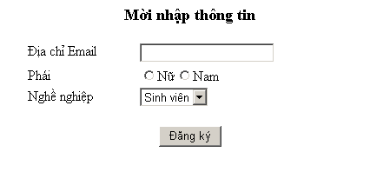

<body>
<script languge="JavaScript">
<!--
var ketqua;
var phai=new Array("Nữ","Nam");
var nghenghiep=new Array("Sinhviên","Kỹsư","Giáoviên","Khác");

function TaoRadio(ten,mang) {
var s= "";
for(var i=0; i<mang.length; i++) {
s+= "<INPUT NAME=\"" + ten + "\" "
+ "TYPE=radio VALUE=\" "+ mang[i]
+ "\">" + mang[i]; }
return s;
}

function TaoSelect(ten,mang) {
var s= "<SELECT NAME=\"" +ten+ "\">";
for(var i=0; i<mang.length; i++)
s+="<OPTION VALUE=\""+mang[i]+"\">" + mang[i];
s+= "</SELECT>";
return s;
}

function ktDiaChi() {

if(document.form1.diachi.value == ""){
alert("\nBạn chưa nhập email.\n");
return false;}

if(document.form1.diachi.value.indexOf("@") == -1){
alert("\nEmail không hợp lệ.\n");
return false; }

ketqua+="Địa chỉ email: "+
document.form1.diachi.value;
return true;
}

function ktPhai() {
var j = -1;
for(var i=0; i<document.form1.p.length; i++)
if(document.form1.p[i].checked) {
j = i; break; }

if(j == -1) {
alert("\nBạn chưa chọn phái.\n"); return false; }

ketqua+="\nBạn là phái "+
document.form1.p[j].value;
return true;
}

function ktNgheNghiep() {
var t = document.form1.n.selectedIndex;
ketqua+=" làm nghề "+
document.form1.n[t].value;
}

function kiemtra() {
ketqua="";
if(!ktDiaChi()) return false;
if(!ktPhai()) return false;
ktNgheNghiep()
alert(ketqua);
return true;
}
-->
</script>
<FORM method=post name=form1>
<CENTER>
<H3>Mời nhập thông tin</H3>
<TABLE border=0 width="50%" >
<TR>
<TD vAlign=top>Địa chỉ Email</TD>
<TD>
<SCRIPT language=JavaScript>
<!--
document.write("<input name=diachi>" + "<BR>");
-->
</SCRIPT> </TD> </TR>
<TR>
<TD vAlign=top>Phái</TD>
<TD>
<SCRIPT language=JavaScript>
<!--
document.write(TaoRadio("p",phai) + "<BR>");
-->
</SCRIPT> </TD> </TR>
<TR>
<TD vAlign=top>Nghề nghiệp</TD>
<TD>
<SCRIPT language=JavaScript>
<!--
document.write(TaoSelect("n",nghenghiep)+ "<BR>");
-->
</SCRIPT> </TD> </TR>
</TABLE>
<BR>
<INPUT type=button value="Đăng ký" align=left onclick=kiemtra()>
</FORM></CENTER>
</body>

IV. Xây dựng đối tượng mới
Ngoài các đối tượng đã được xây dựng sẳn trong Javascript, người lập trình có thể tự tạo các đối tượng mới với các phương thức và thuộc tính riêng cho đối tượng đó.
Bước 1: Định nghĩa đối tượng bằng cách xây dựng hàm.
Bước 2: Tạo các thực thể (instance) cho đối tượng bằng cách dùng từ khóa new.

Ví dụ

<script language="javascript">
function Xuat()
{
document.write("<br>Tên: "+this.ten);
document.write("<br>Tuổi: "+this.tuoi);
}
function SinhVien(t1,t2)
{ this.ten=t1;
this.tuoi=t2;
this.Xuat=Xuat;
}
var n=new SinhVien("An",18);
var m=new SinhVien();
m.ten="Bình";
m.tuoi=20;
n.Xuat() ;
m.Xuat();
</script>

PHẦN THAM KHẢO
WEB HOSTING
DỊCH VỤ THUÊ CHỖ WEBSITE TRÊN INTERNET

Nếu công ty của bạn chuẩn bị thiết lập một website phục vụ cho việc quảng bá và kinh doanh trên mạng, việc đầu tiên là phải đăng kí một tên miền, dạng như mycompany.com. Sau khi đăng kí tên miền xong, để có thể đưa website lên Internet, bạn phải lựa chọn dịch vụ thuê chỗ website. Bài viết này sẽ cung cấp một số khái niệm cơ bản liên quan đến dịch vụ này, đồng thời đề xuất các bước cho việc lựa chọn dịch vụ thuê chỗ phù hợp với nhu cầu của công ty bạn.
1.Một số khái niệm cơ bản
Dịch vụ thuê chỗ website (web hosting) là khái niệm dùng để chỉ quá trình làm một website có thể truy cập được từ Internet. Để một website có thể truy cập được từ Internet, website phải được đặt trên một máy có cấu hình mạnh và có kết nối Internet thường xuyên. Vì chi phí để có được một máy như vậy không nhỏ nên mới xuất hiện các công ty cung cấp dịch vụ thuê chỗ phục vụ cho các công ty có nhu cầu đưa website của mình lên Internet.
Có hai hình thức thuê chỗ là miễn phí và phải trả tiền. Nếu sử dụng dịch vụ miễn phí, bạn sẽ phải chịu quảng cáo của người khác chen vào, đồng thời không thể sử dụng địa chỉ truy cập với tên miền đã đăng kí. Ví dụ, nếu bạn đăng kí dịch vụ thuê chỗ miễn phí của công ty Brinkster (www.brinkster.com) thì địa chỉ truy cập website của bạn có dạng: http://wwwxx.brinkster.com/myname. Dịch vụ thuê chỗ miễn phí chỉ phù hợp cho các website của các cá nhân với mục đích thử nghiệm, không thể dùng cho các công ty muốn kinh doanh trên Internet.
Dịch vụ thuê chỗ có trả tiền cho phép bạn sử dụng tên miền đã đăng kí để truy cập vào website của mình, không có quảng cáo, có độ tin cậy cao và được bảo trì nâng cấp thường xuyên. Các website chuyên nghiệp đều tìm đến các dịch vụ hosting có chất lượng cao để đặt website của mình.
Có hai dạng thuê chỗ, một dạng là gọi là shared (virtual) hosting trong đó nhiều website cùng chia sẻ tài nguyên một server. Một dạng khác bao gồm dedicated hosting và colocated hosting là thuê nguyên một máy tính và có toàn quyền thực hiện các thao tác trên máy này.
Hiện nay, thông dụng nhất chiếm đến 99% vẫn là shared hosting vì nó phù hợp cho hầu hết các công ty vừa và nhỏ với chi phí hợp lí. Khi chọn dịch vụ webhosting cần lưu ý đến các tính năng mà các nhà cung cấp đưa ra:
- Dung lượng đĩa cứng (Space) là dung lượng tối đa cho phép dữ liệu website của bạn. Đơn vị tính được liệt kê trong các bảng thông tin dịch vụ thường là megabytes. Các tập tin chiếm dung lượng đĩa nhiều thông thường là các tập tin nhạc, video như .mp3, .avi, .mpeg, …
- Băng thông (Transfer/Bandwidth) là tổng số những gì mà người dùng đã tải từ website của bạn khi truy cập. Thông thường nếu vượt quá giới hạn cho phép, bạn phải trả thêm tiền cho nhà cung cấp dịch vụ. Ví dụ: nếu một khách vào website của bạn xem 3 trang HTML mỗi trang có kích thước trung bình khoảng 20KB và 8 tấm hình nhúng trong đó mỗi tấm hình 10 KB thì với 500 khách truy cập một ngày, bạn sẽ cần ít nhất (3 * 20 + 8 * 10) * 500 * 30 = 2,100,000 KB = 2.1 GB băng thông mỗi tháng.
- Uptime là phần trăm thời gian một server làm việc. Ví dụ nếu bạn đặt website tại một server có uptime trung bình là 99.86%, điều này có nghĩa là website của bạn sẽ bị down khoảng 1h mỗi tháng. Hầu như không có dịch vụ thuê chỗ dạng shared hosting nào có thể đảm bảo uptime 100%.
Sau khi trả tiền cho dịch vụ thuê chỗ xong, các thao tác mà bạn thường phải làm đó là:
- Upload website lên server
- Quản lí các thông tin về truy cập website
Với các nhà cung cấp chất lượng cao, bạn sẽ được hỗ trợ các thao tác này hết sức thuận tiện thông qua giao tiếp trên web cũng như bằng FTP mà không cần đòi hỏi nhiều kiến thức về lĩnh vực này.
2. Các bước cơ bản để lựa chọn phương án thuê chỗ thích hợp
2.1. Lựa chọn hệ điều hành mà server sử dụng
Việc lựa chọn hệ điều hành tuỳ thuộc vào những nhu cầu của bạn. Nếu bạn đang sử dụng IIS, ASP, VBScript, Windows Media, Microsoft Access, Microsoft SQL Server, or Visual InterDev và không có nhiều thời gian cho việc tìm hiểu về các giải pháp dựa trên Unix, Linux, hãy chọn Windows NT hoặc Windows 2000. Tuy nhiên bạn phải trả giá cho sự lựa chọn này vì các phần mềm của Microsoft đều đòi hỏi phải trả tiền bản quyền. Nếu bạn muốn sử dụng SQL server, bạn phải trả thêm khá nhiều tiền trong đó một phần là tiền bản quyền.
Bạn cũng nên biết rằng hiện nay hệ điều hành Linux và Apache Web servers được sử dụng rất nhiều trong các công ty cung cấp dịch vụ thuê chỗ. Sở dĩ có như vậy vì Apache' cung cấp rất nhiều tính năng hỗ trợ dạng thuê chỗ này, đồng thời rất ổn định và hiệu suất thi hành cao. Ngoài ra, Linux và Apache là miễn phí.

2.2. Nhu cầu về băng thông
Bạn nên chi tiết hóa nhu cầu về băng thông của bạn trước khi đăng kí. Cần ước lượng kích thước của dữ liệu website thông qua việc lượng giá kích thước trung bình của trang, số trang trong website, và số lần xem các trang này trong một tháng.
Một số nhà cung cấp webhosting thường quảng cáo có thể hỗ trợ không giới hạn băng thông (unlimited bandwidth). Tuy nhiên điều này thường là thủ thuật mà thôi bởi vì nên nhớ rằng họ cũng phải trả tiền thuê băng thông. Sở dĩ có quảng cáo trên bởi những nhà cung cấp ước lượng rằng băng thông của từng người dùng thay đổi khác nhau và có thể bù qua sớt lại mà bạn không biết. Hơn nữa, đa số các nhà cung cấp dạng này đều yêu cầu bạn chấp nhận chính sách của họ trước khi sử dụng (bạn rất ít khi đọc kĩ chính sách này) mà trong đó cũng nêu rõ điều kiện sẽ yêu cầu bạn trả thêm tiền hoặc ra đi nếu lạm dụng tài nguyên.

2.3. Nhu cầu về không gian đĩa
Tiếp đến là ước lượng kích thước không gian đĩa cần cho website. Với các website nhiều ảnh đồ họa, kích thước cần nhiều hơn các website chỉ có văn bản. Tuy nhiên với sự tiến bộ của phần cứng, hầu hết các dung lượng đĩa mà nhà cung cấp hỗ trợ vượt quá nhu cầu thông thường, ví dụ như 5GB, 10GB, 100GB.

2.4. Các ngôn ngữ lập trình được hỗ trợ
Với các website có lập trình, ngôn ngữ lập trình server-side cũng cần phải được xem xét đến một cách thận trọng. Hiện nay thông dụng nhất trên web vẫn là các ngôn ngữ PHP, JSP, ASP. Sử dụng ASP đòi hỏi hệ điều hành phải là Windows và thông thường là chi phí cao hơn so với PHP do PHP được tích hợp sẵn trong Apache và Linux.

2.5. Hệ quản trị cơ sở dữ liệu hỗ trợ
Một ứng dụng web thật sự đòi hỏi phải có sự ước lượng giữa chi phí bỏ ra và nhu cầu cần có khi bàn đến việc chọn hệ quản trị CSDL nào để hỗ trợ. Nếu dùng Microsoft thì có Microsoft SQL Server, còn nếu dùng Unix hay Linux thì có mSQL, MySQL, hay PostgreSQL. MS SQL Server thì rất mạnh hơn nhiều so MySql và PostgreSQL. Tuy nhiên cần chú ý đến kinh phí trong quá trình sử dụng bản quyền và bảo trì hệ thống, …

2.6. Hỗ trợ kĩ thuật
Vấn đề này cũng rất quan trọng vì nếu trục trặc trong lúc vận hành hệ thống của bạn không được sửa chữa kịp thời, có thể sẽ dẫn đến mất nhiều cơ hội kinh doanh. Các hình thức hỗ trợ kĩ thuật được cung cấp thường là email, chat hay điện thoại trực tiếp tư vấn. Lưu ý rằng chi phí sẽ tỉ lệ thuận với chất lượng và hình thức tư vấn,.
2.7. Các tính năng khác
Ngoài ra cũng cần xem xét đến các tính năng khác như:
- Hỗ trợ SSL cho các giao tác an tàn tên mạng như trả tiền, chuyển tiền hay không.
- Hỗ trợ việc truy xuất đến các dữ liệu thống kê cho phép tổng hợp và đánh giá các khách hàng tham quan website
- Hỗ trợ nghe nhạc và xem video trực tiếp trên mạng mà không cần tải toàn bộ về.
- Số email accounts cung cấp và hỗ trợ mailing lists.
- Giá cả cho việc sử dụng vượt quá băng thông và dung lượng cho phép
- Hỗ trợ giao tiếp (control panel for graphical access) thuận tiện trong việc quản lí website.
- Hỗ trợ và tư vấn an ninh của hệ thống
- Các component được hỗ trợ sẵn
DS một số Website hỗ trợ Hosting Free
http://www.webhosts4free.com/webhosts-01.php
http://www.liquid2k.com/ (recommended)
http://www.brinkster.com/ (recommended)
http://www.demented.org/
http://www.digitalrice.com/
http://www.php50.com/ (pop-up)
http://www.t35.com/ (pop-up)
NHỮNG GỢI Ý CHO CÁC LOẠI HÌNH WEBSITE
WebSite cho công ty:
- Quảng cáo và marketing cho những sản phẩm và dịch vụ mới của bạn nhất thông qua những hiệu ứng về âm thanh và hình ảnh tuyệt vời của trang web.
- Đặt hàng, mua bán trực tuyến: khách hàng sẽ lựa chọn sản phẩm trên web site của bạn và nhập vào yêu cầu (số lượng chẳng hạn). Tiếp đó web site sẽ gửi cho bạn một email thông báo về đơn đặt hàng của khách. Chúng tôi cũng có thể giúp bạn xây dựng hệ thống thanh toán trực tuyến (thông qua thẻ tín dụng quốc tế: Visa card, Master card hay American Express).
- Chăm sóc khách hàng trực tuyến: trên web site của bạn sẽ có một diễn đàn dành cho khách hàng. Tại đây khách hàng có thể gửi yêu cầu hỗ trợ hay cho ý kiến về những sản phẩm của bạn.
- Hệ thống quản lý trực tuyến: nếu doanh nghiệp của bạn có nhiều chi nhánh thì bạn hãy nghĩ đến việc xây dựng hệ thống quản lý dưới dạng web bởi vì:
- Bạn có thể xây dựng một hệ thống mạng nội bộ (mạng intranet) để quản lý tất cả các vấn đề.
- Hệ thống này sẽ giảm chi phí cho việc trao đổi thông tin giữa các chi nhánh (so với dùng điện thoại liên tỉnh chẳng hạn).
- Không phụ thuộc vào vị trí địa lý nếu bạn dùng internet, có nghĩa là tại bất cứ đâu bạn cũng có thể quản lý được văn phòng của mình. Bạn đừng lo lắng về vấn đề bảo mật, máy chủ và công nghê của chúng tôi luôn đạt những tiêu chuẩn quốc tế.
Web site cho các tổ chức, đoàn thể:
- Giới thiệu về tổ chức của bạn, thu hút những thành viên mới qua mạng internet.
- Xây dựng diễn đàn phục vụ cho việc trao đổi thông tin một cách tiện lợi với chi phí thấp.
Web site cho nhà hàng, khách sạn:
- Giới thiệu về nhà hàng, khách sạn của bạn với những món ăn độc đáo, dịch vụ tốt.
- Đặt bàn ăn, phòng ngủ, tiệc cưới, sinh nhật hay gọi taxi trực tuyến...

Web site cho lớp học, nhà trường:
Đối với lớp học:
- Giới thiệu về lớp và các thành viên
- Xây dựng diễn đàn gồm nhiều chủ đề khác nhau ví dụ như: Học tập, vui cười, tâm sự, giải trí, kết bạn, thể thao, văn hoá, xã hội...
- Thông báo về kết quả học tập, điểm kiểm tra, điểm thi từng môn học.
Đối với nhà trường:
- Giới thiệu về lịch sử trường, từng lớp học, từng học sinh (sinh viên).
- Xây dựng diễn đàn trao đổi giữa các học sinh trong trường.
- Thông báo kết quả tuyển sinh từng năm học, kết quả thì học kỳ, thi tốt nghiệp.
Website cho gia đình:
- Web site album ảnh gia đình
- Web site album ảnh cưới
- Trao đổi thông tin với người thân, bạn bè thông qua diễn đàn hay guest book...
Website cá nhân:
- Giới thiệu về bản thân, thói quen, sở thích
- Làm quen, kết bạn trực tuyến
- Xây dựng album ảnh, album những tác phẩm văn hoá nghệ thuật, lịch công tác, lịch diễn trực tuyến...
MỘT SỐ LƯU Ý KHI THIẾT KẾ WEBSITE
Các bước xây dựng website
- Phân tích yêu cầu
  - Web để làm gì?
  - Ai dùng? Trình độ người dùng?
  - Nội dung, hình ảnh? (Xác định nguồn tài nguyên về nội dung thông tin, hình ảnh … mà chúng ta cần để tạo website. Ngoài ra cần lưu ý nguồn thông tin sẽ duy trì cho website hoạt động sau này)
  - Mối liên quan giữa các nội dung?
  - Thứ tự các nội dung?
- Tạo site map, giao diện
  - Giao diện, nội dung webpage
  - Sơ đồ cấu trúc website: liên kết các trang
  - Cấu trúc thư mục
- Cài đặt
- Thử nghiệm
  - Kiểm tra trên nhiều trình duyệt, loại màn hình
  - Kiểm tra trên nhiều loại mạng
  - Kiểm tra tốc độ
  - Kiểm tra các liên kết
  - Thử các lỗi bảo mật
  - …
Một số lưu ý:
- Trang chủ: mang tính toàn thể, lôi cuốn, ấn tượng.
- Đọc giả luôn có khả năng quay lại trang chủ, các điểm chủ chốt trong website. Các liên kết cơ bản luôn có trong mọi trang.
- Cho phép truy cập trực tiếp, tạo hệ thống menu hợp lý.
- Cắt đoạn thông tin ngắn gọn, súc tích sẽ thích hợp với màn hình máy tính.
- Hình thức đồng nhất của cách tổ chức và trình bày thông tin.
- Thiết kế cho World Wide Web: tránh các từ địa phương, các khái niệm kỹ thuật, các từ viết tắt. Ví dụ: 01/05/05.
- Chèn hình ảnh hợp lý (logo, ảnh nền: <5KB; ảnh: <50KB). Lưu ý thời gian chờ tải thông tin (ngưỡng thông thường là 10 giây).
THAM KHẢO MỘT SỐ ĐỊA CHỈ WEBSITE
  - Thông tin của Việt Nam
- http://vnexpress.net
- http://vietnamnet.vn
  - Bán hàng
    - http://shopping.yahoo.com
    - http://www.amazon.com
  - Giải trí
    - http://media.tuoitre.com.vn
    - http://www.vietecard.com
  - Việc làm của Việt Nam
    - http://www.vietnamworks.com
    - http://www.timviecnhanh.com

PHẦN 2: PHẦN THỰC HÀNH

Sử dụng các thẻ HTML, CSS, JAVASCRIPT để thiết kế bố cục cho website, kiểm tra dữ liệu trên form, tạo hiệu ứng cho trang web.
Dùng CSS thực hiện các định dạng trên chữ, danh sách, liên kết, các thành phần của biểu mẫu (đổi màu, kiểu chữ, kích thước chữ, độ đậm, khoảng cách …)

Tham khảo https://www.creative-tim.com/templates/free các CSS template mẫu, ứng dụng vào website.

PHẦN THỰC HÀNH.

Tuần 1: Hướng dẫn sử dụng công cụ thiết kế website.
Tuần 2: Thực hành các thẻ html cơ bản.
Tuần 3: Thực hành các thẻ html cơ bản.
Tuần 4: Thực hành các thẻ html cơ bản.
Tuần 5: Thực hành với css.
Tuần 6: Thực hành với css.
Tuần 7: Thực hành với css.
Tuần 8: Thực hành về bố cục giao diện của website sử dụng html, css.
Tuần 9: Thực hành về bố cục website sử dụng html, css.
Tuần 10: Trình bài một số giao diện phần người dùng (user).
Tuần 11: Trình bài một số giao diện phần quản trị (admin).
Tuần 12: Thực hành thiết kế biểu mẫu html với javascript.
Tuần 13: Thực hành sử dụng javascript kiểm tra form nhập liệu.
Tuần 14: Thực hành sử dụng javacript hiển thị nội dung tạo hiệu ứng cho trang html.
Tuần 15: Thực hành tổng hợp.

TUẦN 1: HƯỚNG DẪN SỬ DỤNG CÔNG CỤ MACRO DREAMWEAVER THIẾT KẾ WEBSITE.

Để code website với html, css, js ta có thể sử dụng một số editor hổ trợ để code và sau đó ta lưu trữ với dạng đuôi html hoặc htm để hiển thị website. Để hiển thị website ta chỉ cần máy tính có trình duyệt web như chrome, firefox IE, …
Hướng Dẫn Thực Hành Với Macro Dreamweaver.
Adobe Dreamweaver CC là một phần mềm integrated development environment (IDE), có nghĩa nó có công cụ đặc biệt để hỗ trợ cho việc phát triển ứng dụng. Dreamweaver hỗ trợ xây dựng và thiết kế website trong khi nhìn thấy bằng phương pháp kéo thả, giúp ta điều chỉnh các yếu tố web trong giao diện thiết kế – designer dashboard. Ta cũng có thể sử dụng nó như một code editor truyền
Phiên bản sử dụng là Adobe Dreaweaver CC 2017 (sinh viên có thể sử dụng phiên bản khác hoặc các editor hổ trợ soạn thảo code như notepad, notepadd++, sublime text, visual code … Trong tài liệu hướng dẫn sử dụng Dreaweaver.
Hướng dẫn Dreamweaver: xây dựng website

1. Tạo một trang mới
Trong giao diện quản lý của Adobe Dreamweaver CC, vào Site -> New Site bạn sẽ thấy một cửa sổ windows hiện lên.
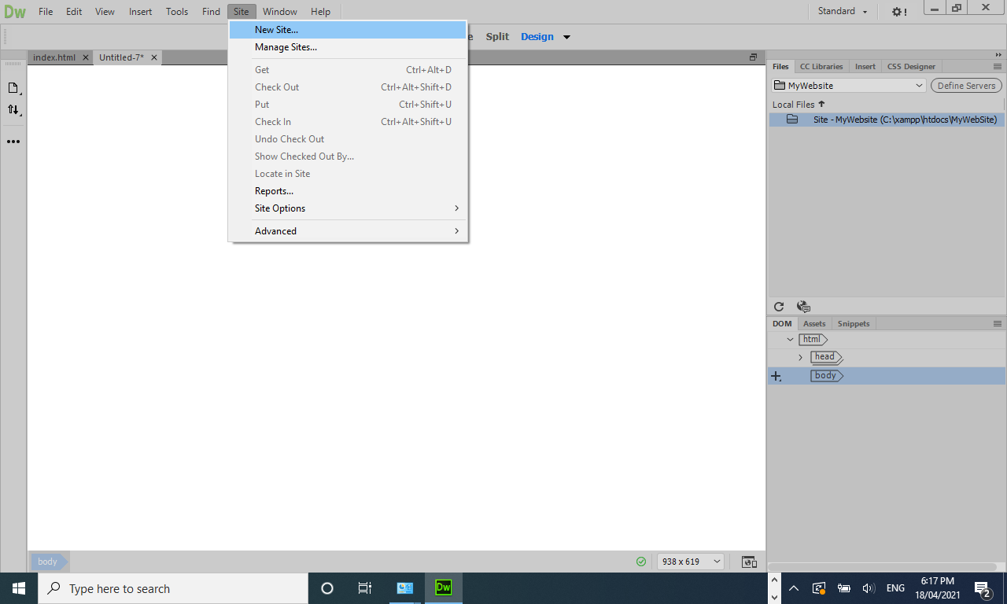
Hình 1-1: tạo site quản lý thư mục website
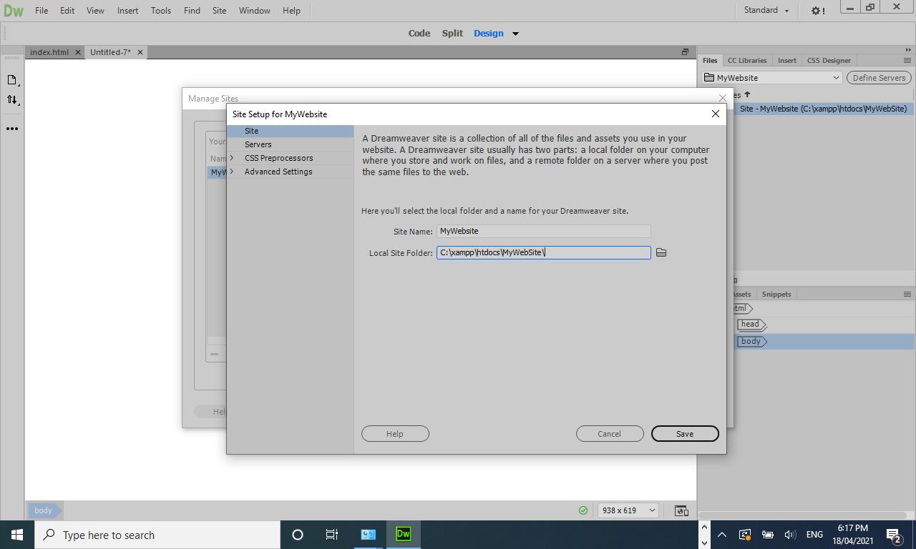
Hình 1-2: tạo site quản lý thư mục website

Bước đầu là đặt tên website và lưu vào một thư mục. Nó giúp quản lý file dễ dàng và upload nhanh hơn.
Nếu ta muốn có hình trong site, bạn có thể chuyển tới mục Advanced Settings -> Local Info. Folder chứa ảnh nên đặt trong thư mục trang web.
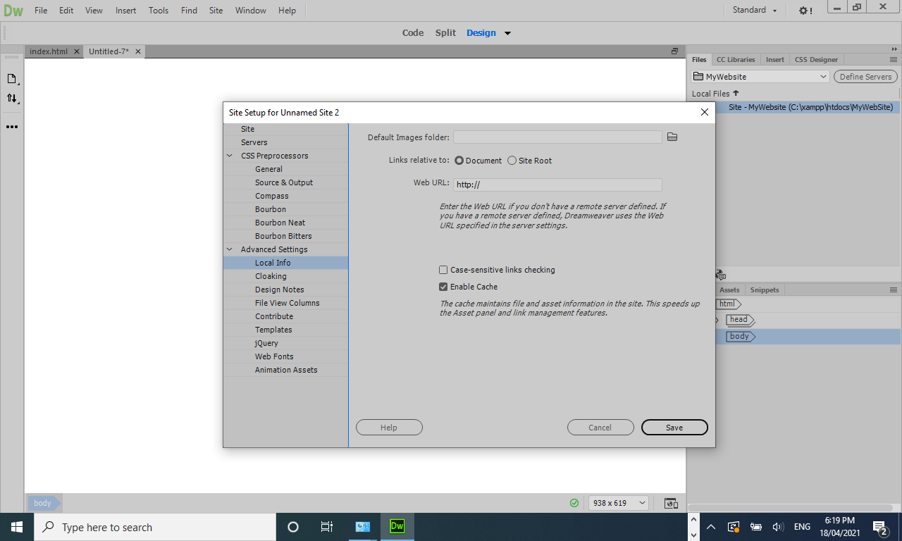
Hình 1-3: tạo site quản lý thư mục website
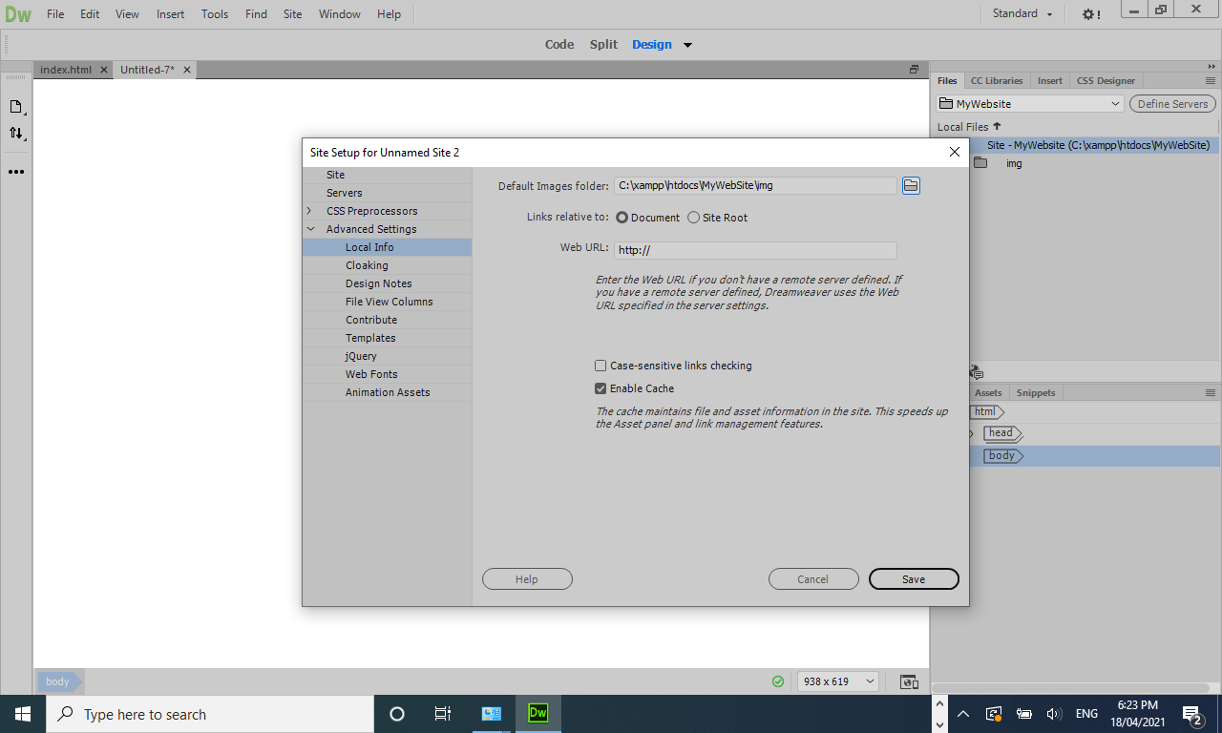
Hình 1-4: tạo site quản lý thư mục website

Nhấn vào nút Save khi hoàn tất.
2. Tạo một file Trang Chủ
Ta có thể tiến hành tạo trang chủ từ ban đầu Vào mục File -> New và chọn New Document. Chọn HTML làm loại document và nhấn nút Create. Đặt tiêu đề cho document nếu muốn.
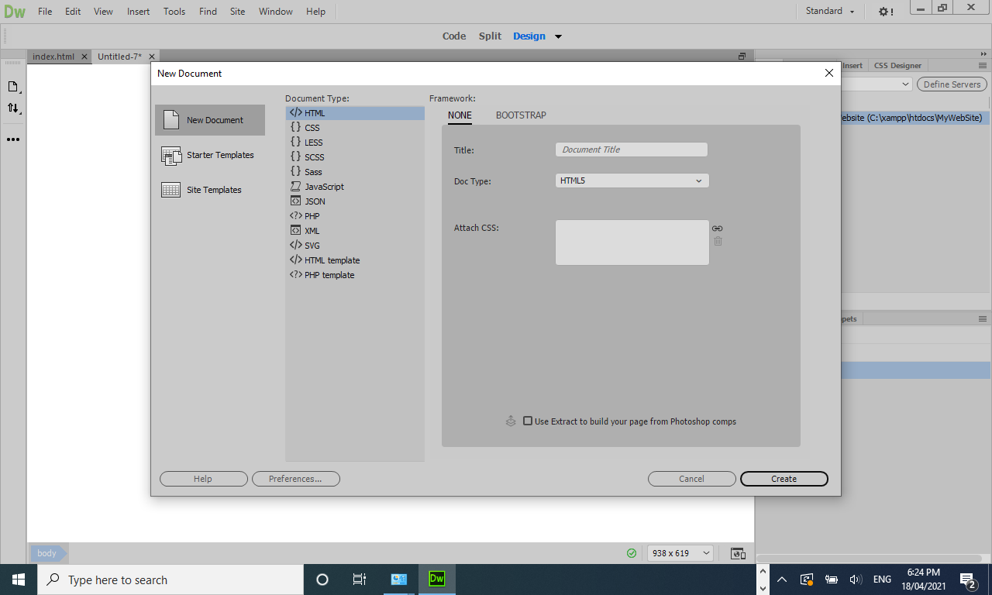
Hình 1-5: tạo site quản lý thư mục website

Ta sẽ được chuyển tới workspace và có trang trắng với vài dòng HTML code. Đây là giao diện live view của website. Lưu file HTML đó lại thành index.html, rồi đặt nó vào trong thư mục website.
Để tạo mới trang HTML vào File -> New -> HTML -> Create
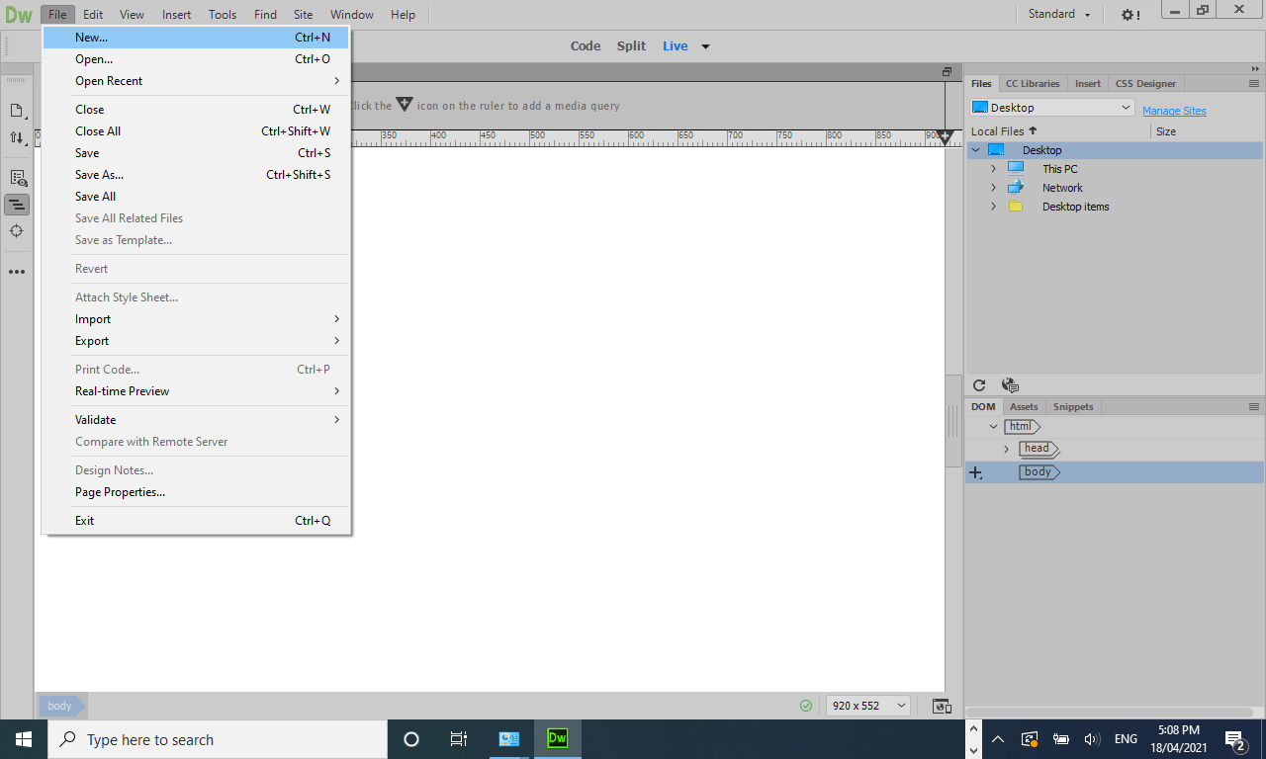
Hình 1-6: Tạo file index.html

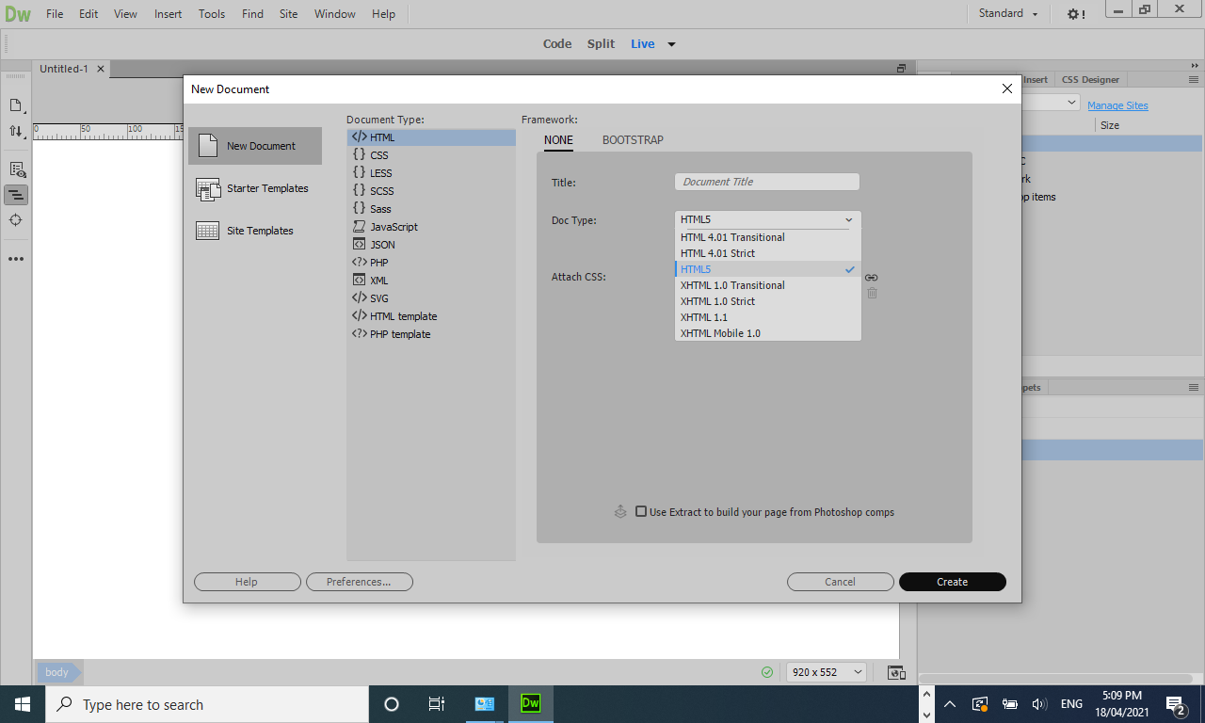
Hình 1-7: Tạo file index.html
Đối với Macro Dreamweaver chia làm ba cửa số Code Split and Design.
Cửa sổ Code hổ trợ gõ code, của sổ Design hổ trợ thiết kế giao diện , cửa sổ Split hổ trợ xem giao diện và Code

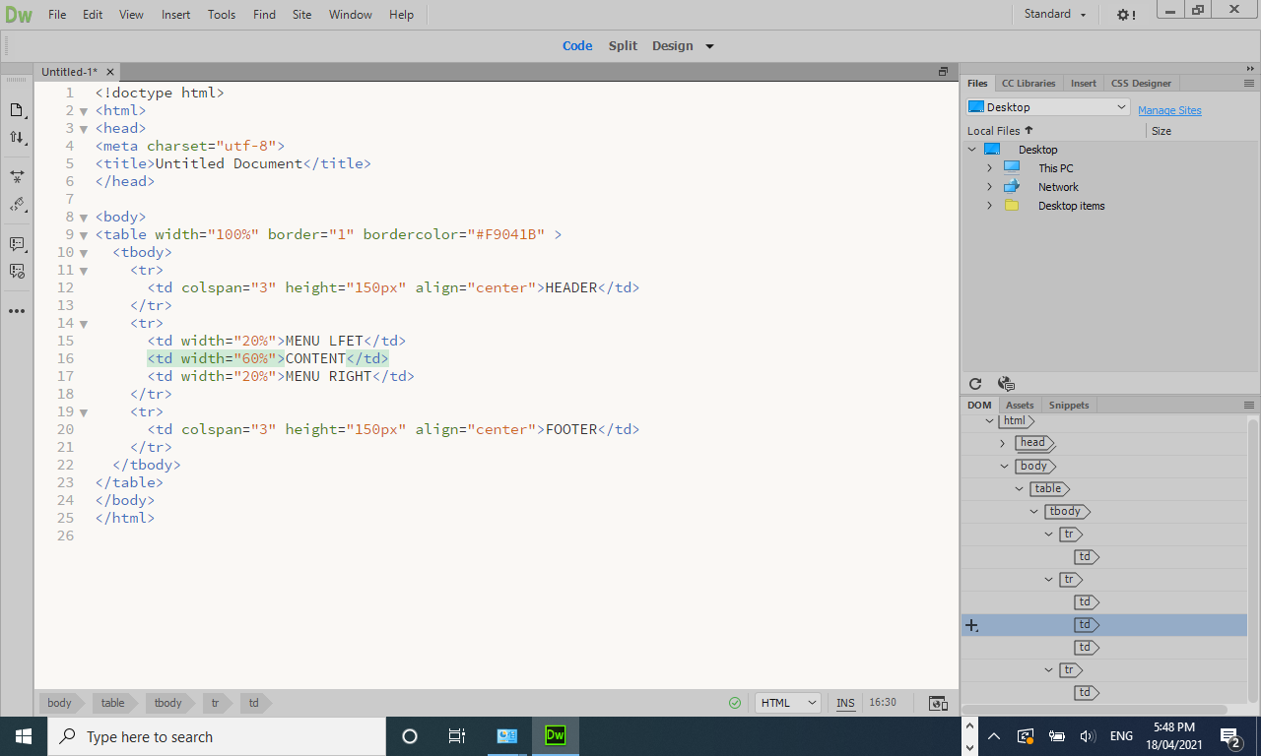
Hình 1-8: Cửa sổ Code

Sinh viên có thể gõ trực tiếp code HTML để xây dựng bố cục của website vào giao diện này, lưu lại và hiển thị trên trình duyệt web để xem bố cục sau khi code.

Cửa sổ Design
Sinh viên chọn Insert sau đó chọn thành phần HTML muốn thêm vào giao diện website

VD: muốn tạo layout như sau:
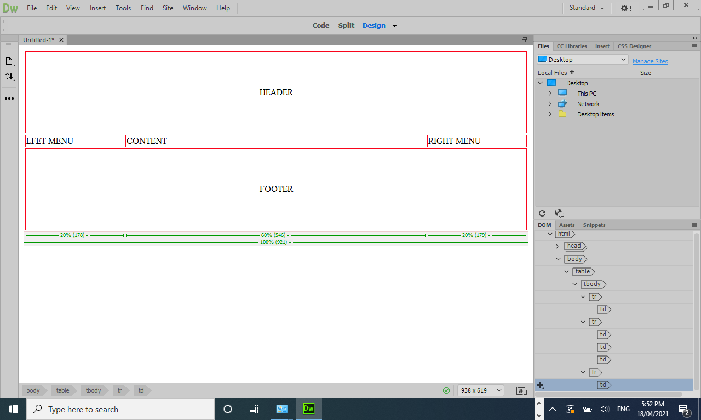
Hình 1-9 :Cửa sổ Design
Sinh viên vào Tab Insert chọn Table -> chọn số dòng số cột tương ứng với giao diện
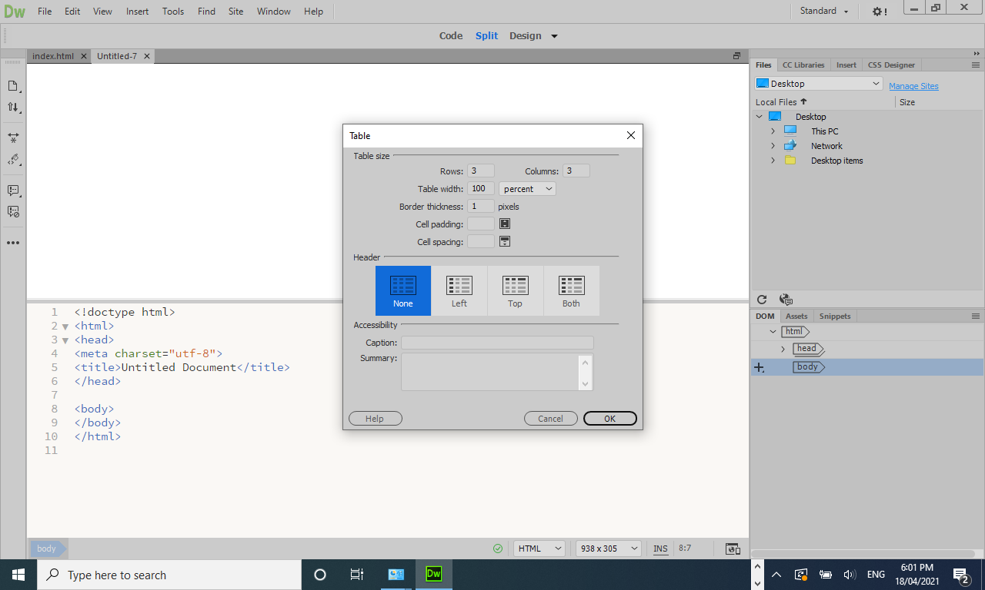

Cấu trúc cơ bản của một website
- Mỗi trang web đều có cách thể hiện cấu trúc khác nhau, có trang 1 cột, có trang 2 và cũng có trang chứa nhiều cột, bên dưới đây chúng ta tham khảo một trang đơn giản sử dụng 2 cột để thiết kế layout.
- Phần đầu: header, có thể chứa logo, câu slogan, các liên kết, các banner liên kết, các button, đoạn flash, hoặc các form ngắn như form tìm kiếm,...
- Phần liên kết toàn cục: global navigation, dùng để chứa các liên kết đến những trang quan trọng trong toàn bộ trang, trong phần này có thể chứa thêm các liên kết con (sub navigation).
- Phần thân của trang: page body, phần này chứa phần nội dung chính (content) và phần nội dung phụ (sidebar).
- Phần nội dung chính: content, phần này chứa nội dung chính cần thể hiện cho người dùng xem.
- Phần nội dung phụ: sidebar, phần này có thể chứa liên kết phụ của từng trang (local navigation), hoặc các banner chứa liên kết liên quan, hoặc có thể dùng để chứa các liên kết quảng cáo,...
- Phần cuối trang web: footer, phần này thường chứa phần liên hệ như: tên công ty, địa chỉ, số điện thoại, mail liên hệ,... và đặc biệt là copyright, hoặc có thể chứa các liên kết toàn trang, các banner liên kết,...

BỐ CỤC CƠ BẢN CỦA MỘT WEBSITE

THÔNG TIN CÔNG TY
LOGO
HEADER
CONTENT
SIDEBAR
FOOTER
NAVIGATION

Hình 1-10: Bố cục cơ bản của một website

TUẦN 2: THỰC HÀNH VỚI CÁC THẺ HTML CƠ BẢN.

GIỚI THIỆU MỘT SỐ THẺ TRONG HTML
Trong văn bản HTML, các phần tử HTML được phân loại ra thành 2 cấp độ đó là: block và inline
Các phần tử dạng block (hình chữ nhật) chúng hiện thị liên tiếp theo chiều đứng, chúng bám sát mép trái của phần tử chứa nó. Đó là các thẻ: <h1>, <form>, <li>, <ol>, <ul>, <p>, <pre>, <table>, <div> ...
Các phần tử dạng inline chúng hiện thi liên tiếp theo chiều ngang. Đó là các phần tử: <b>, <a>, <strong>, <img>, <input>, <em>, <span> ...
Quy tắc: Phần tử loại block thì có thể chứa các phần tử inline, phần tử inline thì không được chứa phần tử block.

Nhóm các thẻ Block
Thẻ định dạng tiêu đề hx: Thẻ <hx>: chữ "h" viết tắc của từ "headings" nghĩa là đề mục, hoặc tiêu đề.
Thẻ <hx> : Sử dụng để định nghĩa tiêu đề cho nội dung HTML, giúp cho trình duyệt nhận biết được tiêu đề của một nội dung.
Thẻ <hx> có giá trị từ <h1> tới <h6>, trong đó mức độ quan trọng giảm từ <h1> tới <h6> (hay ta có thể hiểu: tiêu đề lớn nhất là <h1>, và tiêu đề nhỏ nhất là <h6>).
Nội dung bên trong <hx></hx> chỉ nên chứa các thẻ thuộc nhóm inline.
Thẻ <hx></hx> chỉ nên thể hiện tiêu đề, không dùng cho mục đích khác.
Ví dụ:
<!DOCTYPE html>
<html>
<head>
<meta charset=utf-8" />
<title>Tiêu đề trang web</title>
</head>
<body>
<h1>Đây là tiêu đề quan trọng nhất (lớn nhất)</h1>
<h2>Đây là tiêu đề quan trọng thứ nhì (lớn thứ nhì)</h2>
<h3>Đây là tiêu đề quan trọng thứ ba (lớn thứ ba)</h3>
<h4>Đây là tiêu đề quan trọng thứ tư (lớn thứ tư)</h4>
<h5>Đây là tiêu đề quan trọng thứ năm (lớn thứ năm)</h5>
<h6>Đây là tiêu đề ít quan trọng nhất (nhỏ nhất)</h6>
</body>
</html>

Nội dụng hiển thị

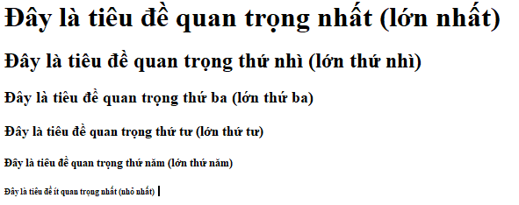

Ghi chú:
Thẻ <h1> là thẻ quan trọng nhất trong trang HTML, trong một trang html thường người ta sử dụng <h1> một lần duy nhất cho logo, hoặc dòng mô tả trang web (mục đích SEO), mục đích của <h1> là khai báo cho trình duyệt biết đâu là phần quan trọng nhất của trang web.

Những cấu trúc không nên sử dụng
Không được chứa bên trong <hx></hx> các thẻ thuộc nhóm các thẻ block

1  2  3  4  5  6  7  8  9  10  11  12  13  14  15  16  17  18  19  20  21  22  23  24 | <!DOCTYPE html>  <html>  <head>  <meta charset=utf-8" />  <title>Tiêu đề trang web</title>  </head>  <body>  <h1><p>Đây là đoạn văn</p></h1>  <h2><div>Đây là đoạn văn</div></h2>  <h3>  <dl>  <dt>Tiêu đề</dt>  <dd>Nội dung</dd>  </dl>  </h3>  <h2>  <ul>  <li>liên kết 01</li>  <li>liên kết 02</li>  </ul>  </h2>  </body>  </html>

Thẻ <p></p> định dạng văn bản:
hẻ <p></p> viết tắt của từ "paragraphs" có nghĩa là đoạn văn.
Thẻ <p></p> giúp trình duyệt xác định được đoạn văn bản trong trang HTML, thẻ này chỉ có thể chứa các thẻ thuộc nhóm inline, gồm: text, image, link, button,...

Code HTML | Hiển thị trình duyệt
<!DOCTYPE html>  <html>  <head>  <meta charset=utf-8" />  <title>Tiêu đề trang web</title>  </head>  <body>  <p>Đây là đoạn văn</p>  <p><img src="images/img_planet.gif" alt="Space" /></p>  <p>Trong đoạn văn này có chứa <a href="tut_html_layout.php">liên kết</a></p>  </body>  </html> | 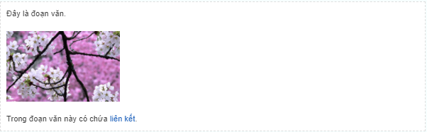

Để ngắt đoạn cho đoạn văn ta có thể dùng 2 cách:
- Ngắt đoạn cùng dòng: sử dụng thẻ <br /> (<br /> là thẻ thuộc nhóm inline).

Code HTML | Hiển thị trình duyệt
<!DOCTYPE html>  <html>  <head>  <meta charset=utf-8" />  <title>Tiêu đề trang web</title>  </head>  <body>  <p>Đây là đoạn văn dài rất dài rất dài rất dài<br />  rất dài rất dài rất dài rất dài.</p>  </body>  </html> | Đây là đoạn văn dài rất dài rất dài rất dài  rất dài rất dài rất dài rất dài.

- Ngắt đoạn khác dòng: sử dụng 2 thẻ <p></p> để ngắt đoạn khác dòng, tránh trường hợp sử dụng 2 lần thẻ <br /> vì về mặt ý nghĩa của thẻ sẽ không còn chính xác, điều này sẽ gây khó khăn cho trình duyệt phân biệt đâu là cùng đoạn, đâu là khác đoạn.

Code HTML | Hiển thị trình duyệt
<!DOCTYPE html>  <html>  <head>  <meta charset=utf-8" />  <title>Tiêu đề trang web</title>  </head>  <body>  <p>Đây là đoạn văn thứ nhất.</p>  <p>Đây là đoạn văn thứ hai.</p>  </body>  </html> | Đây là đoạn văn thứ nhất.  Đây là đoạn văn thứ hai.

Những cấu trúc không nên sử dụng
Không được chứa bên trong <p></p> các thẻ thuộc nhóm các thẻ block, code như thế này là sai, không đúng chuẩn W3C:
<!DOCTYPE html>
<html>
<head>
<meta charset=utf-8" />
<title>Tiêu đề trang web</title>
</head>
<body>
<p><p>Đây là đoạn văn</p></p>
<p><div>Đây là đoạn văn</div></p>

<p>
<dl>
<dt>Tiêu đề</dt>
<dd>Nội dung</dd>
</dl>
</p>

<p>
<ul>
<li>liên kết 01</li>
<li>liên kết 02</li>
</ul>
</p>
</body>
</html>

Thẻ <div></div>: viết tắt của từ "division" có nghĩa là phân chia, có thể hiểu đây là sự phân chia khu vực hay vùng, sự phân chia này sẽ giúp cho trình duyệt hiểu rõ những vùng được bố cục trên trang web.
Có thể chứa hầu hết các thẻ trong HTML/XHTML.
Một số thẻ không được chứa bên trong <div></div>: <html></html>, <meta></meta>, <body></body>, <title></title>, <link></link>.
Một số thẻ không nên chứa bên trong <div></div>: <style></style>, <script></script>.
Một số khu vực khuyên sử dụng thẻ <div></div>:
Header, global navigation, page body, content, sidebar, footer (cấu trúc cơ bản của website)
Một số khu vực lớn, cấu trúc có nhiều thẻ bên trong thì cũng nên nhóm lại bằng thẻ <div></div> để tiện cho việc điều khiển.
Ví dụ
Code HTML | Hiển thị trình duyệt
 | Viết nội dung phần header ở đây  Viết nội dung phần global navigation ở đây  Viết nội dung phần content ở đây  Viết nội dung phần sidebar ở đây  Viết nội dung phần footer ở đây
  1  2  3  4  5  6  7  8  9  10  11  12  13  14  15  16 | <!DOCTYPE html>  <html>  <head>  <meta charset=utf-8" />  <title>Tiêu đề trang web</title>  </head>  <body>  <div id="header">Viết nội dung phần header ở đây</div>  <div id="gNav">Viết nội dung phần global navigation ở đây</div>  <div id="pageBody">  <div id="content">Viết nội dung phần content ở đây</div>  <div id="sidebar">Viết nội dung phần sidebar ở đây</div>  </div>  <div id="footer">Viết nội dung phần footer ở đây</div>  </body>  </html>

Những cấu trúc không nên sử dụng
Không nên sử dụng thẻ <div></div> trực tiếp cho những chi tiết nhỏ như: một đoạn text, một image, một liên kết, một button,... nói tóm lại không nên sử dụng thẻ <div></div> trực tiếp cho nhóm inline. Tuy trình duyệt sẽ hiển thị đúng ý đồ của ta, nhưng code như vậy sẽ không đúng với ý nghĩa của thẻ <div></div>, khiến trình duyệt khó xác định được đâu là nội dung lớn đâu là nội dung nhỏ.
Ví dụ
<html>
<head>
<title>Tiêu đề trang web</title>
</head>
<body>
<div>Đây là đoạn văn</div>
<div><img src="images/img_planet.gif" alt="Space" /></div>
<div>Trong đoạn văn này có chứa <a href="tut_html_layout.php">liên kết</a></div>
</body>
</html>

DANH SÁCH
Danh sách là dạng liệt kê thông tin theo từng dòng, từng mục rất dễ đọc. Các mục này có thể bắt đầu bằng các chấm tròn; số 1, 2, 3…; số I, II, III…; chữ a, b, c …. .Các danh sách có thể lồng nhau theo dạng phân cấp tài liệu, tạo bảng chỉ mục ….

Danh sách không có thứ tự (UnOrdered List)
Là danh sách được đánh dấu đầu đoạn bởi các Bullets.
Mỗi mục trong danh sách bắt đầu trên dòng mới, thường được đặt bởi dấu tròn lớn.

<ul type=”ValueType”>
<li type=”ValueType”>
<li type=”ValueType”>
…………
</ul>
<ul> </ul>: bao quanh nội dung danh sách.
<li>: bắt đầu mỗi mục (list item) a) thẻ rỗng b) thẻ chứa
type:
disc: dấu tròn đen (mặc định đối với danh sách cấp 1)
circle: dấu tròn rỗng (mặc định đối với danh sách cấp 2)
square: dấu hình vuông đen (mặc định đối với danh sách cấp 3)
Ví dụ

So thich :
<ul>
<li>Xem phim hoat hinh
<li>Di hoc dung gio
<li>Lam bai tap
<li>An kem
</ul>

Ví dụ
So thich :
<ul type="circle">
<li>Xem phim hoat hinh
<li type="disc">Di hoc dung gio
<li type="square">Lam bai tap
<li>An kem
</ul>

Lưu ý:
Giá trị thuộc tính (ValueType) phải viết trong dấu nháy, chữ thường nếu không trình duyệt có thể hiển thị không đúng. Các thẻ <dir>, <menu> tương tự <ul>

Danh sách có thứ tự (Ordered List)
Là danh sách được đánh dấu đầu đoạn bởi các số hay ký tự có thứ tự.
<ol type=”ValueType” start=”StartValue”>
<li type=”ValueType” value=”StartValue”>
<li type=”ValueType” value=”StartValue”>
.......
</ol>
<ol> </ol>: bao quanh nội dung danh sách.
<li>: bắt đầu mỗi mục.
type:
Trị | Kiểu | Hiển thị
1 | Arabic number(default) | 1,2,3
a | Lower case alphalet | a,b,c
A | Upper case alphalet | A,B,C
i | Lower case roman style | i,ii,iii
I | Upper case roman style | I,II,III

start: thay đổi giá trị khởi đầu cho tất cả các đề mục, trừ đề mục được khởi động riêng.
value: có hiệu lực cho đề mục này và các mục tiếp theo, trừ đề mục được chỉ định riêng.

Lưu ý: StartValue luôn là một số.

Có thể lồng các thẻ <ul> <ol> <li> để tạo danh sách theo yêu cầu.
Ví dụ
So thich :
<ol>
<li >Xem phim
<ol type="a">
<li>Hoat hinh</li>
<li>Hai </li>
</ol>
<li >Di hoc dung gio
<li >Lam bai tap
</ol>
Danh sách các định nghĩa (Definition List)
Là danh sách dùng lập danh sách các thuật ngữ, các định nghĩa ...
Mỗi mục gồm hai phần: phần thuật ngữ và chi tiết thuật ngữ này.
<DL> </DL> : khai báo danh sách thuật ngữ.
<DT> : thuật ngữ.
<DD> : định nghĩa thuật ngữ.

Ví dụ
<dl>
<dt> HTML:
<dd>HyperText Markup Language
<dt> HTTP:
<dd>HyperText Transfer Protocol
</dl>
Các thẻ thuộc nhóm inline
- <a></a>  - <abbr></abbr>  - <acronym></acronym>  - <b></b>  - <basefont></basefont>  - <bdo></bdo>  - <big></big>  - <br />  - <cite></cite>  - <code></code>  - <dfn></dfn> | - <em></em>  - <font></font>  - <i></i>  - <input></input>  - <kbd></kbd>  - <label></label>  - <q></q>  - <s></s>  - <samp></samp>  - <select></select> | - <small></small>  - <span></span>  - <strike></strike>  - <strong></strong>  - <sub></sub>  - <sup></sup>  - <textarea></textarea>  - <tt></tt>  - <u></u>  - <var></var>

Trong phần thực hành chỉ đề cập đến một số thẻ thông dụng

TUẦN 3: THỰC HÀNH VỚI CÁC THẺ HTML CƠ BẢN.

Tham khảo phần lý thuyết phần bảng khủng để thiết kế bảng sau. Các dạng danh sách để hiển thị menu, các thành phần inline để tổ chức menu cho giao diện.

Yêu cầu:
- Thiết kế bảng theo hình bên dưới
- Bảng nằm giữa so với trang
- Tất cả thành phần của bảng là font Times New Roman, KẾ HOẠCH ĐÀO TẠO font- size 16 viết hoa.
- Bảng có đường viền màu đó, Tất cả các thành phần canh giữa ô, tên môn học canh trái ô.
- Nền tiêu đề có màu xám
- Khoãng cách giữa các ô trong bảng là 5px

Sinh viên đọc lý thuyết phần tạo danh sách và tao bài thực hành

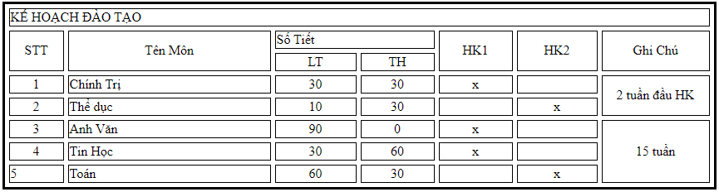
Hình 3-1: Danh sách học phần
Để thực hành phần này sinh viên có hai cách làm
- Cách 1: Sử dụng Dreamweaver vào phần design và insert table để chèn dòng và cột tương ứng với yêu cầu. Khi sử dụng giao diện phần mềm sẽ tự phát sinh code để sinh viên xem tương ứng với yêu cầu
- Cách 2: Không sử dụng giao diện và sinh viên tự code như sau:
  - Thẻ <table></table> để tạo bảng
  - Thẻ <tr></tr> để chứa từng hàng
  - Trong từng hàng các thẻ <tr></tr> chứa các thẻ <td></td> tương ứng với số cột có trong bảng
  - Sử dụng colspan (trộn cột) và rowspan (trộn dòng) tương ứng mà đề bài yêu cầu.

Kết quả đạt được của phần thực hành: Sinh viên hiểu được cách định dạng table bằng thẻ html là cơ sở để thiết kế layout html bằng table.
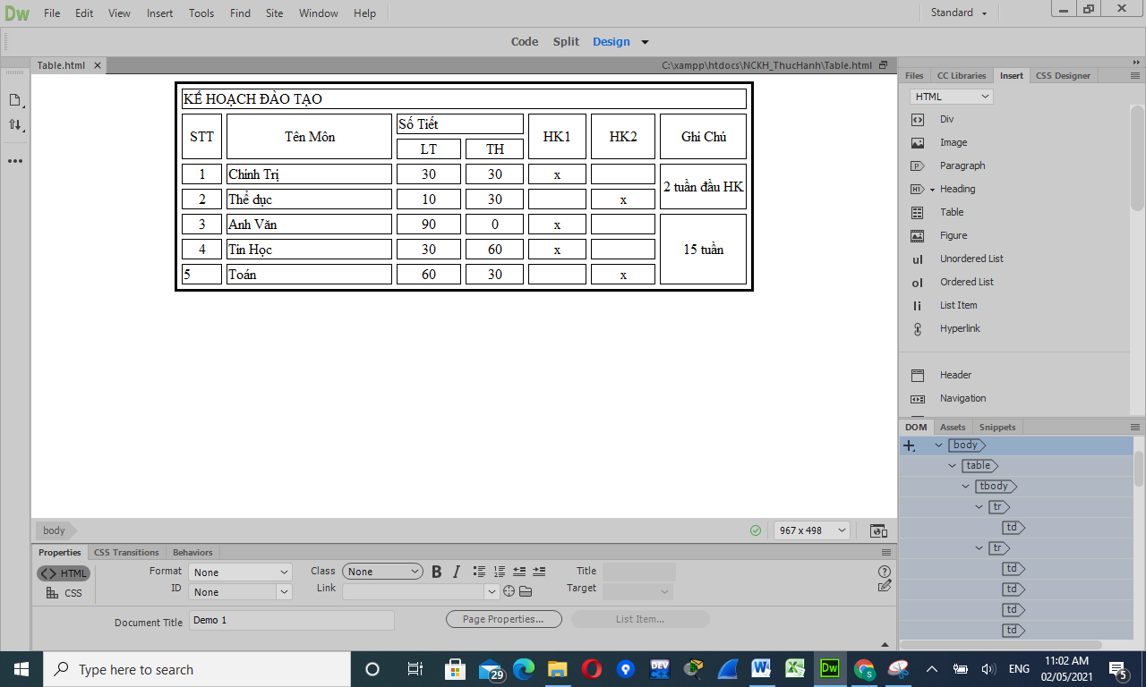
Hình 3-2: Sử dụng giao diện để chèn bảng

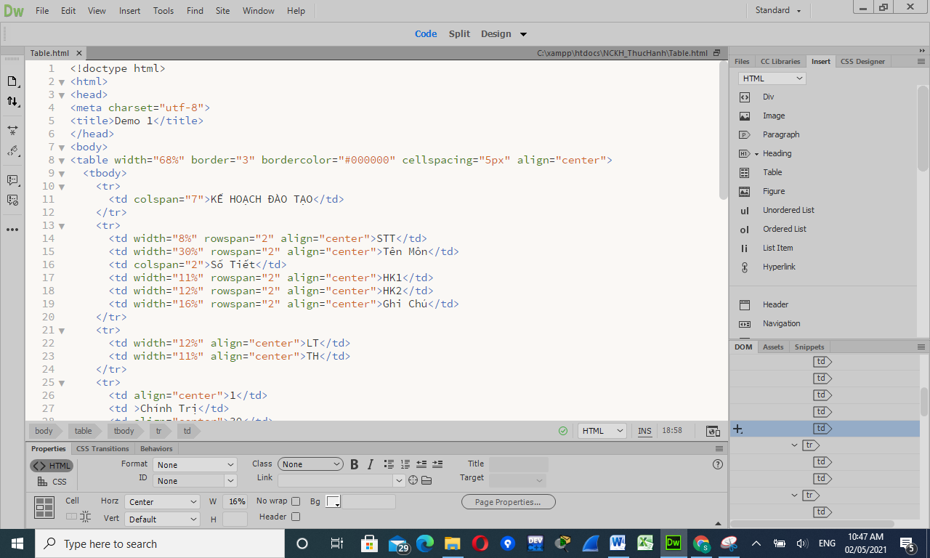
Hình 3-3: Sử dụng code để tạo bảng theo yêu cầu

1  2  3  4  5  6  7  8  9  10  11  12  13  14  15  16  17  18  19  20  21  22  23  24  25  26  27  28  29  30  31  32  33  34  35  36  37  38  39  40  41  42  43  44  45  46  47  48  49  50  51  52  53  54  55  56  57  58  59  60  61  62  63  64  65  66  67  68 | <!doctype html>  <html>  <head>  <meta charset="utf-8">  <title>Demo 1</title>  </head>  <body>  <table width="68%" border="3" bordercolor="#000000" cellspacing="5px" align="center">  <tr>  <td colspan="7">KẾ HOẠCH ĐÀO TẠO</td>  </tr>  <tr>  <td width="8%" rowspan="2" align="center">STT</td>  <td width="30%" rowspan="2" align="center">Tên Môn</td>  <td colspan="2">Số Tiết</td>  <td width="11%" rowspan="2" align="center">HK1</td>  <td width="12%" rowspan="2" align="center">HK2</td>  <td width="16%" rowspan="2" align="center">Ghi Chú</td>  </tr>  <tr>  <td width="12%" align="center">LT</td>  <td width="11%" align="center">TH</td>  </tr>  <tr>  <td align="center">1</td>  <td >Chính Trị</td>  <td align="center">30</td>  <td align="center">30</td>  <td align="center">x</td>  <td>&nbsp;</td>  <td rowspan="2" align="center">2 tuần đầu HK</td>  </tr>  <tr>  <td align="center">2</td>  <td>Thể dục</td>  <td align="center">10</td>  <td align="center">30</td>  <td>&nbsp;</td>  <td align="center">x</td>  </tr>  <tr>  <td align="center">3</td>  <td>Anh Văn</td>  <td align="center">90</td>  <td align="center">0</td>  <td align="center">x</td>  <td>&nbsp;</td>  <td rowspan="3" align="center">15 tuần </td>  </tr>  <tr>  <td align="center">4</td>  <td>Tin Học</td>  <td align="center">30</td>  <td align="center">60</td>  <td align="center">x</td>  <td>&nbsp;</td>  </tr>  <tr>  <td>5</td>  <td>Toán</td>  <td align="center">60</td>  <td align="center">30</td>  <td>&nbsp;</td>  <td align="center">x</td>  </tr>  </table>  </body>  </html>

Phần thực hành: Thiết kế trang HTML có bố cục như sau:
Yêu cầu:
- Tất cả thành phần của bảng là font Times New Roman kích cỡ 12,
- Text: chương trình môn học THIẾT KẾ WEB size 16, viết hoa
- Text: Tham khảo w3schools liên kết đến trang w2school
- Text: Website tìm kiếm liên kết đến trang www.google.com.vn
- Text gửi email abc@gmail.com liên kết để gửi email
- Text: Về đầu trang để con trỏ nhảy về đầu trang.
- Khi nhần vào 1. Tổng quan nhảy đến vị trí của tổng quan bố cục trang web, tương tự khi nhần vào 2. Hình ảnh và nên trang web.

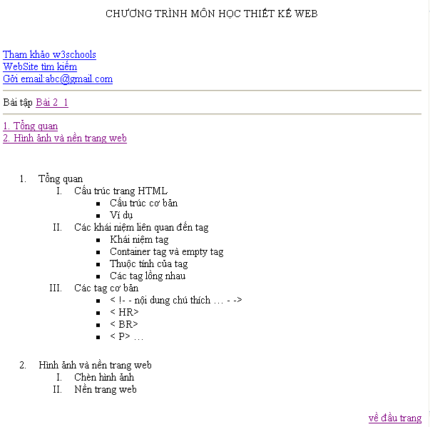

Hình 3-4: Chương trình môn học thiết kế web

Hướng dẫn thực hành
- Tham khảo để hoàn thành thực hành này về danh sách, liên kết ở phần lý thuyết Bài 1 phần C. Danh sách và bài 2 phần liên kết.
- Sử dụng các thẻ html: div, hr, ol, ul, li, a
Kết quả đạt được: Sinh viên sử dụng được các thẻ html cơ bản để thiết kế giao diện theo yêu cầu.
CODE THAM KHẢO
1  2  3  4  5  6  7  8  9  10  11  12  13  14  15  16  17  18  19  20  21  22  23  24  25  26  27  28  29  30  31  32  33  34  35  36  37  38  39  40  41  42  43  44  45  46  47  48  49  50  51  52 | <!doctype html>  <html>  <head>  <meta charset="utf-8">  <title>DeMo2</title>  </head>  <body>  <a name="dautrang"> … </a>  <div style="border: 2px solid #000000">  <p>CHƯƠNG TRÌNH MÔN HỌC THIẾT KẾ WEB </p>  <p><a >Tham khảo website w3school</a></p>  <p>Website tìm kiếm</p>  <p>Gởi email: abc@gmail.com</p>  <hr style="width: 99%" align="center" />  Bài Tập 2.1  <hr style="width: 99%" align="center" />  <p><a href="#tongquan">1. Tổng quan</a></p>  <p><a href="#hinhanh">2. Hình ảnh và nền trang</a></p>  <ol>  <li><a name="tongquan">Tổng quan</a>  <ol type="I">  <li>Cấu trúc trang HTML  <ul>  <li>Cấu trúc cơ bản</li>  <li>Ví dụ</li>  </ul>  </li>  <li>Các khái niệm liên quan đến tag  <ul>  <li>Khái niệm tag</li>  <li>Container Tag và empty tag</li>  <li>Thuộc tính Tag</li>  <li>Tag lồng nhau</li>  </ul>  </li>  <li>Các tag cơ bản  <ul>  <li><!-- Nội dung chú thích --></li>  <li>HR</li>  <li>BR</li>  <li>P</li>  <li>....</li>  </ul>  </li>  </ol>  </li>  <li><a name="hinhanh">Hình ảnh và nền trang web</a></li>  </ol>  <p align="right"><a href="#dautrang">Về đầu trang</a></p>  </div>  </body>  </html>

TUẦN 4: THỰC HÀNH CÁC THẺ HTML CƠ BẢN.
Bài 1: Sử dụng table thiết kế layout (bố cục) cho website như sau:
LOGO
CONTENT
SIDEBAR
FOOTER
THÔNG TIN CÔNG TY

NAVIGATION

Hình 4-1: Bố cục website
Yêu cầu:
- Thiết kế layout cho website : Giao diện web các đường biên trái của trang là 150px, cách phải là 150px, trên là 0px
- Đường bao bên ngoài có viền màu đỏ, khoãng cách giữa các ô là 5px, khoãng cách giữa text so với biên là 15px
- Header: cao 150px, nền màu xanh chữ màu trắng bên trong có chưa logo, thông tin của công ty.
- Navigation: thanh điều hướng (menu) để chuyển đến các liên kết yêu cầu
- Sidebar: thanh bên trái có thể được sử dụng để làm thanh điều hướng, tùy nhu cầu thiết kê.
- Content: Phần hiển thị nội dung khi nhấn thanh điều hướng
Hướng dẫn:
Thiết kế layout theo yêu cầu:
- Tạo table có độ rộng 100% (tham khảo đơn vị đo trong CSS ở mục IV bài 6 để xem chi tiết về độ đo trong việc định kích thước cho website).
- Ở thẻ body chỉnh <body leftmargin="150px" rightmargin="150px">
- Ở thẻ <td> của dòng đầu tiên thểm thuộc tính height="150px" (gợi ý, chiều cao có thể khác phù hợp bố cục thiết kế) để xác định chiều cao cho thẻ, cho nền màu xanh sử dụng thuộc tính bgcolor=”mã màu” (tham khảo Một số khái niệm về bảng màu tại bài 1 mục III các thẻ cơ bản) cho thẻ <td> trong <tr> đầu tiên của table.
- Ở <td> thuộc <tr> (dòng) thứ hai chứ menu điều hướng. Có thể sử dụng thẻ ul, li để tạo menu theo tổ chức dạng inline
- Ở phần sidebar cũng có thể tổ chức menu điều hướng cho trang có thể sử dụng the ul, li (phần này thiết kế 20% trên tổng số 100% của table), cho một màu phù hợp.
- Ở phần Content: vùng hiển thị nội dung khi nhấn vào dữ liệu trên các thanh điều hướng. Vùng này chiến 80% trên tổng số 100% của table, cho màu phù hợp
- Vùng Footer chứa thông tin địa chỉ công ty, phần liên hệ xây dựng chiều cao khoảng 150px (gợi ý, chiều cao có thể khác phù hợp thiết kế).
Kết quả đạt được của phần thực hành: Sinh viên sử dụng các thẻ table để thiết kế layout theo yêu cầu.
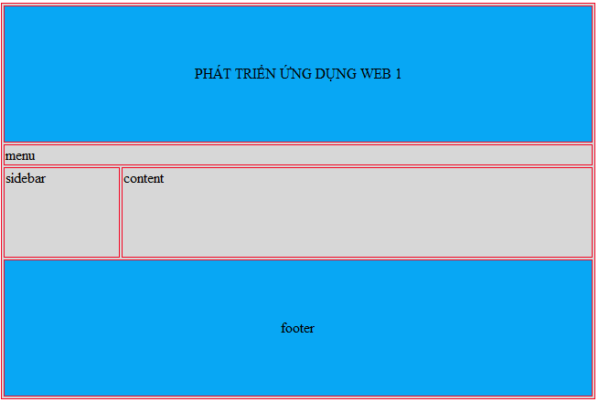
Hình 4-2: Bố cục trang web
CODE THAM KHẢO
1  2  3  4  5  6  7  8  9  10  11  12  13  14  15  16  17  18  19  20  21  22  23  24  25  26 | <!doctype html>  <html>  <head>  <meta charset="utf-8">  <title>PHÁT TRIỂN ỨNG DỤNG WEB 1</title>  </head>  <body leftmargin="150px" rightmargin="150px">  <table width="100%" border="1" bgcolor="#D7D7D7" bordercolor="#F40724">  <tr>  <td colspan="2" height="150px" bgcolor="#08A7F4" align="center">PHÁT TRIỂN ỨNG DỤNG WEB 1</td>  </tr>  <tr><td colspan="2">menu</td></tr>  <tr>  <td width="20%"><p>sidebar</p><p>&nbsp;</p><p>&nbsp;</p></td>  <td valign="top" width="20%">content  </td>  </tr>  <tr>  <td colspan="2" height="150px" bgcolor="#08A7F4" align="center">footer</td>  </tr>  </table>  <p>&nbsp;</p>  <p>&nbsp;</p>  </body>  </html>

PHÁT TRIỂN LÊN THÀNH GIAO DIỆN
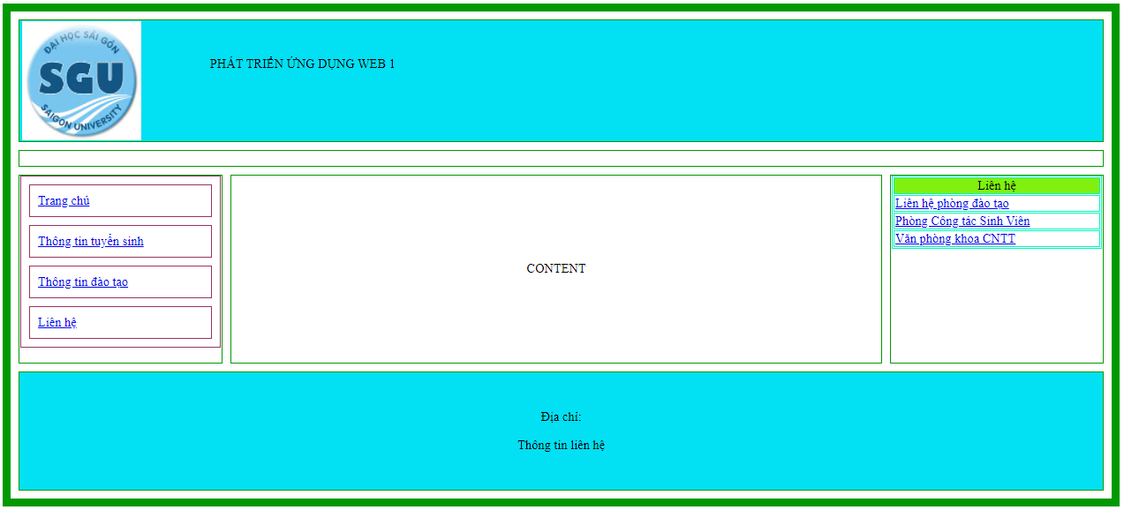
Hình 4-3: Bố cục website
CODE THAM KHẢO
<html xmlns="http://www.w3.org/1999/xhtml">
<head>
<meta http-equiv="Content-Type" content="text/html; charset=utf-8" />
<title>my website</title>
</head>
<body>
<table width="100%" border="10" bordercolor="#009900" cellspacing="10px" >
<tr >
<td colspan="3" height="150px" bgcolor="#02E0F3" align="center" valign="top">
<table width="100%" height="150px" border="0">
<tr>
<td width="70" rowspan="2" align="left" >
<IMG src="img/logosgu.jpg" width="150" height="150" />
</td>
<td width="720" height="70">PHÁT TRIỂN ỨNG DỤNG WEB 1</td></tr>
<tr>
<td height="25">&nbsp;</td></tr>
</table>
</td>
</tr>
<tr>
<td colspan="3">&nbsp;</td>
</tr>
<tr>
<td width="19%">
<table width="100%" border="1" bordercolor="#993366" cellspacing="10px" cellpadding="10px" >
<tr>
<td><a href="#">Trang chủ</a></td>
</tr>
<tr>
<td><a href="tuyensinh.html">Thông tin tuyển sinh</a> </td>
</tr>
<tr>
<td><a href="daotao.html">Thông tin đào tạo</a> </td>
</tr>
<tr>
<td><a href="mailto://abc@sgu.edu.vn">Liên hệ</a></td>
</tr>
</table>
<BR />
</td>
<td width="61%" align="center">CONTENT</td>
<td width="20%" valign="top">
<table width="100%" border="1" bordercolor="#04F4BC">
<tr><td bgcolor="#81F00E" align="center" >Liên hệ</td></tr>
<tr>
<td><a href="#">Liên hệ phòng đào tạo</a></td></tr>
<tr>
<td><a href="#">Phòng Công tác Sinh Viên</a></td></tr>
<tr>
<td><a href="#">Văn phòng khoa CNTT</a></td></tr>
</table>
</td>
</tr>
<tr>
<td colspan="3" align="center" height="150px" bgcolor="#02E0F3"><p>Địa chỉ:</p>
<p>Thông tin liên hệ</p></td>
</tr>
</table>
</body>
</html>

Bài tập về nhà: Sinh viên tự thiết thiết kế layout cho website (khác với mẫu demo), có thể sử dụng table hoặc div.

TUẦN 5: THIẾT KẾ GIAO DIỆN VỚI CSS.

Bài 1: Sử dụng CSS định dạng menu dọc – Thực hành với thẻ ul và li làm menu)
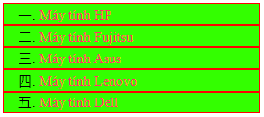
Hình 5-1: menu dọc sử dụng thẻ ul, li

Kết quả đạt được của phần thực hành: sinh viên hiểu được các dạng trình bày của menu. Là cơ sở để xây dựng các menu đa cấp.

CODE THAM KHẢO
<html xmlns="http://www.w3.org/1999/xhtml">
<head>
<meta http-equiv="Content-Type" content="text/html; charset=utf-8" />
<title>Untitled Document</title>
<style>
ul {
list-style:cjk-ideographic;
color:#00FFFF /*mau do*/
}
li{
color:#000000;
border:ridge #FF0000 2px;
background-color:#33FF00;
list-style-position:inside;
padding-left:15px;
width:20%;
}
li:hover{
/*background-color:#FF0000*/
}
a{
text-decoration:none;
color:#FF3366 /* mau vang*/

}
li:hover{
background-color:#0000FF
}
</style>
</head>
<body>
<ul>
<li><a href="#">Máy tính HP</a></li>
<li><a href="#">Máy tính Fujitsu</a></li>
<li><a href="#">Máy tính Asus</a></li>
<li><a href="#">Máy tính Lenovo</a></li>
<li><a href="#">Máy tính Dell</a></li>
</ul>
</body>
</html>

Sử dụng thẻ ul, li hiển thị theo dạng menu ngang ( sử dụng display hiển thị theo dạng inline)
Hình 5-2: hiển thị theo dạng inline

CODE THAM KHẢO
Ở thẻ li thay đổi thuộc tính display sang inline
li{
color:#000000;
border:ridge #FF0000 2px;
background-color:#33FF00;
list-style-position:inside;
padding-left:15px;
width:20%;
}

Bài 2: Sử dụng CSS xây dựng giao diện theo yêu cầu (sử dụng thẻ div thiết kế giao diện)

Hình 5-3: Bố cục website

Hướng dẫn:
- Bố cục trang web bao gồm đương viền bao bên ngoài website
- Header, menu top, menu left, menu right, footer
- Giữa các ô các khoãng cách 5px
- Header, Footer có nền màu xanh.
- Sử dụng các thuộc tính margin, padding, float, clear để thiết kế giao diện và canh chỉnh ccs thẻ nằm đúng vị trí.
- Thiết lặp text left menu và right menu cách lề trái 10px

Do the div là thẻ dạng block nên mặc định các thẻ nằm xếp chồng lên nhau, muốn tiến hành thiết lặp các thẻ div nằm theo giao diện yêu cầu phải sử dụng thẻ float để thiết lặp vị trí mong muốn (tham khảo Bài 6 , mục V phần Classification thuộc tính float).

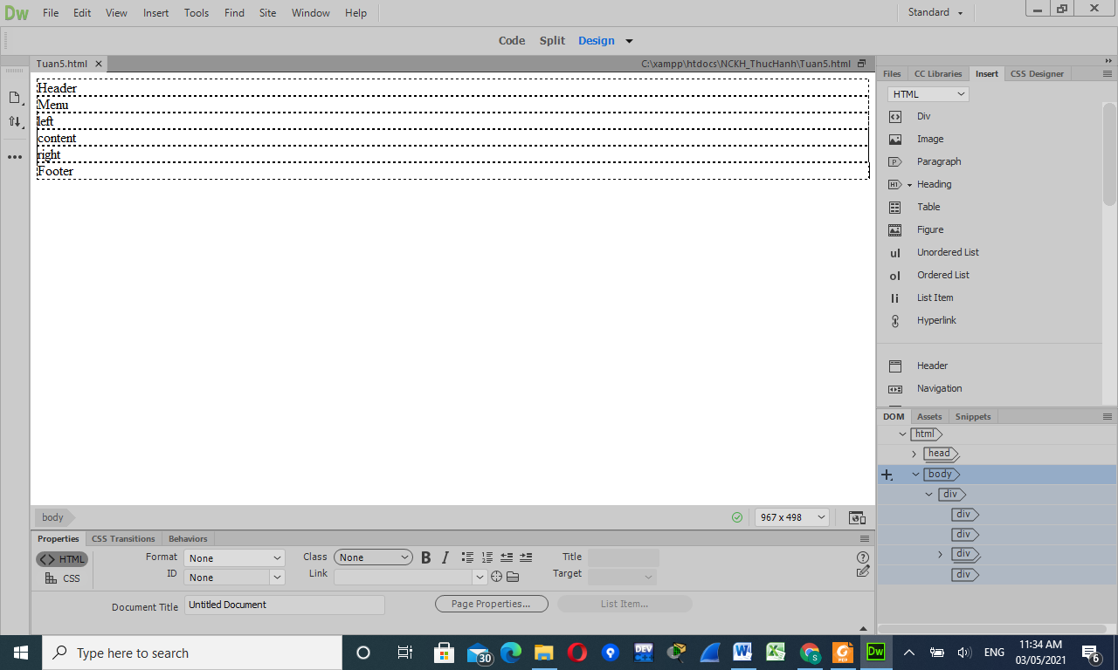
Hình 5-4: Giao diện sử dụng các thẻ div thiết kế

CODE THAM KHẢO
1  2  3  4  5  6  7  8  9  10  11  12  13  14  15  16  17  18  19  20 | <!doctype html>  <html>  <head>  <meta charset="utf-8">  <title>Untitled Document</title>  </head>  <body>  <div>  <div>Header</div>  <div>Menu</div>  <div>  <div>left</div>  <div>content</div>  <div>right</div>  </div>  <div>Footer</div>  </div>  </body>  </html>

Sau khi thiết lặp CSS cho thẻ

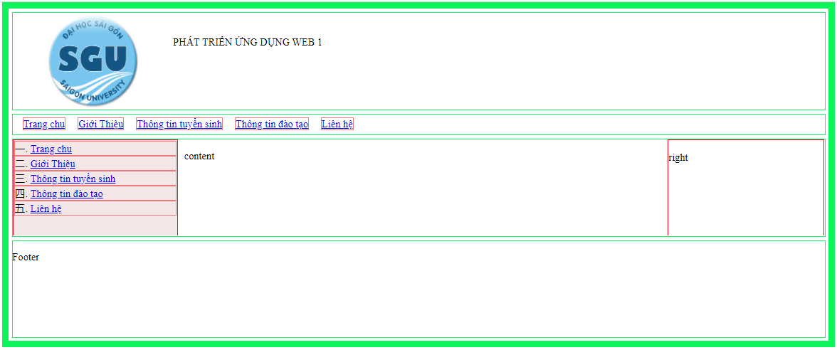
Hình 5-5: Sử dụng css thiết kế bố cục website

CODE THAM KHẢO
<!doctype html>
<html>
<head>
<meta charset="utf-8">
<title>Untitled Document</title>
<style>
body{
margin-top: 0px;
margin-left: 0px;
margin-right: 0px;
}
ul,li{
margin: 0px, 0px;
padding: 0px 0px;

}
#topmenu{}
#topmenu ul
{
margin-top: 0px;
width: 100%;
list-style:cjk-ideographic;
}
#topmenu li
{
list-style-position:inside;
border: solid 1px #EC797B;
display: inline;
margin-right: 15px;
}
#topmenu li:first-child
{
margin-left: 15px;
}
.menu{
background-color: #F3E6E7;
}

.menu ul
{
margin-top: 0px;
width: 100%;
list-style:cjk-ideographic;
}
.menu li
{
list-style-position:inside;
border: solid 1px #EC797B;

}
</style>
</head>
<body>
<div style="width:90%; border: solid 10px #0CF459; margin: 0px auto">
<div style="margin: 5px 5px; border: #0DF367 solid 2px; height: 150px; position: relative">
<img src="img/logosgu.jpg" width="150" height="150" style="margin-left: 50px">
<p style="position: absolute; left: 250px; top: 20px" >PHÁT TRIỂN ỨNG DỤNG WEB 1</p>
</div>
<div id="topmenu" style="margin: 5px 5px; border: #0DF367 solid 2px; height: 30px; ; line-height:30px">
<ul>
<li><a href="#">Trang chu</a></li>
<li><a href="#">Giới Thiệu</a></li>
<li><a href="#">Thông tin tuyển sinh</a></li>
<li><a href="#">Thông tin đào tạo</a></li>
<li><a href="#">Liên hệ</a></li>

</ul>
</div>

<div style="margin: 5px 5px; height: auto; border: #0DF367 solid 2px; height: 150px; overflow: hidden">
<div class="menu" style="width: 20%; border: solid 2px #F7081E; float: left">
<ul type="square">
<li><a href="#">Trang chu</a></li>
<li><a href="#">Giới Thiệu</a></li>
<li><a href="#">Thông tin tuyển sinh</a></li>
<li><a href="#">Thông tin đào tạo</a></li>
<li><a href="#">Liên hệ</a></li
</ul>
<p>&nbsp;</p>
<p>&nbsp;</p>
</div>
<div style="width: 20%; float: left; width: 59%; padding-left: 10px">
<p>content</p>

</div>
<div style="width: 19%; border: solid 2px #F7081E; float: right">
<p>right</p>
<p>&nbsp;</p>
<p>&nbsp;</p>
<p>&nbsp;</p>
<p>&nbsp;</p>
</div>
</div>
<div style="margin: 5px 5px; border: #0DF367 solid 1px; height: 150px; clear: both">
<p>Footer</p>
<p>&nbsp;</p>
</div>
</div>
</body>
</html>

TUẦN 6: THỰC HÀNH VỚI CSS.
Bài 1: Thực hành với padding, margin
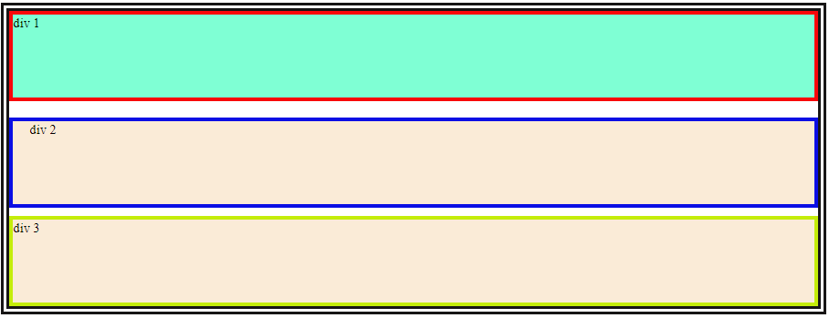
Hình 6-1: Padding, margin.
Để thực hành theo hình vẻ ta sử dụng các thuộc tính margin, padding
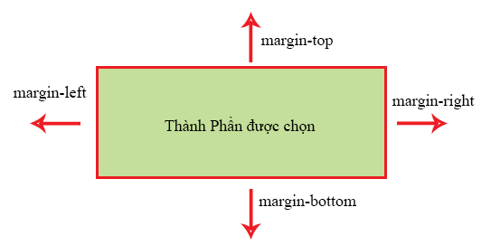
Hình 6-2: Cách hiển thị margin
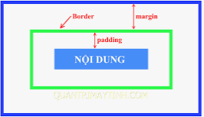
Hình 6-3: Cách hiển thị margin và padding.
Margin: để ở thẻ div 2 canh div 2 so với div 1 và div 3 (sử dụng margin-top và margin- bottom)
Padding canh nội dung text so với đường biên. Cụ thể ở div 2 canh text: div 2 so với đường biên của thẻ div 2. Với margin, padding có 4 hướng (top, bottom, left, right)

Thuộc tính | Mô Tả
margin-top: value | -Cách trên.
margin-bottom: value | -Cách dưới.
margin-left: value | -Cách trái.
margin-right:value | -Cách phải.

Kết quả đạt được của phần thực hành: hiểu được cách định dạng bố cục giao diện và văn bản.
CODE THAM KHẢO
<html>
<head>
<meta charset="utf-8">
<title>Tuan6</title>
</head>
<body>
<div style="width: 70%; margin:0 auto; border: double 10px #171515">
<div style="background-color: aquamarine; height: 100px; border: solid 5px #F8060A">div 1</div>
<div style="background-color: antiquewhite; height: 100px; border: solid 5px #0A0EE4; margin-top: 20px; margin-bottom: 10px; padding-left: 20px">div 2</div>
<div style="background-color: antiquewhite; height: 100px; border: solid 5px #C4ED0A ">div 3</div>
</div>
</body>
</html>

Bài 2: Đặt hình ở vị trí bất kỳ. Thực hành với thuộc tính posistion
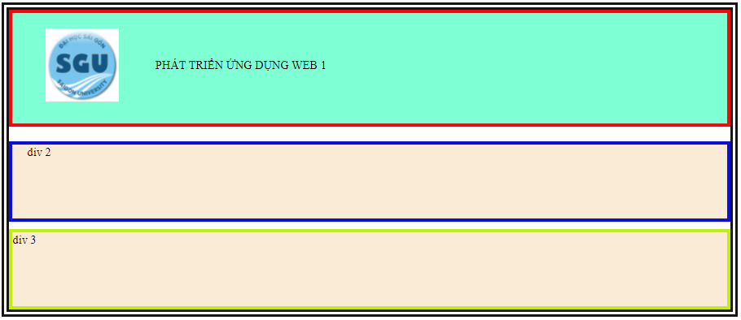
Hình 6-4: Đặt đối tượng ở vị trí bất kỳ
Để đặt đối tượng ở vị trí bất kỳ ta sử dụng thuộc tính position:

Tên giá trị | Ý nghĩa
static | Dạng mặc định - sẽ hiển thị theo đúng thứ tự của nó (thường dùng để hủy các thuộc tính bên dưới)
relative | Định vị trí tuyệt đối (vị trí bao ngoài), lúc này các thẻ HTML bên trong sẽ coi nó là thẻ cha
absolute | Định vị trí tương đói theo thẻ cha (thẻ khai báo relative) hoặc thẻ body nếu ko có khai báo
fixed | Định vị trí tương đối cho cửa sổ Browser của trình duyệt (khi kéo scroll nó sẽ không bị ẩn đi)
inherit | Thừa hưởng các thuộc tính từ thành phần cha (thành phần bao ngoài nó)

CODE THAM KHẢO
<html>
<head>
<meta charset="utf-8">
<title>Tuan6</title>
</head>
<body>
<div style="width: 70%; margin:0 auto; border: double 10px #171515; position: relative">
<div style="background-color: aquamarine; height: 150px; border: solid 5px #F8060A">
<img src="img/logosgu.jpg" width="100" height="100" style="position: absolute; left:50px; top: 25px">
<p style="position: absolute; left: 200px; top: 50px">PHÁT TRIỂN ỨNG DỤNG WEB 1</p>

</div>
<div style="background-color: antiquewhite; height: 100px; border: solid 5px #0A0EE4; margin-top: 20px; margin-bottom: 10px; padding-left: 20px">div 2</div>
<div style="background-color: antiquewhite; height: 100px; border: solid 5px #C4ED0A ">div 3</div>
</div>
</body>
</html>

TUẦN 7: THỰC HÀNH VỚI CSS.

Thực hành với thuộc tính z-idex

Z-index trong css có cách thức hoạt động là mỗi element trên trang web được hiển thị ngang và dọc theo 2 trục x và y, hiển thị thứ tự chồng lấn theo trục z. Chỉ số z-index càng cao thì element đó đứng trước và hiện lên trên.
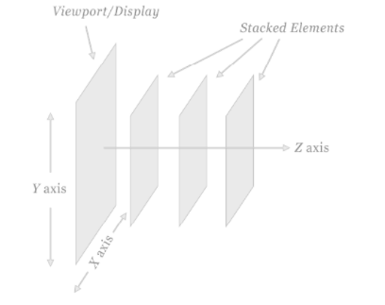
Hình 7-1: Cách hiện thị thuộc tính z-index
Thiết kế 3 khối red, green, blue đều trực thuộc trực tiếp một div có class demo. Việc chung div class demo giúp cho 3 khối thuộc cùng một stacking context. Như vậy trong cùng một stacking context thì thứ tự trên dưới sẽ tuân theo quy tắc: element nào có z-index cao hơn sẽ hiện lên trên. Nếu chưa có một element nào được set z-index thì thứ tự sẽ phụ thuộc vào thứ tự xuất hiện từ trước ra sau của DOM tree.
Chú ý: z-index chỉ làm việc cùng với thuộc tính position.
- Thứ nhất, khi chưa tính đến 2 thuộc tính z-index và position thì thứ tự xếp lớp chính là thứ tự xuất hiện trong HTML.
- Thứ hai, khi tính tới thuộc tính position, thì khi đó mọi element được gán position (và cả các element con của nó) đều xuất hiện phía trước bất kì một element không gán position (Ví dụ như các thuộc tính sau để z-index có tác dụng: absolute, fixed hay relative)
- Thứ ba, element nào có giá trị z-index cao hơn thì sẽ đứng trước element có giá trị z-index thấp hơn.
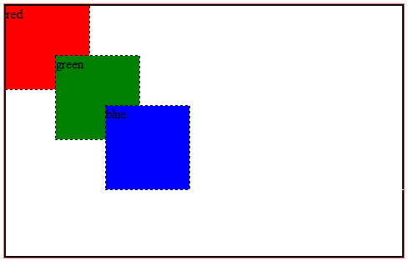
Hình 7-2: Chưa sử dụng z-index

Kết quả đạt được của phần thực hành: hiểu được cách tổ chức, hiển thị các đối tượng nằm chồng lên nhau.
CODE CHƯA SỬ DỤNG Z-INDEX
<html>
<head>
<meta charset="utf-8">
<title>Thuộc tính z-index</title>
<style>
.demo
{
width: 50%;
height: 300px;
border: #000000 solid 2px;
margin: 0 auto;
}

.red, .green, .blue {
width: 100px;
height: 100px;
color: black;
}
.red {
background: red;

}
.green {
margin-top: -40px;
margin-left: 60px;
background: green;
z-index: 30
}
.blue {
margin-top: -40px;
margin-left: 120px;
background: blue;
z-index: 20
}
</style>
</head>
<body>
<div class="demo">
<div class="red">red</div>
<div class="green">green</div>
<div class="blue">blue</div>
</div>
</body>
</html>

Trường hợp sử dụng thuộc tính z-index

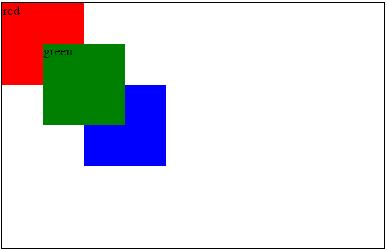
Hình 7-3: Sử dụng thuộc tính z-index

CODE SỬ DỤNG THUỘC TÍNH Z-INDEX
<html>
<head>
<meta charset="utf-8">
<title>Thuộc tính z-index</title>
<style>
.demo
{
width: 50%;
height: 300px;
border: #000000 solid 2px;
margin: 0 auto;
position: relative;
}

.red, .green, .blue
{
width: 100px;
height: 100px;
color: black;
}
.red
{
background: red;
position: absolute;
top: 0px;
left: 0px;
z-index: 10
}

.green
{
background: green;
position: absolute;
top: 50px;
left: 50px;
z-index: 30
}

.blue
{
background: blue;
position: absolute;
top:100px;
left:100px;
z-index: 20;
}
</style>
</head>
<body>
<div class="demo">
<div class="red">red</div>
<div class="green">green</div>
<div class="blue">blue</div>
</div>
</body>
</html>

Phần thực hành: Xây dựng website với menu đa cấp sử dụng thẻ ul li. Trong quá trình thiết kế menu. Thành phần menu con có thể bị đè lên bỡi các thành phần khác của bố cục website. Ta có thể sử dụng thuộc tính z-index để thay đổi hiển thị.
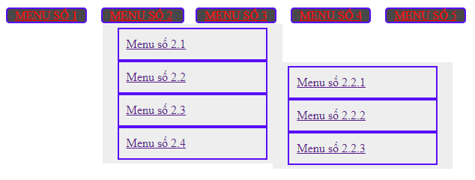
Hình 7-4: Menu đa cấp
Hướng dẫn thực hiện

- Sử dụng thẻ ul và li để tạo menu cấp 1 và menu cấp 2.
- Viết CSS để định dạng cho menu (mặc định khi tạo thẻ ul và li tổ chức theo dạng block sử dụng float hoặc display để hiển thị menu).
- Mặc định khi load trang web các thành phần menu đã được hiển thị lên giao diện, tuy nhiên bị gán giá trị display: none (không hiển thị). Khi hover qua thành phần cha sẽ hiển thị thành phần con.
- Khi hover vào thành phần cha thì thành phần con gần nhất sẽ hiển thị.

CODE THAM KHẢO
<html>
<head>
<style>
ul li{
margin: 0px;
padding: 0px;
}
.nav>li
{
/*float: left;*/
display: inline;
margin-right: 15px;
background: #484848; /*tô màu cho menu cha*/
border-radius: 5px; /* bo góc */
height: 100px;
}

.nav>li>a
{
text-transform: uppercase;
color: red;
}
.nav li
{
position: relative;
border: #590EF8 solid 2px;
list-style:none;
}

.nav li a
{
padding: 10px;
line-height: 20px;
display: inline-block;
}
.nav .sub-menu{
display: block;
position: absolute;
top: 0;
left: 105%;
width: 200px;
background-color: #eee;
padding: 5px 20px;
}

.nav li:hover>.sub-menu
{
display: block;
}

.nav>li>.sub-menu{
top:20px;
left: 0;
}
</style>
</head>
<body>
<ul class="nav">
<li><a href="#">Menu số 1</a></li>
<li>
<a href="#">Menu số 2</a>
<ul class="sub-menu">
<li><a href="#">Menu số 2.1</a></li>
<li>
<a href="#">Menu số 2.2</a>
<ul class="sub-menu">
<li><a href="#">Menu số 2.2.1</a></li>
<li><a href="#">Menu số 2.2.2</a></li>
<li><a href="#">Menu số 2.2.3</a></li>
</ul>
</li>
<li><a href="#">Menu số 2.3</a></li>
<li><a href="#">Menu số 2.4</a></li>
</ul>
</li>
<li><a href="#">Menu số 3</a></li>
<li><a href="#">Menu số 4</a></li>
<li><a href="#">Menu số 5</a></li>
</ul>
</body>
</html>

TUẦN 8: THỰC HÀNH VỀ BỐ CỤC GIAO DIỆN CỦA WEBSITE SỬ DỤNG HTML, CSS.

Bài tập: Sử dụng HTML, CSS tạo bố cục giao diện website theo yêu cầu:
Hướng dẫn
Bố cục bao gồm:
- Thẻ div bao toàn bộ webiste
- Thẻ div header chứa thông tin liên quan đến các vùng header
- Thẻ div topmenu chứa thông tin liên quan đến vùng của menu top
- Tạo div mid chứa toàn bộ nội dung bao gồm leftmenu và vùng content.
  - Tạo div leftmenu chứa thông tin đến vùng của menu bên trái (chiếm tỉ lệ 20%)
  - Tạo vùng content để hiển thị nội dung (chiếm tỉ lệ 80%)
- Tạo div pagenumber chứa thông tin số trang.
- Tạo div có chứa thông tin của vùng footer.

Kết quả đạt được: hiểu được cách tổ chức layout cho một website, thuộc tính của các thẻ html, css.

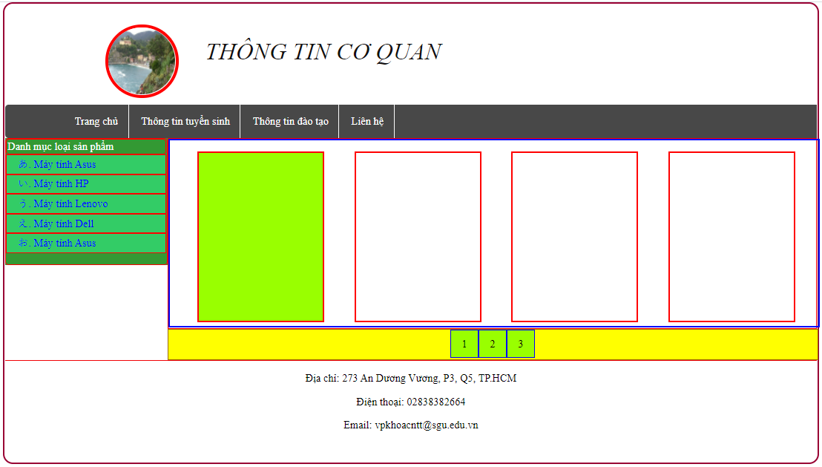
Hình 8-1: Giao diện website

CODE THAM KHẢO
<html>
<head>
<meta http-equiv="Content-Type" content="text/html; charset=utf-8" />
<title>My Website div</title>
<script type="text/javascript" src="js/position.js"></script>
<style>
body{
margin: 0 100px;
}

.topmenu ul{
margin-left: 50px;
background: #484848;
list-style:none;
}
.topmenu li{

background-color:#484848;
color: white;
display: inline-table;
line-height:50px;
border-right: #FBFBFB solid 2px;
padding:0px 15px;
}
.topmenu li:hover{
background: #F9070B;
}
.topmenu : first-child{
background: #F4E403;
}

@media (max-width: 800px) {
.topmenu li{
display:block;
}

}
.homepage li:hover{
background-color:#FF0000;
font-style:italic;
}
.leftmenu{
font-size:14px;
color:#FFFFFF;
background-color:#66CC66;
font-size:16px;
}
.leftmenu a{
text-decoration:none;
color:#0000FF
}
.leftmenu ul{
/*list-style:disc*/
list-style:hiragana;
/*list-style-image:url(img/icon.PNG);*/
list-style-position: inside;
}

.leftmenu li{
display:list-item;
background-color:#33CC66;
border:#FF0000 solid 2px;
margin-left:-40px;
padding-left:15px;
}

.leftmenu li:hover{
background-color:#FFFFFF
}

.leftmenu div{
border:solid #FF0000 2px;
border-radius:5px;
}

.leftmenu div div:hover{
background-color:#996666;

}

#content{
height:auto;
border:#FF0000 solid 2px;
}

.product{
width:19%;
height:250px;
border:#FF0000 solid 3px;
float:left;
margin-top:15px;
margin-bottom:5px;
margin-right:5px;
margin-left:40px;
}
.product:first-child{
background-color:#99FF00;
margin-left:40px;

}

.product:last-child{
background-color:#99FF00;
margin-left:40px;
}

#pagenumber{
text-align:center;
background-color:#FFFF00;
width:100%;
border:#996600 solid 2px;
height:45px;
display:inline-table;
text-align: center;
}

#pagenumber div{
width:40px;
height:40px;
background-color:#99FF00;
display:inline-table;
line-height:40px;
border:#0000FF solid 2px;
}

#pagenumber div:hover{
background-color:#FF0000;
}

#homepage{
width:100%;
height:600px;
}

#slideshow{
width:100%;
height:300px;
border:#FF0000 solid 2px;
position:relative;
background-color:#99FF00;
z-index:10;
}

#imgnext{

background-color:#FFFFFF;
position:absolute;
width:40px;
height:40px;
left:10px;
top:40%;
z-index:20;
}

#imgnext:hover{
background-color:#FF0000;
}
#imgpre{

background-color:#FFFFFF;
position:absolute;
width:40px;
height:40px;
right:10px;
top:40%;
z-index:20;
}
#imgpre:hover{
background-color:#FF0000;
}
</style>
</head>
<body leftmargin="0px">
<div style="border:solid 3px #990033; border-radius:15px">
<div style="width:100%; height:150px; position:relative; overflow: auto">
<div style="position:absolute; top:50px; left:300px; font-size:36px; color:#121010; font-style:oblique"> THÔNG TIN CƠ QUAN </div>
<img src="img/cinqueterre.jpg" style="border-radius:100%; width:100px; height:100px; position:absolute; top:0px; border:#FF0000 solid 5px; top:30px; left:150px" />
</div>

<div class="topmenu" style="width:100%; background-color:#484848; height:50px; color: aliceblue; border-radius: 5px ">
<ul>
<a href="#"><li id='tc' >Trang chủ</li></a>
<a href="#"><li id='ttts' >Thông tin tuyển sinh</li></a>
<a href="#"><li id='ttdt' >Thông tin đào tạo</li></a>
<a href="#"><li id='lh' >Liên hệ</li></a>
</ul>
</div>
<div>
<div class="leftmenu" style="float:left; width:20%; background-color:#339933">
<div style=" margin-top:0px; list-style-type:disc">
<div>Danh mục loại sản phẩm</div>
<ul>
<a href="#"><li>Máy tính Asus</li></a>
<a href="#"><li>Máy tính HP</li></a>
<a href="#"><li>Máy tính Lenovo</li></a>
<a href="#"><li>Máy tính Dell</li></a>
<a href="#"><li>Máy tính Asus</li></a>
</ul>
</div>
</div>
<div style="float:left; width:80%">
<div id="content">
<div style="width:100%; border:#0000FF solid 3px; align="center">
<div class="product"></div>
<div class="product"></div>
<div class="product"></div>
<div class="product"></div>
<div style="clear: both"></div>
</div>
</div>
<div id="pagenumber" style="clear:both" align="center">
<div>1</div>
<div>2</div>
<div>3</div>
</div>
</div>
<div style="clear:both"></div>
</div>
<div style="width:100%; height:150px; border-top: #F10206 solid 2px">
<div align="center">
<p>Địa chỉ: 273 An Dương Vương, P3, Q5, TP.HCM</p>
<p>Điện thoại: 02838382664</p>
<p>Email: vpkhoacntt@sgu.edu.vn</p>
</div>
</div>
</div>
</body>
</html>

TUẦN 9: THỰC HÀNH VỀ BỐ CỤC GIAO DIỆN CỦA WEBSITE SỬ DỤNG HTML, CSS.

Bài: Sinh viên thực hành xây dựng form đăng nhập theo mẫu

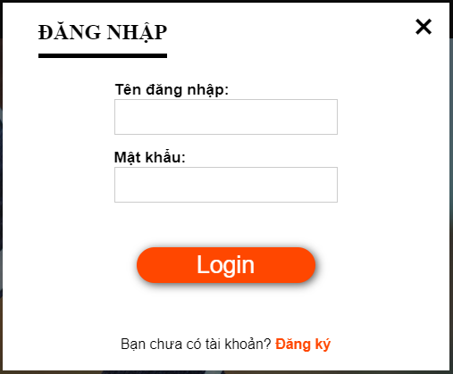
Hình 9-1: Thiết kế form đăng nhập

Hướng dẫn thiết kế form đăng nhập:

- Thiết kế div bao bên ngoài sử dụng position relative
- Sử dụng thẻ H2 cho chữ ĐĂNG NHẬP
- Sử dung thẻ label và thẻ input type[text] cho Tên đăng nhập và mật khẩu.
- Sử dụng input type[button] cho dấu x (close) và input type[submit] cho Login
- Định CSS cho các thành phần trên form để hiển thị theo hình sau.

Kết quả đạt được của phần thực hành: Sinh viên hiểu được cách tổ chức thiết kế giao diện cho form đăng nhập.Vận dụng được các thuộc tính của thẻ html, css.
CODE THAM KHẢO
<html>
<head>
<meta charset="utf-8">
<title>Đăng ký</title>
<style>
body, html, * {
margin: 0;
padding: 0;
border: none;
box-sizing: border-box;
font-family: sans-serif;
}
.modal {
height: 100%;
width: 100%;
background-color: rgba(0,0,0,0.6);
position: fixed;
top: 0;
left: 0;
display: block;
z-index: 10;
overflow-y: auto;
}
#login{
width: 500px;
background-color: #fff;
margin: 100px auto 0 auto;
padding-bottom: 20px;
animation: topdown 0.7s;
position: relative;
}
#login .close{
position: absolute;
right: 15px;
top: 0px;
font-size: 35pt;
transform: rotate(45deg);
background-color: transparent;
cursor: pointer;
outline: none;
}
#login .close:hover{
color: #ff4700;
}
#login h2{
font-family: "Times New Roman";
display: inline-block;
margin: 20px 0 10px 40px;
padding-bottom: 10px;
border-bottom: 5px solid #000;
font-weight: 900;
}
#login .logininfo{
display: flex;
justify-content: center;
}
#login label{
display: block;
font-weight: bold;
font-size: 13pt;
margin-top: 15px;
cursor: pointer;
}
#login input{
display: inline-block;
width: 250px;
border: 1px solid #ccc;
padding-left: 5px;
height: 40px;
line-height: 40px;
font-size: 13pt;
outline: none;
}
#login input:focus{
border: 1px solid #ff4700;
}
#login div[id*="error"]{
width: 100%;
background-color: #f2dede;
border: 1px solid #ebccd1;
color: #a94442;
font-weight: bold;
margin: 5px auto 0;
padding: 5px;
display: none;
cursor: default;
}
#login #btnlogin{
display: block;
background-color: #ff4700;
width: 200px;
height: 40px;
border: 3px solid #ff4700;
margin: 50px auto 0;
font-size: 20pt;
line-height: 30px;
color: white;
border-radius: 999px;
cursor: pointer;
outline: none;
box-shadow: 2px 2px 10px 0 rgba(0,0,0,.7);
}
#login p{
margin-top: 60px;
text-align: center;
}
#login p a{
text-decoration: none;
color: #ff4700;
font-weight: bold;
}
#login #btnlogin:hover{
background-color: #fff;
color: #ff4700;
}
#login #btnlogin:active{
box-shadow: none;
}
</style>
</head>
<body>
<div id="user" class="modal">
<div id="login">
<form id="loginform">
<button type="button" class="close">+</button>
<h2>ĐĂNG NHẬP</h2>
<div class="logininfo">
<div class="col">
<label for="usernameLogin">Tên đăng nhập:</label>
<input type="text" id="usernameLogin">
<div id="usernameerror">Bạn chưa nhập tên đăng nhập</div>
<label for="passwordLogin">Mật khẩu:</label>
<input type="password" id="passwordLogin">
<div id="passwordloginerror">Bạn chưa nhập mật khẩu</div>
</div>
</div>
<button type="submit" id="btnlogin">Login</button>
<p>Bạn chưa có tài khoản? <a href="#" >Đăng ký</a></p>
</form>
</div>
</div>
</body>
</html>

Bài thực hành: Thiết kế form đăng ký thông tin.
Sinh viên thực hành xây dựng form đăng ký theo mẫu
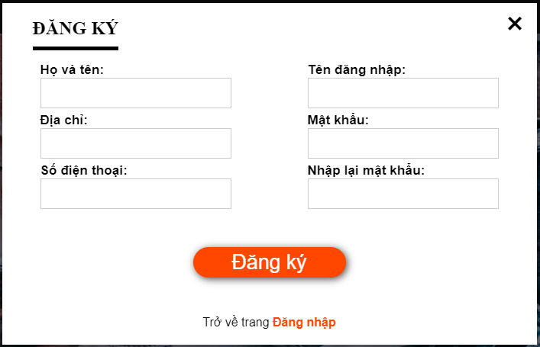
Hình 9-2: Thiết kế form đăng ký.

Hướng dẫn thực hiện
- Để thiết kế giao diện theo form đăng ký sinh viên có thể sử dụng float hoặc sử dụng flexbox để dàn trang.
- Các thành phần trên form đăng ký tương tự như form đăng nhập.
Kết quả đạt được của phần thực hành: Sinh viên hiểu được cách tổ chức thiết kế giao diện cho form đăng ký.Vận dụng được các thuộc tính của thẻ html, css.

CODE THAM KHẢO
<html>
<head>
<meta charset="utf-8">
<title>Untitled Document</title>
<style>
body,html,*{
margin: 0;
padding: 0;
border: none;
box-sizing: border-box;
font-family: sans-serif;
}
.modal{
height: 100%;
width: 100%;
background-color: rgba(0,0,0,0.6);
position: fixed;
top:0;
left: 0;
display: block;
z-index: 10;
overflow-y: auto;
}
#signup{
width: 700px;
background-color: #fff;
margin: 100px auto 0 auto;
padding-bottom: 20px;
animation: topdown 0.7s;
position: relative;
display: block;
}
#signup .close{
position: absolute;
right: 15px;
top: 0px;
font-size: 35pt;
transform: rotate(45deg);
background-color: transparent;
cursor: pointer;
outline: none;
}
#signup .close:hover{
color: #ff4700;
}
#signup .signupinfo{
display: flex;
flex-wrap: wrap;
}
#signup .col{
width: 50%;
padding: 0 50px;
}
#signup h2{
font-family: "Times New Roman";
display: inline-block;
margin: 20px 0 10px 40px;
padding-bottom: 10px;
border-bottom: 5px solid #000;
font-weight: 900;
}
#signup label{
display: block;
font-weight: bold;
font-size: 13pt;
margin-top: 5px;
cursor: pointer;
}
#signup input{
display: inline-block;
width: 250px;
border: 1px solid #ccc;
padding-left: 5px;
height: 40px;
line-height: 40px;
font-size: 13pt;
outline: none;
}
#signup input:focus{
border: 1px solid #ff4700;
}
#signup div[id*="error"]{
width: 100%;
background-color: #f2dede;
border: 1px solid #ebccd1;
color: #a94442;
font-weight: bold;
margin: 5px auto 0;
padding: 5px;
display: none;
cursor: default;
}
#signup #btnsignup{
display: block;
background-color: #ff4700;
width: 200px;
height: 40px;
border: 3px solid #ff4700;
margin: 50px auto 0;
font-size: 20pt;
line-height: 30px;
color: white;
border-radius: 999px;
cursor: pointer;
outline: none;
box-shadow: 2px 2px 10px 0 rgba(0,0,0,.7);
}
#signup p{
margin-top: 50px;
text-align: center;
}
#signup p a{
text-decoration: none;
color: #ff4700;
font-weight: bold;
}

#signup #btnsignup:hover{
background-color: #fff;
color: #ff4700;
}
#signup #btnsignup:active{
box-shadow: none;
}
</style>
</head>
<body>
<div id="user" class="modal">
<div id="signup">
<form id="signupform">
<button type="button" class="close" button>
<h2>ĐĂNG KÝ</h2>
<div class="signupinfo">
<div class="col">
<label for="fullname">Họ và tên: </label>
<input type="text" id="fullname">
<div id="fullnameerror">Bạn chưa nhập họ tên</div> <label for="address">Địa chỉ: </label>
<input type="text" id="address">
<div id="addresserror">Bạn chưa địa chỉ</div>
<label for="phone">Số điện thoại: </label>
<input type="text" id="phone">
<div id="phoneerror">Bạn chưa nhập số điện thoại</div>
</div>
<div class="col">
<label for="usernameSignUp">Tên đăng nhập: </label>
<input type="text" id="usernameSignUp">
<div id="usererror">Bạn chưa nhập tên đăng nhập</div>
<label for="passwordSignUp">Mật khẩu: </label>
<input type="password" id="passwordSignUp">
<div id="passworderror">Bạn chưa nhập mật khẩu</div>
<label for="passwordSignUp2">Nhập lại mật khẩu: </label>
<input type="password" id="passwordSignUp2">
<div id="password2error">Mật khẩu không trùng khớp</div>
</div>
</div>
<button type="submit" id="btnsignup">Đăng ký</button>
<p>Trở về trang <a href="#"Đăng nhập</a></p>
</form>
</div>
</div>
</body>
</html>

Dàn trang sử dụng float, flex và grid

TUẦN 10: TRÌNH BÀI MỘT SỐ GIAO DIỆN PHẦN NGƯỜI DÙNG (END USER) DỐI VỚI WEBSITE BÁN HÀNG

Một số hình ảnh phần end user: đối với website bán hàng.

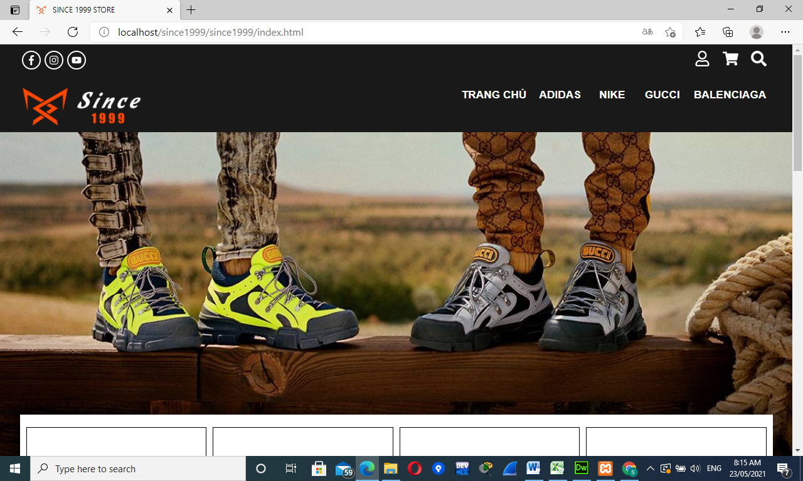
Hình 10-1: Trang chủ hiển thị loại sản phẩm

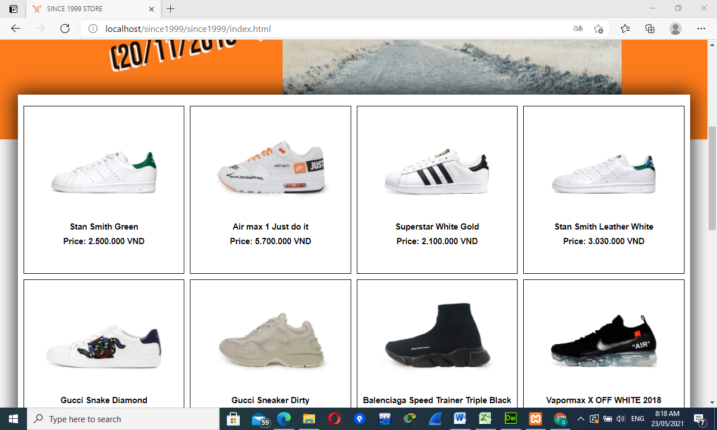
Hình 10-2: Trang chủ hiển thị sản phẩm theo loại

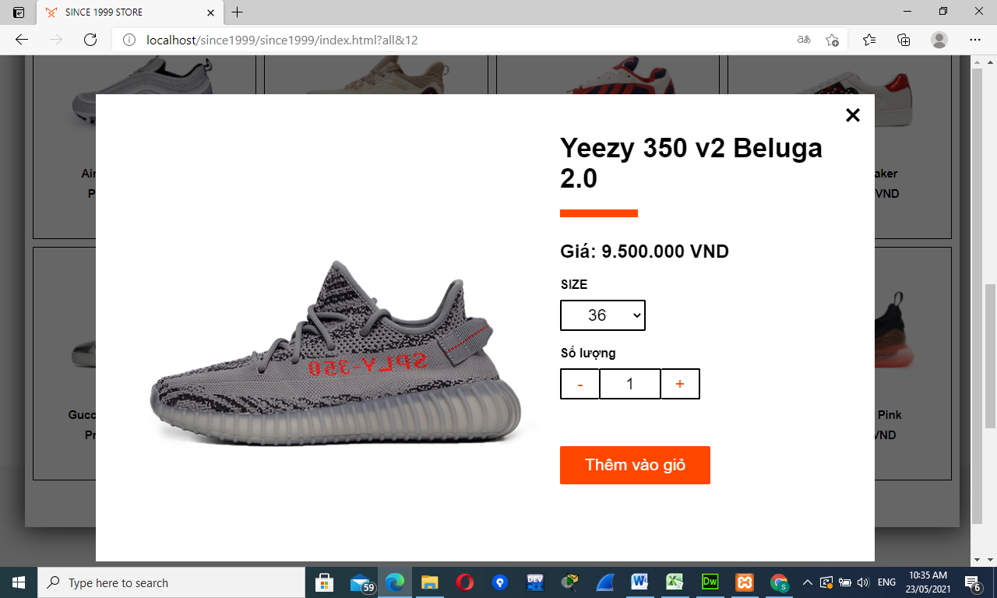
Hình 10-3: Hiển thị chi tiết sản phẩm

Bài thực hành: Thiết kế layout cho trang index.php theo bố cục hình trang chủ

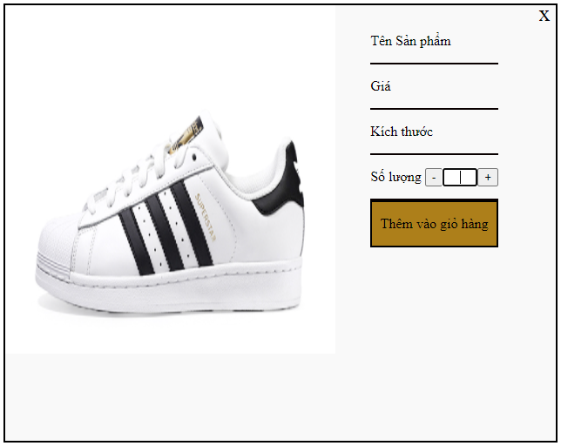
Hình 10-4: Trang chi tiết sản phẩm

Hướng dẫn:

- Thiết kế div có id wrapper bao tất cả (chiếm 50% canh giữa màn hình), possition: relative.
- Thiết kế the div để chứa dấu x đóng form. (possistion: obsolute)
- Sử dụng thẻ img để hiển thị hình ảnh chiếm 60% (float:left).
- Sử dụng div cotent để chứa các thành phần sản phẩm (float: right)
- Sử dụng thẻ ul và li hoặc thẻ div để định dạng các thành phần nằm bên trong. Tất cả nằm trong div content.

Kết quả đạt được phần thực hành: Sinh viên hiểu được cách tổ chức giao diện form sản phảm. Vận dụng được các thuộc tính của thẻ html, css để thiết kế form theo yêu cầu.

CODE THAM KHẢO
<html>
<head>
<meta charset="utf-8">
<style>
#wrapper
{
width: 50%;
height: 500px;
margin: 0 auto;
background: #F9F9F9;
border: solid 2px #000000;
position: relative

}
.close
{
position: absolute;
width: 20px;
height: 20px;
font-size: 26px;
text-align: center;
cursor: pointer;
top: 0px;
right: 3px;
line-height: 20px;
}
.close:hover
{
color: #F74906;
}
.img
{
float: left;
width: 60%;
height: 400px;
}
.content
{
float: right;
width: 40%;
height: 500px;
}

.content ul
{
list-style: none;
display: inline-block
}

.content li
{
height: 50px;
line-height: 50px;
border-bottom: solid 2px #090000;
}
.content li:last-child
{
border: solid 2px #000000;
background: #AD7F1A;
text-align: center
}
input[type='text']
{
width: 40px;
text-align: center;
}
</style>
</head>
<body>
<div id="wrapper">
<div class="close">x</div>
<img class="img" src="img/icon/10040.jpg">
<div class="content">
<ul>
<li>Tên Sản phẩm</li>
<li>Giá</li>
<li>Kích thước</li>
<li>Số lượng
<input type="button" value="-" /><input type="text" size="2" width="2" /><input type="button" value = "+" />
</li>
<li>Thêm vào giỏ hàng</li>
</ul>
</div>
</div>
</body>
</html>

TUẦN 11: TRÌNH BÀI MỘT SỐ GIAO DIỆN PHẦN QUẢN TRỊ (ADMIN).

Trình bày một số giao diện phần admin đối với một website bán hàng.

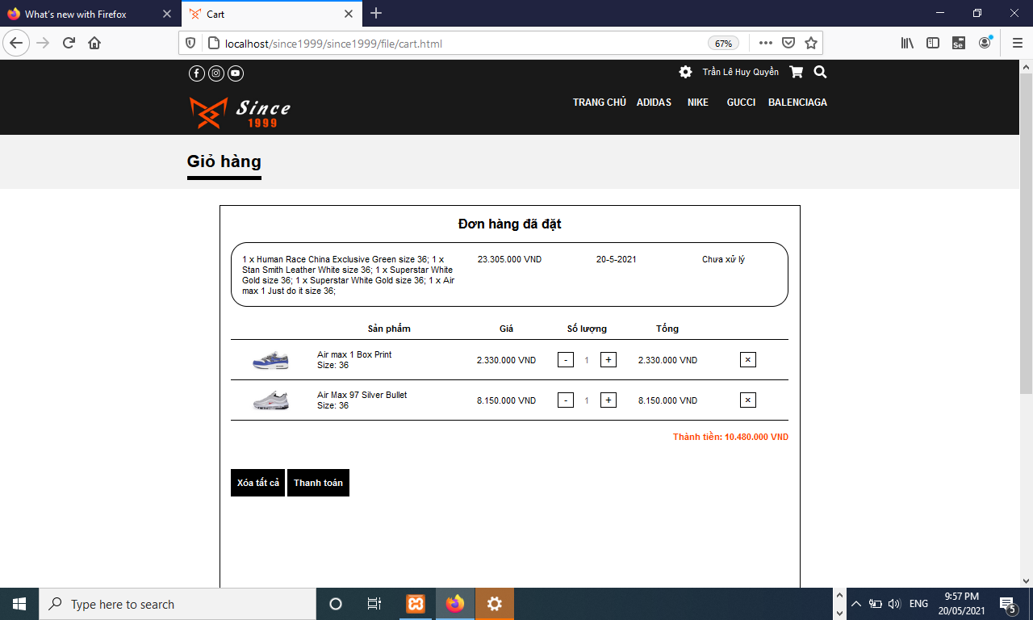
Hình 11-1: Đơn hàng thuộc trang admin

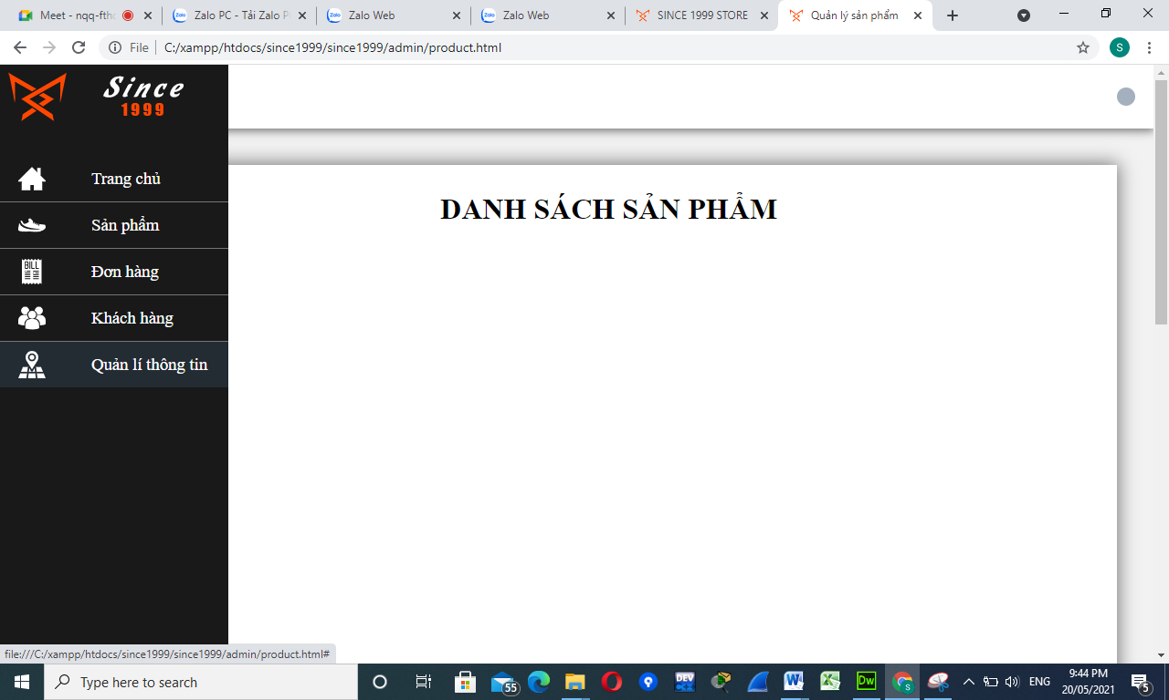
Hình 11-2: Danh sách sản phẩm

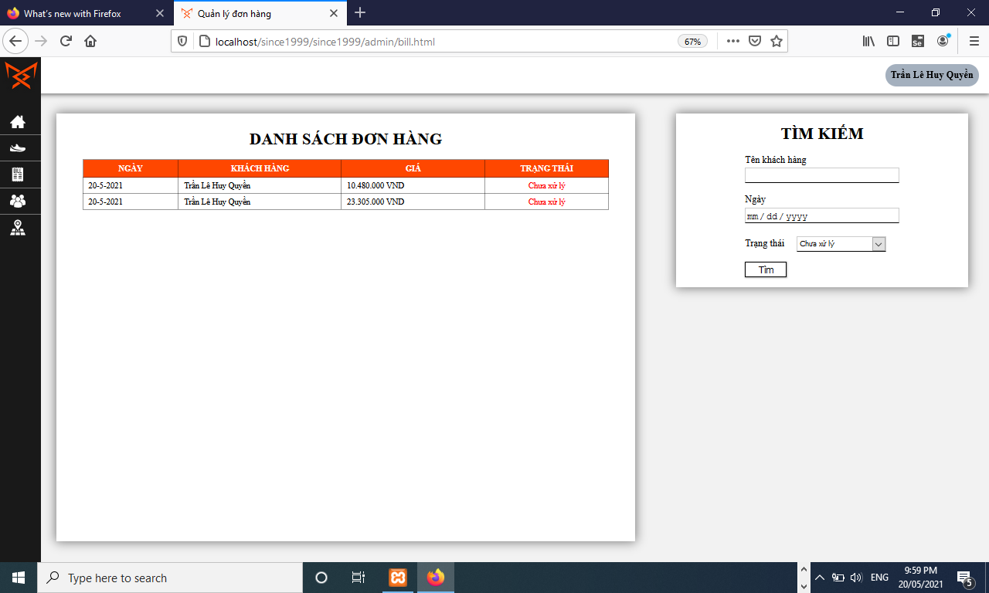
Hình 11-3: Danh sách đơn hàng thuộc trang admin

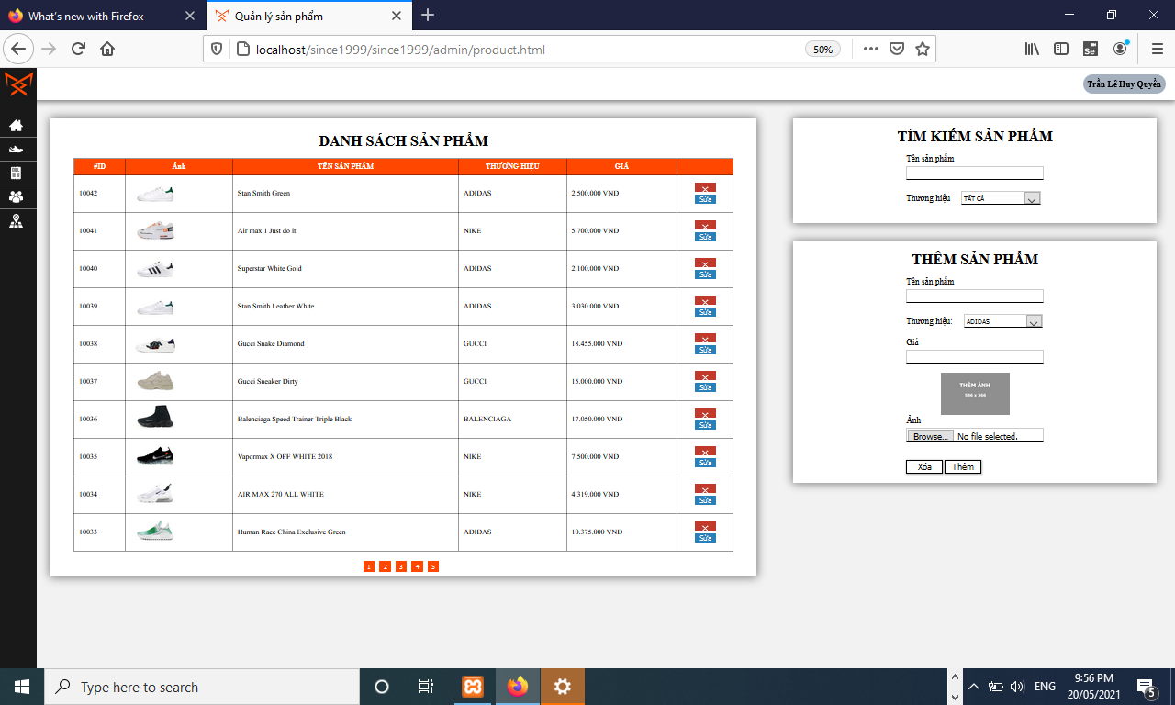
Hình 11-4: Danh sách sản phẩm thuộc trang admin

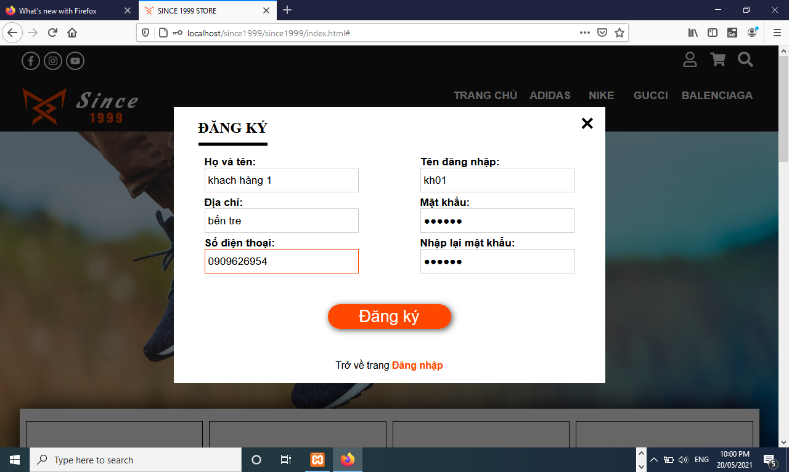
Hình 11-5: Trang đăng ký thông tin
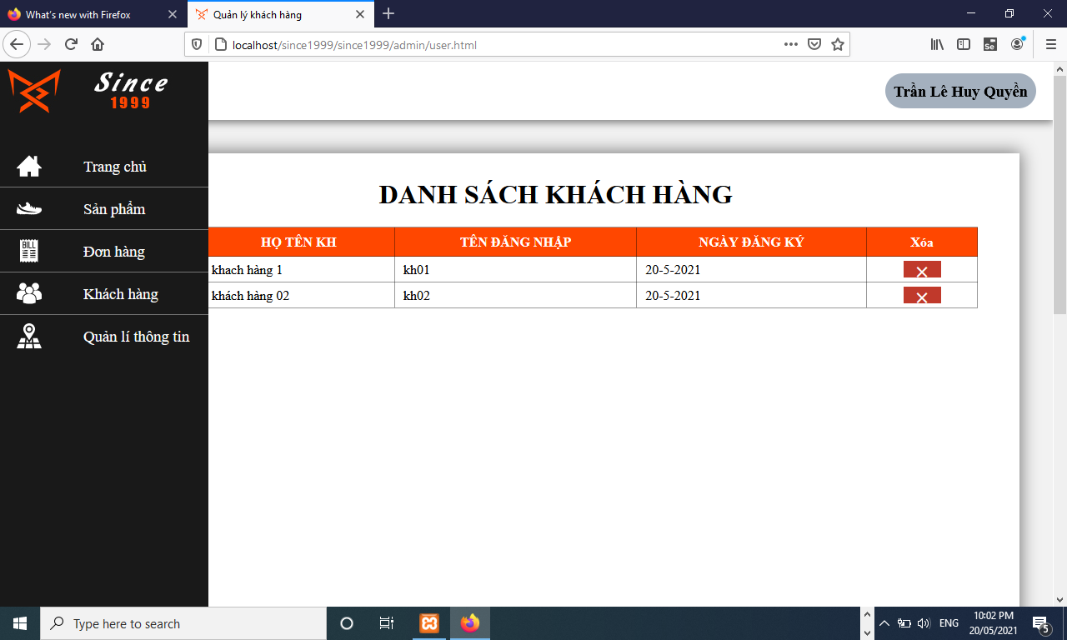
Hình 11-6: Danh sách khách hàng

Bài thực hành: Tạo bố cục giao diện trang index.html của phần quản trị.

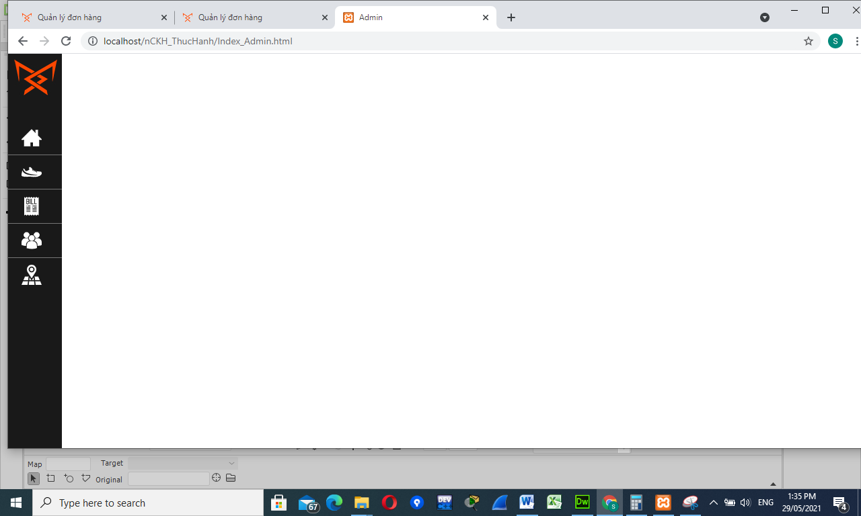
Hình 11-7: Bố cục menu trái trang index
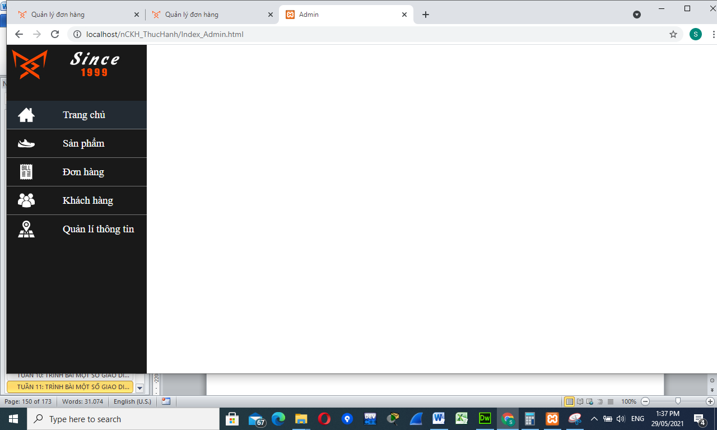
Hình 11-8: Khi di chuyển chuột hover vào icon trên menu trái

Hướng dẫn:
- Sử dụng thẻ div có id là leftmenu bao toàn bộ bố cục bên trái.
- Thiết lặp độ rộng mặc định cho left menu là 80px.
- Thiết lặp dạng hiển thị của menu là display: inline-block.
- Left menu luôn luôn cố định trên màn hình position: fixed.
- Sử dụng thẻ ul li làm menu và gán icon cho các li
- Sử dụng hiệu ứng khi hover vào các icon và thay đổi kích thước width của left menu.

Kết quả đạt được của phần thực hành: Sinh viên hiểu được cách trình bày một số giao diện như trên. Vận dụng được các thuộc tính của thẻ html, css để thiết kế giao diện theo yêu cầu.

CODE THAM KHẢO
<!doctype html>
<html>
<head>
<meta charset="utf-8">
<title>Admin</title>
<style>
* {
margin: 0;
padding: 0;
border: none;
box-sizing: border-box;
}
#leftmenu{
width: 80px;
overflow: hidden;
height: 100vh;
background-color: #191919;
position: fixed;
transition: 0.5s;
}
@media only screen and (min-width: 601px) and (max-width: 900px)
#leftmenu {
display: none;
}
#leftmenu .logo{
width: 250px;
height: 70px;
background-color: #191919;
text-align: center;
margin-bottom: 30px;
}
#leftmenu .logo img{
height: 100%;
}
#leftmenu ul li{
width: 100%;
display: flex;
list-style-type: none;
border-bottom: 1px solid rgba(255,255,255,0.4);
}
#leftmenu ul li:last-child{
border: none;
}
#leftmenu ul li:hover{
background: #232B33;
}
#leftmenu ul li img{
width: 50px;
height: 50px;
padding-left: 20px;
}
#leftmenu ul li a{
text-decoration: none;
color: #fff;
font-size: 14pt;
display: inline-block;
width: calc(100% - 50px);
height: 50px;
line-height: 50px;
padding-left: 50px;
opacity: 0;
}
#leftmenu:hover{
width: 250px;
}
#leftmenu:hover .logo{
color: #fff;
}
#leftmenu:hover ul li a{
opacity: 1;
transition-delay: 0.25s;
}
</style>
</head>
<body>
<div id="leftmenu" class="">
<div class="logo"><img src="img/icon/logo2.jpg" alt="Since1999"></div>
<ul>
<li><img src="img/icon/home.svg"><a href="../index.html">Trang chủ</a></li>
<li><img src="img/icon/shoe.svg"><a href="product.html">Sản phẩm</a></li>
<li><img src="img/icon/bill.svg"><a href="bill.html">Đơn hàng</a></li>
<li><img src="img/icon/multiple-users.svg"><a href="user.html">Khách hàng</a></li>
<li><img src="img/icon/map.svg"><a href="#">Quản lí thông tin</a></li>
</ul>
</div>
</body>
</html>

TUẦN 12: THỰC HÀNH THIẾT KẾ BIỂU MẪU HTML VỚI JAVASCRIPT.

Thực hành 1: Xây dựng giao diện và viết javascript thực hiện tính Bội chung nhỏ nhất và uớc chung lớn nhất.
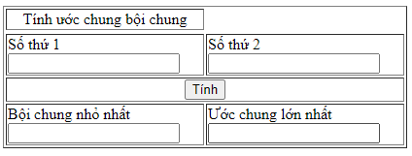
Hình 12-1: Tính BCNN và UCLN của hai số

Hướng dẫn:
- Sinh viên sử dụng table hoặc div để thiết kế giao diện
- Sử dụng input type text để nhập dữ liệu số thứ 1, Số thứ 2
- Sử dụng input type button hoặc submit để thực hiện nút tính
- Sử dụng input type text để hiển thị Bội chung nhỏ nhất, Ước chung lớn nhất.
- Tất cả các thành phần nằm trên form.

Kết quả đạt được của phần thực hành: vận dụng các thẻ html, css thiết form kế giao diện, hiểu javascript để thao tác xử lý trên form
CODE THAM KHẢO
<html>
<head>
<meta http-equiv="Content-Type" content="text/html; charset=utf-8" />
<title> GCD & LCM Calculator </title>
<script language=""="Javascript">
function getGCD()
{
var w, x, y;
x = document.lcm_gcd.a.value;
y = document.lcm_gcd.b.value;
while (y != 0)
{
w = x % y;
x = y;
y = w;
}
return x;
}

function getLCM()
{
var gcd = getGCD();
var lcm = (document.lcm_gcd.a.value * document.lcm_gcd.b.value) / gcd;
document.lcm_gcd.lcmA.value = lcm;
document.lcm_gcd.gcdA.value = gcd;
}
</script>
</head>
<body>
<center>
<form name=lcm_gcd>
<table border=1>
<tr><td colspan="=2" align="center">Tính ước chung bội chung</td><tr>
<tr>
<td width=200> Số thứ 1 <br> <input type="text" name="a"> </td>
<td width=200> Số thứ 2 <br> <input type="text" name="b"> </td>
</tr>
<tr>
<td colspan=2 align=center><input type="button" value= "Tính" onClick="getLCM()"></td>
</tr>
<tr>
<td> Bội chung nhỏ nhất <br> <input type="text" name="lcmA"> </td>
<td> Ước chung lớn nhất <br> <input type="text" name="gcdA"> </td>
</tr>
</table>
</form>
</center>
</body>
</html>

Thực hành 2: Lựa chọn hình và tính diện tích hình được chọn
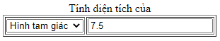
Hình 12-2: Chọn hình tính hiển thị diện tích hình được chọn

Hướng dẫn:
Sử dụng form, select tag, input type text để thiết kế giao diện theo hình.
Chọn vào nút select tag sổ ra các lựa chọn .
Kết quả đạt được của phần thực hành: vận dụng các thẻ html, css thiết form kế giao diện, hiểu javascript để thao tác xử lý trên form.

CODE THAM KHẢO
<html>
<head>
<meta http-equiv="Content-Type" content="text/html; charset=utf-8" />
<title>Area Calculator</title>
<script language="""JavaScript">
<!-- Begin
function doArea(num)
{
switch(num)
{
case 0 : return (""); break;
case 1 : var length = prompt("Nhập cạnh của hình vuông:", "");
length = length * length;
return (length); break;
case 2 : var width = prompt("Nhập cạnh của tam giác:", "");
var height = prompt("Nhập chiều cao của tam giác:", "");
return (width * height / 2); break;
case 3 : var width = prompt("Nhập chiều dài của hình chữ nhật:", "");
var height = prompt("Nhập chiều cao của hình chữ nhật:", "");
return (width * height); break;
case 4 : var radius = prompt("Nhập bán kính của hình tròn: ", "");
return (Math.PI * Math.pow(radius, 2)); break;
case 5 : var radius = prompt("Nhập bán kính của hình elip:", 0);
return (4 * Math.PI * (Math.pow(radius, 2))); break;
}
}
// End -->
</script>
</head>
<body>
<center>
<form name="calcarea">Tính diện tích của
<table border="1">
<tr> <td> <select name "shape" size = "1" onChange="calcarea.area.value = doArea(selectedIndex);">
<option> Chọn lựa </option>
<option value="square">Hình vuông</option>
<option value="triangle">Hình tam giác </option>
<option value="rectangle">Hình chữ nhật </option>
<option value="circle">Hình tròn </option>
<option value="sphere">Hình ovan </option>
</select>
</td>
<td> <input type="text" name="area" size="20"> </td>
</tr>
</table>
</form>
</body>
</html>

Thực hành 3: Sinh viên hoàn thành bài tập theo hình sau:
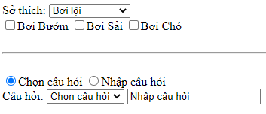
Hình 12-3: Form chọn sở thích.
Hướng dẫn:
- Chọn sở thích sổ ra lựa chọn: Bơi lội, Võ Thuật và chọn sở thích.
- Khi chọn Bơi Lội bên dưới có div chứa các check bõ Bơi Bướm, Bơi Sải, Bơi Chó.
- Khi chọn Võ Thuật xuất hiện Karate, Judo.
- Khi nhấn vào radio Chọn câu hỏi combbox chọn câu hỏi sẽ được chọn sổ ra danh sách các câu hỏi.
- Khi nhấn vào nhập câu hỏi thì combobox chọn câu hỏi bị mờ (không chọn được) và focus vào nhập câu hỏi.
- Sử dụng các thành phần html form, radio, select, checkbox, input type text, thẻ HR.

Kết quả đạt được: Sinh vận dụng được các thẻ html cơ bản hoàn thành giao diện và cách sử dụng javascript để xử lý theo yêu cầu.

CODE THAM KHẢO
<html xmlns="http://www.w3.org/1999/xhtml">
<head>
<meta http-equiv="Content-Type" content="text/html; charset=utf-8" />
<title>Combo-box & Radio button</title>
<script>
function changeCheckBox(cboSoThich)
{
var sSoThich = cboSoThich.value;
//alert(sSoThich);
var s;// chuỗi trung gian để phát sinh mã HTML hiển thị các check-box
switch (sSoThich)
{
case 'boi_loi':
s = phatSinhCheckBoxBoiLoi();
break;
case 'vo_thuat':
s = phatSinhCheckBoxVoThuat();
break;
default:
s = ''; // không chọn sở thích, không có check-box nào
break;
}

// phát sinh mã HTML để hiển thị các check box tương ứng với từng lựa chọn sở thích
var objCheckBoxHTML = document.getElementById('checkBoxHTML');
//alert(objCheckBoxHTML + ': ' + objCheckBoxHTML.innerHTML);
objCheckBoxHTML.innerHTML = s;
}

function phatSinhCheckBoxBoiLoi()
{
var kq = '<input name="chk1" type="checkbox" value="buom" />Bơi bướm' +
'<input name="chk2" type="checkbox" value="sai" />Bơi sải' +
'<input name="chk3" type="checkbox" value="cho" />Bơi chó';
return kq;
}

function phatSinhCheckBoxVoThuat()
{
var kq = '<input name="chk1" type="checkbox" value="karate" />Karate' +
'<input name="chk2" type="checkbox" value="judo" />Judo';
return kq;
}

// Lưu ý: chọn combo-box item bằng chuột và bằng phím (phải nhấn Enter để phát sinh sự kiện Change)

function chageForRadio(objRadio)
{
//alert(objRadio.value)
var cboCauHoi = document.form1.cboCauHoi;
var txtCauHoi = document.form1.txtCauHoi;
switch (objRadio.value)
{
case 'chon':
cboCauHoi.disabled = false;
txtCauHoi.readOnly = true;
cboCauHoi.focus(); // lưu ý
break;
case 'nhap':
cboCauHoi.disabled = true;
txtCauHoi.readOnly = false;
txtCauHoi.focus(); // lưu ý
txtCauHoi.select();
break;
default:
break;
}
}
</script>
</head>
<body>
<form action="xuly.php" method="get" name="form1">
Sở thích:
<select name="cboSoThich" onchange="changeCheckBox(this);">
<option value='boi_loi'>Bơi lội</option>
<option value='vo_thuat'>Võ thuật</option>
<option value=''>Chọn sở thích</option>
</select>
<div id="checkBoxHTML">
<input name="chk1" type="checkbox" value="buom" />Bơi bướm
<input name="chk1" type="checkbox" value="buom" />Bơi bướm
<input name="chk2" type="checkbox" value="sai" />Bơi sải
</div>
<br /><hr /><br />
<input name="rdTraLoi" type="radio" value="chon" checked="checked" onclick="chageForRadio(this);" />Chọn câu hỏi
<input name="rdTraLoi" type="radio" value="nhap" onclick="chageForRadio(this);"/>Nhập câu hỏi
<br />
Câu hỏi:
<select name="cboCauHoi">
<option value='-1'>Chọn câu hỏi</option>
<option value='1'>Câu hỏi 1...</option>
<option value='2'>Câu hỏi 2...</option>
</select>
<input name="txtCauHoi" type="text" value="Nhập câu hỏi" readonly="readonly"/>
</form>
</body>
</html>

TUẦN 13: THỰC HÀNH SỬ DỤNG JAVASCRIPT KIỂM TRA FORM NHẬP LIỆU.

Bài thực hành: Xây dựng bố cục theo hình vẻ. Sử dụng javascript kiểm tra dữ liệu hợp lệ trên form.

Hình 13-1: form đăng ký thành viên.

Hướng dẫn:
- Sử dụng phần code giao diện đã được xây dựng ở tuần 9 phần Thực hành: Thiết kế form đăng ký thông tin.
- Viết hàm check_ signup: kiểm tra thông tin đăng ký bao gồm họ tên sinh viên, đia chỉ, điện thoại, tên đăng nhập, mật khẩu, mật khẩu lại (Giả sử răng tất cả các trường hợp không được để rỗng, chiều dài mật khẩu tối thiểu phải là 6 ký tự)
- Khi dữ liệu chưa hợp lệ (sử dụng div có id=error_message để hiển thị thông báo lỗi), dữ liệu kiểm tra từ trên xuống dưới
- Sau khi tất cả dữ liệu hợp lệ thì mới submit dữ liệu lên server.
- Tham khảo phần CSS thiết kế giao diện ở tuần 9.
Kết quả đạt được của phần thực hành: vận dụng các thẻ html, css thiết form kế giao diện, hiểu javascript để thao tác xử lý, kiểm tra dữ liệu trên form.

CODE THAM KHẢO
<script>
function check_signup()
{
if(document.getElementById(fullname).value=="")
{
alert("fullname null");
// document.getElementById('fullnameerror').style.display = 'block';
document.getElementById('name').focus();
return false;
}
if(document.getElementById('address').value=="")
{
alert("address null");
// document.getElementById('addresserror').style.display = 'block';
document.getElementById('address').focus();
return false;
}
if(document.frmregister.txtphone.value=="")
{
alert("phone null");
// document.getElementById('phoneerror').style.display = 'block';
document.frmregister.txtphone.focus();
return false;
}
if(document.frmregister.txtusername.value=="")

{
alert("username null");
// document.getElementById('usererror').style.display = 'block';
document.frmregister.txtusername.focus();
return false;
}
if(document.frmregister.txtpassword.value=="")
{
alert("password null");
//document.getElementById('passworderror').style.display = 'block';
document.frmregister.txtpassword.focus();
return false;
}
if(document.frmregister.txtpassword.value!=document.frmregister.txtrepassword.value)
{
Alert("password and repassword do not match");
// document.getElementById('password2error').style.display = 'block';
document.frmregister.txtrpassword.focus();
return false;
}
return true;
}
</script>

<div id="user" class="modal">
<div id="signup">
<form id="signupform" name="frmregister">
<button type="button" class="close" button>
<h2>ĐĂNG KÝ</h2>
<div class="signupinfo">
<div class="col">
<label for="fullname">Họ và tên: </label>
<input type="text" id="fullname">
<div id="fullnameerror">Bạn chưa nhập họ tên</div> <label for="address">Địa chỉ: </label>
<input type="text" id="address">
<div id="addresserror">Bạn chưa địa chỉ</div>
<label for="phone">Số điện thoại: </label>
<input type="text" id="phone" name="txtphone">
<div id="phoneerror">Bạn chưa nhập số điện thoại</div>
</div>
<div class="col">
<label for="usernameSignUp">Tên đăng nhập: </label>
<input type="text" id="usernameSignUp">
<div id="usererror" name="txtusername">Bạn chưa nhập tên đăng nhập</div>
<label for="passwordSignUp">Mật khẩu: </label>
<input type="password" id="passwordSignUp" name="txtpassword">
<div id="passworderror">Bạn chưa nhập mật khẩu</div>
<label for="passwordSignUp2">Nhập lại mật khẩu: </label>
<input type="password" id="passwordSignUp2" name=”txtrepassword”>
<div id="password2error">Mật khẩu không trùng khớp</div>
</div>
</div>
<button type="submit" id="btnsignup">Đăng ký</button>
<p>Trở về trang <a href="#"Đăng nhập</a></p>
</form>
</div>
</div>

Ghi chú: Trong bài hướng dẫn chỉ kiểm tra các trường hợp rỗng. Sinh viên phải kiểm tra đầy đủ các trường hợp đúng định dạng theo yêu cầu dữ liệu nhập vào.

TUẦN 14: THỰC HÀNH SỬ DỤNG JAVACRIPT HIỂN THỊ NỘI DUNG TẠO HIỆU ỨNG CHO TRANG HTML.

Bài thực hành kiểm tra nhập liệu trên form và thay đổi giá trị của thuộc tính CSS tạo hiệu ứng cho form đăng ký chạy từ trên xuống.

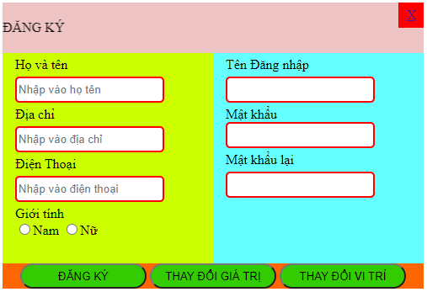
Hình 14-1: Sử dụng javascript kiểm tra form nhập liệu

Hướng dẫn
- Thiết kế div chiếm toàn bộ màn hình (width:100%; heght:100%)
- Div bao toàn bộ form đăng ký
- Div chứa text ĐĂNG KÝ
- Sử dụng thẻ marquee để chữ chạy từ trái qua phải và ngược lại
- Div left chứa thành phần bên trái
- Div right chứa thành phần bên phải
- Div footer chứa các thành phần cuối cùng.
- Khi nhấn vào đăng ký sử dụng javascript kiểm tra các thành phần nằm trên form
- Khi nhấn và thay đổi giá trị thì thay đổi giá trị thuộc tính trong css. Cụ thể là màu nền của tiêu đề.
- Khi nhấn vào thay đổi vị trí tiêu đề. Text sẽ thay đổi từ vị trí left->center->right. Sau đó về left.
- Cho form chạy từ vị trí trên cùng màn hình xuống một vị trí quy định.
Kết quả đạt được của phần thực hành: vận dụng các thẻ html, css thiết form kế giao diện, hiểu javascript để thao tác xử lý thay đổi các thuộc tính thẻ html, css.
CODE THAM KHẢO
<html xmlns="http://www.w3.org/1999/xhtml">
<head>
<meta http-equiv="Content-Type" content="text/html; charset=utf-8" />
<title>Form Đăng Ký</title>
<style>
@keyframes example {
from {top: 0px;}
to {top: 200px; background-color: #CCFF66;}
}

#wrapper{
width:500px;
margin:auto;
background-color:#339900;
border-radius:15px;
height:300px;
animation-name: example;
animation-duration: 2s;
animation-fill-mode: forwards;
}
#content{
background-color:#FF9900;
width: 100%;

}
.left{
background-color:#CCFF00;
width:47%;
float:left;
height:250px;
padding-left:15px;

}
.right{
background-color:#66FFFF;
width:47%;
float:right;
height:250px;
padding-left:15px;
}
.footer{
background-color:#FF6600;
clear:both;
text-align:center;
}
input[type=text]{

height:25px;
border-radius: 5px;
size:40;
border:#FF0000 solid 2px;
margin-top:5px;
}
input[type=password]{

height:25px;
border-radius: 5px;

size:40;
border:#FF0000 solid 2px;
}
input[type=submit],[type=button]
{
border-radius:15px;
background-color:#33CC00;
height:30px;
width:150px;
}
input[type=radio]
{

}
input[type=button]:hover,[type=submit]:hover{
background-color:#FF0000
}
{
border-radius:15px;
background-color:#33CC00
}
p{
margin:0px;
margin-top:5px;
}
.close{
position:absolute;
font-size:16px;
top:0px;
right:0px;
background-color:#FF0000;
width:30px;
height:30px;
line-height:30px;
text-align:center
}
.close:hover{
background-color:#66FF33;
}
</style>
<script>
var count=0;
function change_position()
{
if(count%3==0)
{ //document.getElementById("title").setAttribute("style", "align:center");
document.getElementById("title").style.textAlign="center";
count++;
}
else if(count%3==1)
{ //document.getElementById("title").setAttribute("style", "align:center");
document.getElementById("title").style.textAlign="right";
count++;

}
else if(count%3==2)
{ //document.getElementById("title").setAttribute("style", "align:center");
document.getElementById("title").style.textAlign="left";
count++; }
if(count==5)
count=0;

}

function close_frmregister()
{
document.getElementById("wrapper").style.display="none";
}

function change_value()
{
document.getElementById("title").setAttribute("style", "width:100%; height:40px; padding-top:15px; position:relative;background-color: red;");
}
function check_signup()
{
if(document.getElementById('name').value=="")
{
alert("name null");
document.getElementById('name').focus();
return false;
}
if(document.getElementById('address').value=="")
{
alert("address null");
document.getElementById('address').focus();
return false;
}
if(document.frmregister.txtphone.value=="")
{
alert("phone null");
document.frmregister.txtphone.focus();
return false;
}
if(document.frmregister.txtusername.value=="")

{
alert("username null");
document.frmregister.txtusername.focus();
return false;
}
if(document.frmregister.txtpassword.value=="")
{
alert("password null");
document.frmregister.txtpassword.focus();
return false;
}
if(document.frmregister.txtpassword.value!=document.frmregister.txtrepassword.value)
{
Alert("password and repassword do not match");
document.frmregister.txtrpassword.focus();
return false;
}
return true;
}
</script>
</head>
<body>
<div >
<form name="frmregister" action="Formregister.html" method="get" onsubmit="return check_signup();" >
<div id="wrapper" style="position:relative">
<div style="width: 100%; height: 60px; background: #EFC4C4">
<marquee id="title" align="left" behavior="alternate" loop="3" style="margin-right: 60px; height: 60px; line-height: 60px" >ĐĂNG KÝ</marquee>
<div class="close" onclick="close_registration();"><a href="#">X</a></div>
</div>
<div id="content">
<div class="left">
<p>Họ và tên</p>
<input id="name" type="text" value="" name="txtname" placeholder="Nhập vào họ tên" />
<p>Địa chỉ</p>
<input type="text" id="address" value="" name="txtaddress" maxlength="5" placeholder="Input Address" />
<p>Điện Thoại</p>
<input type="text" id="phone" value="" name="txtphone" placeholder="Input phone number" />
<p>Giới tính</p>
<input type="radio" id="gender_male" name="rdsex" value="nam" /><span style="font-size:16px">Male</span> <input type="radio" id="gender_Femal" name="rdsex" value="nu" /><span style="font-size:16px">Female</span> </div>
<div class="right">
<p>Tên Đăng nhập</p>
<input type="text" value="" size="20" name="txtusername" />
<p>Mật khẩu</p>
<input type="password" value="" size="20" name="txtpassword" />
<p>Mật khẩu lại</p>
<input type="text" value="" size="20" name="txtrepassword" />
</div>
<div class="footer">
<input type="submit" value="ĐĂNG KÝ" />
<input type="button" value="THAY ĐỔI GIÁ TRỊ" onclick="change_value();"/>
<input type="button" value="THAY ĐỔI VI TRÍ" onclick="change_position();"/>
</div>
</div>
</div>
</form>
</div>
</body>
</html>

Bài thực hành: Sử dụng javascript hiển thị nội dung.

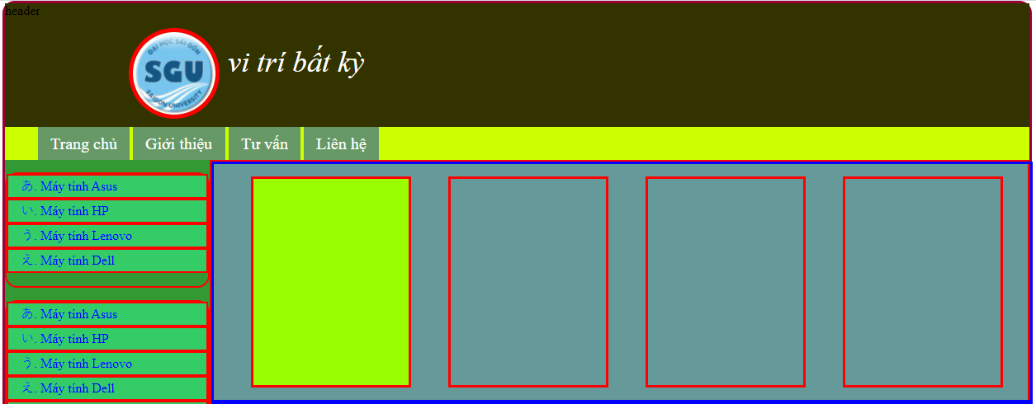
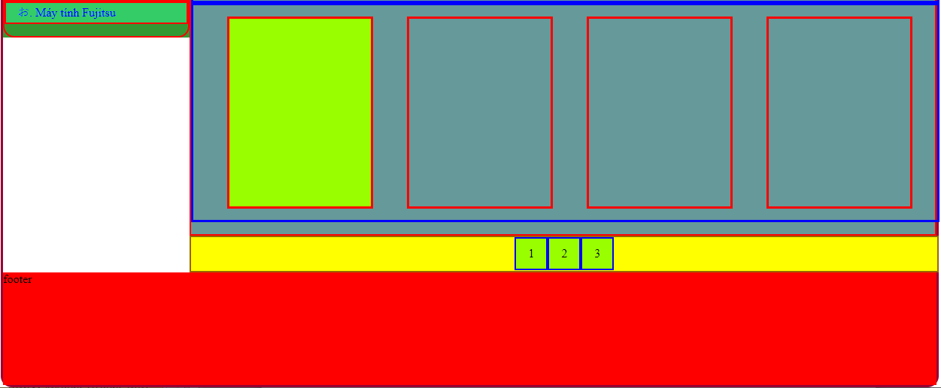
Hinh 14-2: Sử dụng javascript hiển thị nội dung và xử lý trên giao diện

Hướng dẫn:
- Sinh viên tham khảo các bài thực hành bên trên để hiển cách thiết kế bố cục cho website theo hình.
- Top menu sử dụng thẻ ul để thiết kế chứa trong thẻ div
- Left menu: phần 1 sử dụng thẻ ul li thiết kết
- Left menu: phần 2 sử dụng javascript để hiển thị
- div content chứa danh sách các sản phẩm. Khi chọn vào mục nào thì nội dụng ở vùng content sẽ hiển thị tương ứng.
- Div chứa vùng số trang (có thể sử dụng div hoặc ul li làm số trang)
- Div footer chứa thông tin liên quan đến website

Kết quả đạt được: Sinh viên vận dụng được html, css, javascript đển thiết kế giao diện và hiển thị nội dụng khi sử dụng javascript để xử lý.
CODE THAM KHẢO
<html xmlns=”http://www.w3.org/1999/xhtml”>
<head>
<meta http-equiv=”Content-Type” content=”text/html; charset=utf-8” />
<title>Website </title>
<style>

body{
margin: 0 10px;
}
ul{
margin-top:0px;
}
.menu ul a{
color:#FFFFFF;

}
.menu li{
margin-right:0px;
margin-top:0px;
padding-top:0px;
background-color:#669966;
font-size:20px;
display:inline-table;
height:30px;
line-height:40px;
padding-left:15px;
padding-right:15px;
}
.menu li:hover{
background-color:#FF0000;
font-style:italic;
}
.leftmenu{
font-size:14px;
color:#FFFFFF;
background-color:#66CC66;
font-size:16px;

}
.leftmenu a{
text-decoration:none;
color:#0000FF
}
.leftmenu ul{
/*list-style:disc*/
list-style:hiragana;
/*list-style-image:url(img/icon.PNG);*/
list-style-position: inside;
}
.leftmenu li{
display:list-item;
background-color:#33CC66;
border:#FF0000 solid 2px;
margin-left:-40px;
padding-left:15px;

}

.leftmenu li:hover{
background-color:#FFFFFF
}

.leftmenu div{
border:solid #FF0000 2px;
border-radius:15px;
}

.leftmenu div div:hover{
background-color:#996666;
font-style:italic
}
#content{
background-color:#669999;
height:600px;
border:#FF0000 solid 2px;
}

.divproduct:first-child{
background-color:#99FF00;
margin-left:45px;
}
.divproduct{
width:19%;
height:250px;
border:#FF0000 solid 3px;
float:left;
margin-top:15px;
margin-bottom:15px;
margin-right:15px;
margin-left:30px
}
#pagenumber{
text-align:center;
background-color:#FFFF00;
width:100%;
border:#996600 solid 2px;
height:45px;
display:inline-table;
text-align: center;
}
#pagenumber div{
width:40px;
height:40px;
background-color:#99FF00;
display:inline-table;
line-height:40px;
border:#0000FF solid 2px;

}
#pagenumber div:hover{
background-color:#FF0000;
}

#homepage{
width:100%;
height:600px;

}
#slideshow{
width:100%;
height:300px;
border:#FF0000 solid 2px;
position:relative;
background-color:#99FF00;
z-index:10;
}
#imgnext{

background-color:#FFFFFF;
position:absolute;
width:40px;
height:40px;
left:10px;
top:40%;
z-index:20;

}
#imgnext:hover{
background-color:#FF0000;
}
#imgpre{

background-color:#FFFFFF;
position:absolute;
width:40px;
height:40px;
right:10px;
top:40%;
z-index:20;
}
#imgpre:hover{
background-color:#FF0000;
}
</style>
<script>
function create_menu()
{
var product=["Máy tính Asus","Máy tính HP","Máy tính Lenovo","Máy tính Dell","Máy tính Fujitsu"];
var s="";
for(i=0;i<product.length;i++)
{ var a=’<a href="position.html?’+i+’"><li onclik="show1(this); ">’+ product[i] + ‘</li></a>’;
s+=a;
}
//alert(s);
s=’<ul>’+s+’</ul>’;
document.getElementById("javacriptmenu").innerHTML=s;
//console.log(s);
}

var a;
function show1(obj)
{
a=obj;
console.log(a.id);
switch(a.id)
{
case ‘tc’:
{
document.getElementById("content").innerHTML=’<div
id=”homepage”><div id=”slideshow”><div id=”imgnext”></div><div id=”imgpre”></div></div></div>’;
break;

}
case ‘gt’:
{
document.getElementById(“content”).innerHTML=’<div>
Bạn chọn tư vấn</div>’;
break;
}
case ‘tv’:
{
document.getElementById(“content”).innerHTML=’<div>
Bạn chọn tư vấn</div>’;
break;
}
default:
{
document.getElementById(“content”).innerHTML=’’;
break;
}
}

}
function show_menu()
{
var url = window.location.href;
//alert(url);
var id = url.split(‘?’);
id= parseInt(id[1]);
console.log(id);
switch(id)
{
case 0:
{
document.getElementById("content").innerHTML="<div>
Máy tính Asus</div>"; document.getElementById("content").innerHTML="<div>
Máy tính HP"
break;
}
case 1:
{
document.getElementById("content").innerHTML="<div>Máy
tính HP</div>";
break;
}
case 2:
{
document.getElementById("content").innerHTML="<div>Máy
document.getElementById("content").innerHTML="<div>Máy
tính HP</div>";
break;
}
default:
{
document.getElementById(“content”).innerHTML=’’;
break;
}
}
}
</script>
</head>
<body leftmargin=”0px”>
<script>

window.onload = function()
{
create_menu();
}
</script>
<div style=”border:solid 3px #990033; border-radius:15px”>
<div style=”width:100%; height:150px; background-color:#333300; position:relative”>header
<div style=”position:absolute; top:50px; left:270px; font-size:36px; color:#FFFFFF; font-style:oblique”>vi trí bất kỳ</div>
<img src=”img/logosgu.jpg” style=”border-radius:100%; width:100px; height:100px; position:absolute; top:0px; border:#FF0000 solid 5px; top:30px; left:150px” />
</div>
<div class=”menu” style=”width:100%; background-color:#CCFF00; height:40px”>
<ul>
<a href=”#”><li id=’tc’ onclick=”show1(this);”>Trang chủ</li></a>
<a href=”#”>
<li id=’gt’ onclick=”show1(this);”>Giới thiệu</li></a>
<a href=”#”><li id=’tv’ onclick=”show1(this);”>Tư vấn</li></a>
<a href=”#”><li id=’lh’ onclick=”show1(this);”>Liên hệ</li></a>
</ul>
</div>
<div>
<div class=”leftmenu” style=”float:left; width:20%; background-color:#339933”>
<div style=” margin-top:0px; list-style-type:disc”>
<ul>
<a href=”#”><li>Máy tính Asus</li></a>
<a href=”#”><li>Máy tính HP</li></a>
<a href=”#”><li>Máy tính Lenovo</li></a>
<a href=”#”><li>Máy tính Dell</li></a>
</ul>
</div>
<!—Sử dụng javascript ◊
<div id=”javacriptmenu” style=” margin-top:15px; list-style-type:disc”>
</div>
<!—Ket thu phan hien thị left menu ◊
</div>
<div style=”float:left; width:80%; background-color:#009999”>
<div id=”content”>
<div style=”width:100%; border:#0000FF solid 3px” align=”center”>
<div class=”divproduct”></div>
<div class=”divproduct”></div>
<div class=”divproduct”></div>
<div class=”divproduct”></div>
<div style=”clear:both”></div>
</div>
<div style=”width:100%; border:#0000FF solid 3px” align=”center”>
<div class=”divproduct”></div>
<div class=”divproduct”></div>
<div class=”divproduct”></div>
<div class=”divproduct”></div>
<div style=”clear:both”></div>
</div>
</div>
<div id=”pagenumber” style=”clear:both” align=”center”>
<div>1</div>
<div>2</div>
<div>3</div>
</div>
</div>
<div style=”clear:both”></div>
</div>
<div style=”width:100%; height:150px; background-color:#FF0000”>footer</div>
</div>
</body>
</html>

TUẦN 15: THỰC HÀNH TỔNG HỢP.

    - Khi nhấn “liên kết” thì hiển thị hộp thoại hỏi lại có muốn mở trang liên kết đó không, nếu nhấn Cancel thì bỏ qua, nếu nhấn Ok thì mở.

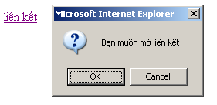

2. Khi nhấn chuột vào radio thì hiển thị hộp thoại với thông báo tương ứng đã chọn.

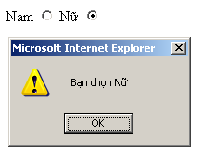

3. Khi nhấn “liên kết trang 2” thì mở trang 2. Khi nhấn nút “trở về trang trước” thì quay lại trang đã gọi nó trước đó.

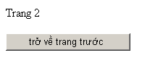
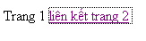

hình trang 1

hình trang 2

4. Khi mở trang thì hiển thị hộp thoại “Chào bạn”, khi đóng trang thì hiển thị hộp thoại “Chào tạm biệt”. Trên trang có nút liên kết khi rê chuột đến nút thì nút đổi hình.

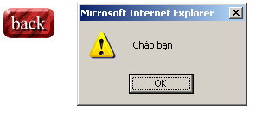

5. Hiển thị ngày giờ hệ thống lúc truy cập trang theo định dạng (không cần cập nhật)
Hôm nay: Thứ bảy ngày 16 tháng 9 năm 2006 giờ 23 phút 33 giây 4

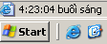
6. Hiển thị giờ phút giây hệ thống lên thanh trạng thái (luôn cập nhật)

7. Khi nhấn nút Start thì bắt đầu đồng hồ đếm thời gian phút:giây. Khi nhấn nút Stop thì dừng lại. Khi nhấn nút Reset thì trở về trạng thái ban đầu.
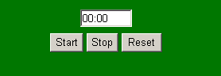

8. Hiển thị hai textbox để nhập tên, năm sinh và nút “Kiểm tra”.
Khi nhấn nút kiểm tra nếu thông tin nào chưa nhập thì hiển thị thông báo yêu cầu nhập thông tin đó, nếu năm sinh nhập không phải là số thì hiển thị thông báo yêu cầu nhập lại.

9. Kiểm tra định dạng khi nhập đăng ký thành viên.

10. Viết hàm tạo ra số thực ngẫu nhiên trong khoảng từ 0 đến n, hàm tạo ra số nguyên ngẫu nhiên trong khoảng từ 0 đến n.

11. Tìm hiểu một đọan Javascript có sẳn trên Internet. Ví dụ: Tạo menu, tạo bộ lịch năm, tạo hình chạy theo chuột, …

Bài tập tổng hợp
Tổng hợp kiến thức đã học sinh viên hoàn thành đồ án theo yêu cầu giảng viên đã cung cấp trên site học tập.

TÀI LIỆU THAM KHẢO
[1] John Duckett (2015), HTML and CSS: Design and Build Website (1st Edition), ISBN: 860-1200464207.
[2] Lisa Lopuck (2015), Web Design For Dummies (3nd Edition”), Wiley Publishing, USA.
[3] Jennifer Niederst Robbins (2015), Learning Web Design: A Beginner's Guide to HTML, CSS, JavaScript, and Web Graphics (4th Edition), O’Reilly Books Publishing.
[4] www.w3schools.com.

